PENGARUH PENDEKATAN PEMBELAJARAN REALISTIC MATHEMATIC EDUCATION (RME) TERHADAP KEMAMPUAN BERPIKIR KRITIS SISWA KELAS IV
SDN 2 BANYURESMI

SKRIPSI

Diajukan untuk memenuhi salah satu syarat memperoleh gelar sarjana pendidikan
Pada program studi Pendidikan Guru Sekolah Dasar IPI Garut



oleh

NENG PIA NURSAADAH
NIM.20841016

PROGRAM STUDI PENDIDIKAN GURU SEKOLAH DASAR
FAKULTAS PENDIDIKAN ILMU SOSIAL BAHASA DAN SASTRA
INSTITUT PENDIDIKAN INDONESIA
GARUT
2024

LEMBAR PERSETUJUAN SKRIPSI

PENGARUH PENDEKATAN PEMBELAJARAN REALISTIC MATHEMATIC EDUCATION TERHADAP KEMAMPUAN BERPIKIR KRITIS SISWA KELAS IV SDN 2 BANYURESMI

Oleh

Neng Pia Nursaadah

NIM. 20841016

Disetujui dan disahkan oleh :

Pembimbing Utama Pembimbing Pendamping

Ejen Jenal Mutaqin, M.Pd. Nabella Alani, M.Pd.

NIDN. 0416078602 NIDN. 0430089701

Diketahui oleh :

Ketua Program Studi

Pendidikan Guru Sekolah Dasar

Ejen Jenal Mutaqin, M.Pd.

NIDN. 041607860

LEMBAR PENGESAHAN SKRIPSI

PENGARUH PENDEKATAN PEMBELAJARAN REALISTIC MATHEMATIC EDUCATION TERHADAP KEMAMPUAN BERPIKIR KRITIS SISWA KELAS IV SDN 2 BANYURESMI

Oleh

Neng Pia Nursaadah

NIM. 20841016

Skripsi ini telah diujikan pada tanggal 27 Juli 2024
Ketua Penguji  Ejen Jenal Mutaqin, M.Pd.  NIDN. 041607860 | Anggota Penguji  Widdy Sukma Nugraha, M.Pd.  NIDN. 0410078603 | Anggota Penguji  Muhamad Nurjamaludin, M.Pd.  NIDN. 0412028502

disahkan oleh :

Dekan

Fakultas Pendidikan Ilmu Sosial, Bahasa dan Sastra

Dr. Lina Siti Nurwahidah, M.Pd.

NIP. 196805271993032001

MOTTO
“Life is a beautiful adventure. Trust the journey, even when you don’t understand it because you are never too old to set another goal or to dream a new dream”.

This paper is dedicated to :
My beloved mother, Ucu Rohaeni.
My beloved father, Ade Usman.
My future husband, Muhammad Aziz Alghifari
My beloved niece, Batrisyia Himawari Wijaya
My beloved sister and brother, Rita Wijaya Muhtar-Bambang Setiawan

PERNYATAAN KEASLIAN SKRIPSI

Dengan ini, saya menyatakan bahwa skripsi yang berjudul “Pengaruh Pendekatan Pembelajaran Realistic Mathematic Education (RME) terhadap Kemampuan Berpikir Kritis Siswa Kelas IV SDN 2 Banyuresmi” ini benar-benar karya saya sendiri. Pengutipan dari sumber-sumber lain telah saya lakukan berdasarkan kaidah-kaidah pengutipan yang sesuai dengan etika keilmuan yang berlaku sehingga isi skripsi serta semua kelengkapannya ini merupakan karya asli.

Garut, Juli 2024

Pembuat Pernyataan,

Neng Pia Nursaadah

NIM. 20841016

Pengaruh Pendekatan Pembelajaran Realistic Mathematic Education terhadap Kemampuan Berpikir Kritis Siswa Kelas IV SDN 2 Banyuresmi

Neng Pia Nursaadah
NIM.20841016
ABSTRAK
Penelitian ini bertujuan untuk mengetahui pengaruh pendekatan pembelajaran Realistic Mathematic Education (RME) terhadap kemampuan berpikir kritis siswa kelas IV SDN 2 Banyuresmi. Penelitian ini menggunakan pendekatan penelitian kuantitatif dengan jenis rancangan penelitian eksperimen metode quasi eksperimen, desain yang digunakan pada penelitian ini Nonequivalent Control Group Design. Data penelitian ini tentunya dihitung dan dianalisis menggunakan uji prasyarat dengan menggunakan uji normalitas dan homogenitas, namun pada penelitian ini data tidak berdistribusi normal tetapi homogen sehingga digunakanlah alternatif lain yaitu uji Mann Whitney yang telah dihitung dengan program SPSS versi 29 dengan perolehan nilai Asymp sig. (-2 tailed) = 0,000 < 0.05. yang jika kita bandingkan dengan nilai sig sebagai berikut : Jika nilai sig <0,05 maka Ha diterima dan ho ditolak Sebaliknya jika diperoleh nilai > 0,05 maka Ho diterima dan ha ditolak. Maka dapat disimpulkan bahwa “Terdapat Pengaruh Pendekatan Pembelajaran RME terhadap Kemampuan Berpikir Kritis Siswa Kelas IV SDN 2 Banyuresmi”.
Kata kunci : Pendekatan Pembelajaran Realistic Mathematic Education (RME), Berpikir Kritis

Pengaruh Pendekatan Pembelajaran Realistic Mathematic Education terhadap Kemampuan Berpikir Kritis Siswa Kelas IV SDN 2 Banyuresmi

Neng Pia Nursaadah
NIM.20841016

ABSTRACT
This study aims to determine the influence of the Realistic Mathematic Education (RME) learning approach on the critical thinking ability of grade IV students of SDN 2 Banyuresmi. This study uses a quantitative research approach with the type of experimental research design of the quasi-experimental method, the design used in this study is Nonequivalent Control Group Design. The data of this study is of course calculated and analyzed using prerequisite tests using normality and homogeneity tests, but in this study the data is not normally distributed but homogeneous so another alternative is used, namely the Mann Whitney test which has been calculated with the SPSS version 29 program with the acquisition of Asymp sig values. (-2 tailed) = 0.000 < 0.05. which if we compare it with the value of the sig as follows: If the sig value is <0.05, then Ha is accepted and ho is rejected Conversely, if a > value of 0.05 is obtained, then Ho is accepted and ha is rejected. Therefore, it can be concluded that "There is an Influence of the RME Learning Approach on the Critical Thinking Ability of Grade IV Students of SDN 2 Banyuresmi".
Keywords: Realistic Mathematic Education (RME) Learning Approach, Critical Thinking

KATA PENGANTAR

Puji syukur penulis panjatkan kehadirat Allah SWT. yang telah memberikan kenikmatan terutama nikmat iman, islam, nikmat sehat, dan segala nikmat yang bisa dirasakan, sholawat serta salam tercurah limpahkan kepada Nabi Muhammad SAW, kepada keluarganya, sahabatnya, dan semoga sampai kepada kita selaku umatnya. Skripsi yang penulis angkat berjudul “Pengaruh Pendekatan Pembelajaran Realistic Mathematic Education (RME) terhadap Kemampuan Berpikir Kritis Siswa Kelas IV SDN 2 Banyuresmi”.
Penulis sangat bersyukur karena dapat menyelesaikan skripsi ini dengan semaksimal mungkin. Disamping itu, penulis mengucapkan banyak terimakasih kepada Bapak/Ibu pembimbing atas segala bimbingan dan dukungannya selama proses penyusunan skripsi ini. Penulis juga berharap semoga usulan ini dapat menjadi suatu landasan yang kuat dalam penelitian selanjutnya serta dapat memberikan suatu kontribusi yang bermanfaat bagi peningkatan mutu serta kualitas pendidikan di Indonesia.
Demikian yang dapat penulis sampaikan, semoga skripsi ini dapat bermanfaat khususnya bagi penulis dan bagi para pembaca lainnya. Selain itu penulis juga menyadari bahwa skripsi ini jauh dari kata sempurna dan masih banyak kekurangan. Dengan begitu, penulis mengharapkan kritik dan saran yang membangun dari para pembaca terhadap skripsi ini demi perbaikan dan kesempurnaan karya tulis dikemudian hari.

Garut, Juli 2024
Penulis

Neng Pia Nursaadah
NIM. 20841016

UCAPAN TERIMAKASIH
Penulis menyadari bahwa dalam menyusun Skripsi ini banyak mendapat dukungan, bantuan, bimbingan dan kemudahan dari berbagai pihak terutama penulis mengucapkan syukur yang tiada henti kepada Allah SWT. Yang selalu memberi kemudahan dalam segala hal sehingga Skripsi ini dapat diselesaikan. Dengan ketulusan hati, penulis menyampaikan ucapan terimakasih kepada :
- Bapak Prof. Dr. H. Nizar Alam Hamdani, M.M., M.T., M.Si. sebagai rektor Institut Pendidikan Indonesia.
- Ibu Dr. Lina Siti Nurwahidah, M.Pd. selaku Dekan FPISBS.
- Bapak Ejen Jenal Mutaqin, M.Pd. selaku Ketua Jurusan Pendidikan Guru Sekolah Dasar dan selaku pembimbing utama serta selaku Dosen Wali Kelas A yang telah banyak memberikan bimbingan, dan motivasi. Terimakasih yang sebesarnya penulis ucapkan karena telah berkenan meluangkan waktu, memberikan arahan serta saran dan senantiasa mengamalkan ilmu pengetahuan yang sangat berharga kepada penulis sehingga penulis dapat menyelesaikan skripsi ini tepat pada waktunya.
- Ibu Nabella Alani, M.Pd. selaku pembimbing kedua yang telah banyak memberikan dukungan, bimbingan, motivasi dan semangat. Penulis sangat mengucapkan banyak terimakasih karena telah berkenan meluangkan waktu baik ketika bimbingan secara langsung maupun ketika bertanya melalui Whatsapp sehingga penulis tidak pernah merasa kebingungan dalam menuntaskan skripsi ini.
- Penulis mengucapkan terimakasih kepada Dosen-dosen jurusan Pendidikan Guru Sekolah Dasar yang selama ini banyak berperan memberikan pengalaman serta pengetahuan yang sangat bermanfaat bagi penulis.
- Bapak Muhidin Nawawi, S.Pd. yang telah memberikan izin kepada penulis untuk melakukan penelitian dalam menyelesaikan skripsi ini.

Skripsi ini tidak mungkin selesai tanpa adanya dorongan dan bantuan dari orang-orang yang sangat penulis sayangi, oleh karena itu penulis menyampaikan terimakasih yang sebesar-besarnya kepada yang tercinta :
- Terimakasih kepada ayahanda dan ibunda penulis yang sangat penulis sayangi, atas doa yang tiada henti dan kerja keras yang telah diberikan sehingga penulis dapat melanjutkan pendidikan hingga S1 ini. Terutama untuk ayahanda penulis yang selalu selangkah lebih depan menyiapkan masa depan penulis sehingga banyak sekali informasi yang dapat penulis ketahui melalui beliau, ibunda penulis yang selalu percaya bahwa penulis mampu dalam menuntaskan pendidikan dengan baik.
- Terimakasih kepada Calon suami penulis Muhammad Aziz Alghifari, yang selalu memberi dukungan dalam setiap hal, doa dan motivasi yang tiada henti, bantuan baik moril maupun materil sehingga penulis dapat menyelesaikan skripsi ini tepat pada waktunya.
- Terimakasih kepada penulis sendiri Neng Pia Nursaadah yang sudah berusaha semaksimal mungkin menyelesaikan skripsi ini, walaupun banyak sekali rintangan dan proses yang dilalui namun pada akhirnya penulis dapat menyelesaikannya.
- Terimakasih kepada kakak kandung dan kakak ipar penulis yaitu Rita Wijaya Muhtar dan Bambang Setiawan yang selalu menghibur dan memberi banyak motivasi kepada penulis.
- Terimakasih kepada keponakan penulis yang sangat penulis sayangi, karena atas kehadirannya membuat penulis selalu bersemangat dalam melakukan dan menyelesaikan skripsi ini.
- Terimakasih kepada orang tua dan saudara-saudara dari calon suami penulis yang selalu mendoakan dan memberikan banyak dukungan sehingga skripsi ini dapat selesai.
- Kepada sahabat penulis “Kiclik dan MS (Anita, Salma, Ane, Kemal, Ismi, Puspa)” yang selalu menjadi penyemangat dan selalu menghibur serta memberi dukungan kepada penulis dalam menyelesaikan skripsi ini.
- Terimakasih kepada saudara penulis, Sella Aulia karena sudah selalu berkenan mengantar ke kampus dan kemanapun penulis membutuhkan bantuan.
- Teman teman seperjuangan Mahasiswa Program Studi Pendidikan Guru Sekolah Dasar (PGSD) 2020, terkhusus kelas A
- Terimakasih kepada semua pihak yang tidak bisa penulis sebutkan satu persatu yang telah memberikan dukungan dan bantuan serta perhatian selama proses penyusunan skripsi ini.
Semoga Allah SWT. Membalas seluruh amal kebaikan semua pihak yang telah membantu dalam penyusunan skripsi ini dengan pahala yang berlipat ganda, Aamiin ya rabbal alamin.

Garut, Juli 2024
Penulis

Neng Pia Nursaadah
NIM.20841016

DAFTAR ISI

LEMBAR PENGESAHAN SKRIPSI i
LEMBAR PENGUJIAN SKRIPSI ii
MOTTO iii
PERNYATAAN KEASLIAN SKRIPSI iv
ABSTRAK v
ABSTRACT vi
KATA PENGANTAR vii
UCAPAN TERIMA KASIH viii
DAFTAR ISI xi
DAFTAR TABEL xiii
DAFTAR GAMBAR xiv
DAFTAR LAMPIRAN xv
BAB I PENDAHULUAN 1
1.1 Latar Belakang Masalah 1
1.2 Identifikasi Masalah 7
1.3 Batasan Masalah 7
1.4 Rumusan Masalah 8
1.5 Tujuan Penelitian 8
1.6 Manfaat Penelitian 8
1.7 Hipotesis Penelitian 8
BAB II TINJAUAN PUSTAKA 10
2.1 Kajian Teori 10
2.2 Penelitian yang Relevan 30
2.3 Kerangka Berpikir 33
BAB III METODOLOGI PENELITIAN 36
A. Metode Penelitian 36
B. Definisi Penelitian 36
C. Populasi dan Sampel 37
D. Variabel Penelitian dan Definisi Variabel 38
E. Metode Pengumpulan Data dan Instrumen Data 39
F. Metode Analisis Data 50
G. Prosedur Penelitian 54
BAB IV HASIL PENELITIAN DAN PEMBAHASAN 55
A. Hasil Penelitian 55
B. Deskripsi Lokasi dan Subjek Penelitian 55
C. Deskripsi Data dan Analisis Data 56
D. Pembahasan Penelitian 82
BAB V KESIMPULAN DAN SARAN 85
A. Kesimpulan 85
B. Saran 85
DAFTAR PUSTAKA 86
LAMPIRAN 89
RIWAYAT HIDUP 143

DAFTAR TABEL

Tabel 2.1 Indikator Berpikir Kritis 13
Tabel 3.1 Desain Penelitian Nonequivalent control group design 36
Tabel 3.2 Keadaan sampel siswa kelas IV 38
Tabel 3.4 Format Penilaian Instrumen 39
Tabel 3.5 Kisi-kisi Soal Intrumen Penelitian 41
Tabel 3.8 Keadaan sampel siswa kelas IV 44
Tabel 3.10 Tabel Reliabilitas Instrumen Berpikir Kritis 46
Tabel 3.11 Interpretasi Reliabilitas 47
Tabel 3.13 Hasil Pretest Kemampuan Berfikir Kreatif 49
Tabel 3.14 Klasifikasi Daya Beda Soal 49
Tabel 3.15 Klasifikasi Taraf Kesukaran Soal 49
Tabel 4.1 Data Siswa Kelas IV SDN 2 Banyuresmi 55
Tabel 4.2 Rekapitulasi Hasil Pretest dan Posttest Siswa Kelas IV
SDN 2 Banyuresmi 56
Tabel 4.3 Interpretasi Data Hasil Pretest Kemampuan Berpikir Kritis
Kelas Eksperimen 57
Tabel 4.5 Persentase Pretest Kelas Eksperimen 59
Tabel 4.6 Interpretasi Data Hasil Pretest Kemampuan Berpikir Kritis Kelas Kontrol 61
Tabel 4.7 Persentase Jumlah Peserta Didik pada Pretest Kelas Kontrol 63
Tabel 4.11 Interpretasi Data Hasil Posttest Kemampuan Berpikir Kritis
Kelas Eksperimen 67
Tabel 4.13 Interpretasi data hasil Posttest Kemampuan Berpikir Kritis
Kelas Kontrol 71
Tabel 4.14 Persentase Jumlah Peserta Didik pada Posttest Kelas Kontrol 74
Tabel 4.15 Peningkatan Kemampuan Berpikir Kritis Siswa Pada Kelas
Eksperimen 76
Tabel 4.19 Rekapitulasi Peningkatan Kemampuan Berpikir Kritis Siswa pada
Kelas Eksperimen 78
Tabel 4.20 Peningkatan Kemampuan Pemecahan Masalah Siswa pada
Kelas Kontrol 74
Tabel 4.21 Rekapitulasi Peningkatan Kemampuan Berpikir Kritis Siswa
pada Kelas Kontrol 81

DAFTAR GAMBAR

Gambar 2.1. Bagan kerangka berpikir 34
Gambar 3.1 Tabel nilai r Product Moment 43
Gambar 4.1 Hasil Grafik Pretest Kemampuan Berpikir Kritis
Kelas Eksperimen 59
Gambar 4.2 Persentase Pretest Kelas Eksperimen 60
Gambar 4.3 Hasil Grafik Pretest Kemampuan Berpikir Kritis Kelas Kontrol 63
Gambar 4.4 Rekapitulasi Normalitas Tes Akhir (Posttest) 65
Gambar 4.5 Rekapitulasi Homogenitas Tes Awal (Pretest) 66
Gambar 4.6 Persentase Posttest Kelas Eksperimen 70
Gambar 4.7 Hasil Grafik Posttest kelas Kontrol 70
Gambar 4.8 Persentase Posttest Kelas Kontrol 75
Gambar 4.9 Diagram Pretest Peningkatan Kemampuan Berpikir Kritis
Siswa pada Kelas Eksperimen 78
Gambar 4.10 Diagram Peningkatan Kemampuan Berpikir Kritis Siswa
pada Kelas Kontrol 81

DAFTAR LAMPIRAN

LAMPIRAN A 89
A.1 Kisi-Kisi Intrumen Penelitian 90
A.2 Rubrik Penskoran Tes 91
A.3 Soal-soal Instrumen 92
LAMPIRAN B 93
B.1 Hasil Uji Coba Tes 94
B.2 Validitas & Reliabilitas Soal 95
B.3 Uji Daya Pembeda 96
B.4 Uji Tingkat Kesukaran 97
LAMPIRAN C 98
C.1 Modul Eksperimen 99
C.2 Modul Kontrol 110
LAMPIRAN D 116
D.1 Hasil Pretest dan Posttest 117
D.2 Uji Normalitas 123
D.3 Uji Homogenitas 126
D.4 Uji Mann Whitney 129
D.5 Uji N Gain 130
LAMPIRAN E 134
E.1 Sampel Uji Coba 135
E.2 Sampel Jawaban Pretest Posttest Kelas Eksperimen 136
E.3 Sampel Jawaban Pretest Posttest Kelas Kontrol 137

LAMPIRAN F 138
F.1 Dokumentasi Uji Coba Instrumen 139
F.2 Dokumentasi Pretest 140
F.3 Dokumentasi Treatment 141
F.4 Dokumentasi Posttest 143

BAB I

PENDAHULUAN

Latar Belakang Masalah
Berpikir kritis yaitu sebuah proses yang sistematis dan jelas digunakan pada kegiatan mental seperti pemecahan masalah, pengambilan keputusan, membujuk, menganalisis pendapat atau asumsi, dan melakukan kegiatan ilmiah. Johnson (2009). Sementara itu menurut Surya (2011) bahwa Berpikir kritis merupakan suatu kegiatan peserta didik secara aktif, gigih, dan pertimbangan yang cermat mengenai sebuah keyakinan atau bentuk pengetahuan apapun yang diterima dan dipandang dari berbagai sudut alasan yang mendukung. Sejalan dengan pendapat tersebut menurut Adinda (dalam Azizah, dkk. 2018) orang yang mampu berpikir kritis adalah orang yang mampu menyimpulkan apa yang diketahuinya, mengetahui cara menggunakan informasi untuk memecahkan permasalahan, dan mampu mencari sumber-sumber informasi yang relevan sebagai pendukung pemecahan masalah. Berpikir kritis merupakan suatu aktivitas atau kegiatan kognitif yang berkaitan dengan pemikiran dan pemahaman, belajar untuk berpikir dengan cara kritis, analitis dan evaluatif berarti menggunakan proses mental seperti perhatian, penilaian, kategorisasi dan seleksi. (Cottrel, 2005) (Puspita dkk, 2020).
Berdasarkan pendapat tersebut dapat diartikan bahwa berpikir kritis yaitu suatu kegiatan berpikir dengan cara sistematis dan kemampuan seseorang dalam menganalisis berbagai permasalahan serta ide atau gagasan, ke arah yang lebih spesifik untuk mencari solusi sesuai nalar dan pengetahuan yang dimiliki. Berpikir kritis sangat penting bagi proses pembelajaran, dengan berpikir secara kritis peserta didik akan lebih siap untuk belajar dan membuat keputusan yang tepat tentang pembelajaran mereka sendiri. Kemudian dengan berpikir kritis peserta didik tidak akan cukup jika hanya diberikan informasi dari satu sumber saja, mereka akan terus mencari tahu sampai hal tersebut dirasa cukup bagi mereka.
Pentingnya berpikir kritis terutama pada mata pelajaran Matematika diperkuat dan dijelaskan pada Permendiknas No.22 Tahun 2006 tentang standar isi untuk satuan dasar dan menengah khususnya pada mata pelajaran Matematika perlu diberikan kepada semua peserta didik mulai dari pendidikan sekolah dasar untuk membekali peserta didik dengan kemampuan berpikir logis, analitis, sistematis, kritis, dan kreatif, serta kemampuan bekerjasama. Kompetensi tersebut diperlukan agar peserta didik dapat memiliki kemampuan memperoleh, mengelola, dan memanfaatkan informasi untuk bertahan hidup pada keadaan yang selalu berubah, tidak pasti, dan kompetitif. (Permendiknas 22/2006)
Kurangnya kemampuan berpikir kritis juga dialami oleh kelas IV SDN 2 Banyuresmi. Ketika disuguhkan berbagai pertanyaan baik tertulis maupun lisan, peserta didik hanya menjawab sebisanya tanpa berpikir lebih dalam mengenai jawaban yang dipertanyakan oleh guru sehingga dalam hal ini dapat dikatakan bahwa kemampuan berpikir kritis di kelas IV SDN 2 Banyuresmi terbilang masih kurang. Banyak kemungkinan-kemungkinan yang terjadi mengapa sebenarnya kemampuan berpikir kritis dikatakan kurang di kelas IV SDN 2 Banyuresmi, banyak faktor yang menyebabkan hal itu terjadi seperti kurangnya penggunaan pendekatan pembelajaran, pengaruh penggunaan handphone yang digunakan secara berlebihan atau pengaruh dari penggunaan televisi yang tidak terkontrol.
Seiring dengan perkembangan zaman, kemajuan teknologi yang semakin pesat menuntut pendidikan untuk terus berkembang dan dapat menghasilkan Sumber Daya Manusia (SDM) yang berkualitas tinggi yang mampu berpikir kritis, kreatif, sistematis, mampu dalam memecahkan masalah, dan mempunyai akhlak yang baik. Hal tersebut berkaitan dengan pemaparan Wahidin dalam (Ahmatika, 2017) menjelaskan beberapa manfaat yang diperoleh dari pembelajaran yang menekankan pada proses keterampilan berpikir kritis, yaitu : 1) Belajar lebih ekonomis, yakni bahwa apa yang diperoleh dan pengajarannya akan tahan lama dalam pikiran siswa. 2) Cenderung menambah semangat belajar dan antusias belajar siswa.
Berpikir kritis akan sangat diperlukan bagi peserta didik ketika dihubungkan dengan pembelajaran matematika, untuk memecahkan persoalan yang diberikan maka peserta didik harus berfikir secara kritis. Adapun kegiatan ini dilakukan dengan pantauan dari tenaga pendidik atau guru, Guru sebagai pendidik harus mampu melaksanakan pembelajaran dengan menerapkan media, strategi, dan metode pembelajaran dibantu dengan menggunakan pendekatan pembelajaran yang sesuai dengan materi ajar, karakteristik peserta didik dan kondisi lingkungan belajar. Sehingga hal tersebut akan berdampak pada hasil belajar yang dicapai oleh peserta didik dalam aspek pemahaman konsep, perubahan sikap, dan keterampilan.
Banyaknya permasalahan yang terjadi di lingkungan sekolah mengenai cara berpikir kritis siswa yang masih terbilang belum optimal, hal tersebut sesuai dengan beberapa penelitian yang relevan dengan masalah yang sama. Nurulaen (2011) menjelaskan bahwa kemampuan berpikir kritis di sekolah dasar masih rendah khususnya pada materi aljabar dan geometri. (Nahdi, 2015) memaparkan temuan bahwa pembelajaran dengan berpikir kritis belum dibiasakan di sekolah dasar. (Ahmatika, 2017) (Eviyanti dkk, 2020) menjelaskan aktivitas pembelajaran matematika di sekolah dasar cenderung teacher center, siswa diminta untuk mendengarkan penjelasan yang dipaparkan oleh guru, dilanjutkan dengan mengerjakan latihan dan membahas kembali latihan secara klasial. Proses tersebut mengindikasi bahwa pembelajaran yang dilakukan belum melibatkan kemampuan berpikir kritis. Hasil observasi yang dilakukan pada SD Negeri 10 Sungai Sapih menunjukkan rendahnya kemampuan berpikir kritis siswa.
Pada faktanya kemampuan penalaran matematis siswa di Indonesia masih kurang optimal. Hal ini dapat dilihat dari hasil penilaian TIMSS (Trends in International Mathematics and Science Study). TIMSS adalah studi internasional tentang kecenderungan atau perkembangan matematika dan ilmu sains. Pada survei TIMSS tahun 2003, skor rata-rata Indonesia adalah 411, sedangkan skor rata-rata di internasional adalah 467, sehingga Indonesia berada di peringkat ke-35 dari 46 negara. Menurut hasil survei TIMSS tahun 2007, Indonesia menduduki peringkat ke-36 dari 49 negara dengan skor rata-rata 397 (P4TK, 2011). Hasil TIMSS 2011 menempatkan Indonesia pada urutan ke-32 dari 49 negara dengan skor rata-rata 386, sedangkan rata-rata internasional adalah 500. Hasil dari TIMSS 2015 menempatkan Indonesia pada urutan ke- 46 dari 51 negara dengan skor rata-rata 397 (Retnowati, P. dan Ekayanti, A., 2020).
Sementara itu, berdasarkan hasil PISA (The Program for International Student Assessment) merupakan program yang diinisiasi oleh Negara-negara anggota ECD (Organization for Economic Cooperation and Development). Potret pendidikan Indonesia di mata dunia dapat dilihat dari pemeringkatan PISA Indonesia, PISA 2003 Indonesia menduduki peringkat ke-38 dari 40 negara dalam literasi sains dan matematika, pada tahun 2006 menduduki peringkat ke-50 dari 57 negara dalam literasi matematika. Pada tahun 2009, Indonesia menempati peringkat 57 dari 65 negara dengan skor rata-rata 402, pada tahun 2012 Indonesia menempati peringkat 63 dari 64 negara dengan skor rata-rata 375 dari skor rata-rata OECD 494 , dan pada tahun 2018 menempati peringkat 72 dari 79 negara (OECD, 2018).
Berdasarkan data di atas, siswa Indonesia masih berada pada level yang bawah yaitu hanya sampai level 3, sementara banyak siswa di Negara maju dan berkembang lainnya berada pada level 5 bahkan level 6. Hasil PISA dan TIMSS menunjukkan bahwa Indonesia masih banyak pekerjaan rumah yang harus dilakukan dalam memperbaiki sistem pendidikan. Selain itu, Haqq (2016) dan (2017) mengatakan bahwa salah satu faktor penyebab rendahnya pemahaman dan kemampuan penalaran matematis siswa adalah karena selama ini pendidikan matematika belum disampaikan kepada siswa secara utuh dan yang dihasilkan bersifat informasional yang menyebabkan kedua kemampuan tersebut rendah. Konsep pelajaran yang diberikan tidak membekas dalam ingatan siswa sehingga mudah lupa dan sering bingung memecahkan masalah yang berbeda dengan contoh yang diberikan guru. Selain itu, siswa tidak dapat mengikuti ujian baik itu ujian akhir semester maupun ujian nasional.
Hal ini sesuai yang dialami oleh peserta didik kelas IV SDN 2 Banyuresmi, kebanyakan siswa merasa kesulitan memahami pelajaran matematika, sebagian tenaga pendidik hanya menjelaskan sepintas mengenai pemecahan masalah pada soal yang ada di pelajaran matematika. Belum optimalnya inovasi dan penjelasan dari tenaga pendidik serta bantuan pendekatan pembelajaran menjadikan siswa kesulitan mengembangkan dan memahami pembelajaran matematika. Maka proses dan cara berpikir kritis siswa terutama pada mata pelajaran matematika belum maksimal, hal tersebut harus diatasi dengan penggunaan pendekatan pembelajaran yang sesuai untuk meningkatkan kemampuan berpikir kritis dan kemampuan memahami pembelajaran matematika yaitu dengan penggunaan pendekatan RME.
Mindset yang tidak pernah berubah di kelas IV SDN 2 Banyuresmi ini seperti menganggap bahwa pelajaran Matematika adalah pelajaran yang sulit dan membosankan sehingga ketika jam pelajaran matematika di berikan, peserta didik sudah merasa malas untuk belajar apalagi mengerjakan soal, terlebih cara guru menjelaskannya hanya dengan menggunakan metode ceramah saja tanpa ada pendekatan-pendekatan pembelajaran yang bisa menjunjang keberlangsungan pembelajaran matematika dengan baik. Hasilnya ketika guru selesai menjelaskan dan kemudian memberikan contoh soal, mereka menjawab dengan asal-asalan atau sesuai yang mereka tahu saja, dan sebagian menyontek hasil teman yang padahal belum sepenuhnya benar. Akibatnya kemampuan berpikir kritis terutama pada pelajaran matematika semakin menurun, sehingga mindset buruk itu akan selalu diterapkan oleh peserta didik.
Adapun faktor eksternal lainnya sesuai dengan Sri Ayu, dkk dalam jurnal Program Studi Pendidikan Matematika (2021) yaitu faktor lingkungan sekolah dalam penggunaan pendekatan pembelajaran matematika yang belum inovatif, faktor lingkungan keluarga kurang memperhatikan kegiatan belajar matematika siswa, dan faktor media massa yaitu pengaruh penggunaan gadget dan televisi.
Adapun pengertian RME sendiri menurut beberapa ahli seperti Menurut Aisyah (2007), ”Realistic Mathematics Education (RME) merupakan suatu pendekatan belajar matematika yang dikembangkan untuk mendekatkan matematika kepada siswa”. Kemudian Menurut Rahayu (2010, hlm. 15), ”Realistic Mathematics Education (RME) merupakan suatu pendekatan pembelajaran matematika yang lebih menekankan realitas dan lingkungan sebagai titik awal dari pembelajaran”. Sejalan dengan hal tersebut RME berupaya untuk mengaktifkan siswa dalam proses pembelajaran matematika dengan cara memberi kesempatan yang sangat luas kepada siswa untuk melakukan proses pengembangan kreativitasnya dalam memecahkan masalah di kehidupan sehari-hari. Pendekatan pembelajaran Realistic Mathematics Education (RME) ini mempunyai kelebihan yaitu pendekatan pembelajaran ini menuntut siswa berpartisipasi aktif pada proses pembelajaran.
Berdasarkan permasalahan tersebut, mengingat bahwa belum optimalnya kemampuan berpikir kritis siswa khususnya pada mata pelajaran matematika di kelas IV SDN 2 Banyuresmi, maka perlu dicari suatu pendekatan yang dapat mendukung proses pembelajaran matematika yang menyenangkan sehingga dapat meningkatkan pemahaman siswa dalam belajar matematika. Salah satu pendekatan pembelajaran matematika saat ini yang dapat diterapkan yaitu pendekatan Realistic Mathematic Education (RME). Pendekatan RME ini memusatkan pembelajaran kepada siswa (student center) bukan berpusat pada guru (teacher center), kemudian melibatkan hal-hal yang berkaitan dengan dunia nyata sehingga pelajaran diharapkan akan sangat bermakna bagi siswa. Dalam RME siswa didorong untuk selalu aktif belajar, bahkan diharapkan dapat membangun sendiri pengetahuan yang diperolehnya (Dalyana, 2003).
Sesuai dengan pernyataan tersebut, dapat dimaknai bahwa pendekatan RME ini adalah pendekatan yang mengharuskan pembelajaran berdekatan dengan masalah-masalah nyata dari kehidupan sehari-hari yang dimunculkan sebagai titik awal pembelajaran matematika. Penggunaan masalah realistis ini bertujuan untuk menunjukkan bahwa matematika sebenarnya dekat dengan kehidupan sehari-hari siswa. Maka dari itu penulis memilih menerapkan pendekatan Realistic Mathematic Education (RME) karena pendekatan ini menyangkut dengan pengalaman sehari-hari siswa dalam konteks nyata dan dirasa akan sangat cocok untuk diterapkan di sekolah dasar terlebih cara belajar siswa sekolah dasar harus secara konkret.
Mata pelajaran matematika perlu diberikan kepada semua peserta didik mulai dari sekolah dasar untuk membekali peserta didik dengan kemampuan berpikir logis, analitis, sistematis, kritis, dan kreatif, serta kemampuan bekerjasama. Kompetensi tersebut diperlukan agar peserta didik dapat memiliki kemampuan memperoleh, mengelola, dan memanfaatkan informasi untuk bertahan hidup pada keadaan yang selalu berubah, tidak pasti, dan kompetitif.
Anak-anak dengan ketidakmampuan belajar memiliki karakteristik unik mereka sendiri dan gaya belajar yang berbeda. Oleh karena itu, setiap anak memiliki kemampuan untuk berhasil dalam studi mereka. Banyak faktor yang mempengaruhi belum optimalnya kemampuan berpikir kritis siswa terutama dalam pelajaran matematika yaitu siswa cenderung selalu menghafalkan materi dan rumus-rumus matematika daripada memahami konsepnya, sehingga siswa selalu merasa kesulitan dalam menyelesaikan permasalahan yang membutuhkan analisis, manipulasi dan strategi.
Berdasarkan permasalahan tersebut, maka penulis tertarik melakukan penelitian dengan judul ”Pengaruh Pendekatan Pembelajaran Realistic Mathematic Education (RME) terhadap Kemampuan Berpikir Kritis Siswa Kelas IV SDN 2 Banyuresmi”.

Identifikasi Masalah
Berdasarkan latar belakang masalah yang telah dipaparkan, maka dapat diidentifikasi permasalahan yang muncul antara lain, yaitu :
    - Strategi pembelajaran yang digunakan oleh pendidik belum optimal
    - Belum optimalnya kreativitas pendidik untuk menggunakan pendekatan pembelajaran RME dalam upaya meningkatkan berpikir kritis siswa
    - Belum maksimalnya inovasi pendidik untuk menggunakan pendekatan RME dalam upaya meningkatkan berpikir kritis siswa pada pembelajaran matematika.

Batasan Masalah
Agar penelitian ini dapat lebih terarah, peneliti membatasi masalah dalam penelitiannya diantaranya :
    - Pengaruh pendekatan pembelajaran RME terhadap kemampuan berpikir kritis siswa
    - Faktor-faktor yang mempengaruhi kurangnya kemampuan berpikir kritis siswa

Rumusan Masalah
Berdasarkan latar belakang yang ada, munculah rumusan masalah sebagai berikut : ”Apakah pendekatan RME berpengaruh terhadap kemampuan berpikir kritis siswa?”

Tujuan Penelitian
Berdasarkan rumusan masalah di atas, penelitian ini bertujuan: “Untuk mengetahui pengaruh penggunaan pendekatan pembelajaran RME terhadap kemampuan berpikir kritis siswa”.

Manfaat Penelitian

Adapun manfaat yang diperoleh dari penelitian ini yaitu :
    - Manfaat Teoritis
- Secara Teoritis diharapkan penelitian ini akan menjadi kontribusi khasanah keilmuan yang dimungkinkan akan dikembangkan dalam penelitian selanjutnya.
- Penelitian yang dihasilkan diharapkan dapat menjadi referensi bagi pembaca, khalayak umum, terutama kalangan pelajar dan mahasiswa.
    - Manfaat Praktis
- Secara praktis, bagi penulis berguna untuk mengetahui lebih dalam mengenai Pengaruh pendekatan pembelajaran pada Pembelajaran.
- Hasil penelitian diharapkan dapat memberi sumbangan pengetahuan dan keilmuan bagi guru dan calon guru SD dan juga khususnya bagi lembaga pendidikan yang ingin memberikan bekal pendidikan terhadap media pembelajaran.

Hipotesis Penelitian

Menurut Sugiyono (2011) hipotesis penelitian merupakan jawaban sementara terhadap rumusan masalah penelitian. Sedangkan menurut Sudjana (2005) Hipotesis adalah asumsi atau dengan sementara tentang ha dibuat, guna menjelaskan suatu hal yang serius dituntut untuk pengecekan. Dikatakan sementara karena jawaban sementara baru didasarkan pada teori yang relevan, belum didasarkan pada fakta-fakta empiris yang diperoleh melalui pengumpulan data. Hipotesis yang penulis ajukan dalam penelitian ini adalah “Pendekatan Pembelajaran RME Berpengaruh terhadap Kemampuan Berpikir Kritis Siswa Kelas IV SDN 2 Banyuresmi”.

BAB II

TINJAUAN PUSTAKA
  - Kajian Teori
- RME (Realistic Mathematic Education)

Pengertian RME
RME dikembangkan berdasarkan pemikiran Hans Freudenthal (1905 – 1990) seorang penulis, pendidik, dan matematikawan berkebangsaan Jerman/Belanda yang berpendapat bahwa Matematika merupakan aktivitas insani (human activities) dan harus dikaitkan dengan realitas. RME merupakan teori pembelajaran yang digunakan dalam pendidikan matematika. RME pertama kali diperkenalkan di Belanda pada tahun 1970 oleh Institut Freudenthal (Soviawati, 2011). RME adalah pendekatan yang menekankan pada konseptual pengajaran serta memiliki kecenderungan peserta didik yang aktif (Afriansyah, 2016). Sa’dijah (2013) menyebutkan Pembelajaran konseptual adalah pembelajaran yang menekankan pada kegiatan siswa dalam mencari, menemukan dan membangun pengetahuan yang dibutuhkan. Kegiatan siswa tersebut menuntut berpikir kreatif siswa dalam menyelesaikan suatu permasalahan.
Menurut Al-Jupri (2018) dalam jurnal Prosiding Seminar Nasional Matematika dan Pendidikan Matematika. Di era globalisasi saat ini, teknologi mempunyai peranan yang sangat penting dalam hampir setiap aspek kehidupan, baik dalam kehidupan sehari-hari maupun dalam dunia pendidikan, termasuk dalam bidang pendidikan matematika. Pendekatan matematika realistik yang dikenal dengan Realistic Mathematics Education (RME) yang berasal dari Belanda merupakan teori pembelajaran yang khusus dikembangkan untuk pembelajaran matematika. Ketiga peran teknologi tersebut meliputi peran sebagai alat bantu matematika, alat untuk melatih keterampilan matematika, dan alat untuk membantu mengembangkan pemahaman konsep matematika.
10
Menurut Soviawati (2011) menyatakan Pembelajaran matematika realistik pada dasarnya merupakan pemanfaatan realitas dan lingkungan yang dipahami oleh siswa untuk membantu dalam proses pembelajaran matematika sehingga tujuan yang diinginkan dapat tercapai dengan lebih baik dari sebelumnya. Pembelajaran matematika realistik berkaitan erat dengan beberapa hal diantaranya konsep-konsep matematika, pemecahan masalah dan kemampuan berpikir untuk menyelesaikan soal-soal sehari-hari. Adapun menurut Anisa (2014) Kemampuan pemecahan masalah merupakan salah satu hal yang ditekankan oleh pembelajaran RME. Hal tersebut dikarenakan matematika merupakan ilmu yang mempelajari banyak bidang dalam kehidupan sehari-hari yang mana tidak luput dari masalah.
Pembelajaran matematika menggunakan benda konkret sebagai sumber belajar sesuai dengan model pembelajaran Realistic Mathematics Education (RME). Hal tersebut sejalan dengan Wijaya, Menurut Wijaya (2012, hlm. 20) “Pendekatan RME merupakan pembelajaran yang memanfaatkan lingkungan (dunia nyata) sebagai sumber belajar”. Pembelajaran yang memanfaatkan lingkungan sekitar sebagai sumber belajar akan membuat siswa lebih aktif dan siswa dapat mengembangkan pemahaman konsep matematika sehingga pembelajaran lebih menarik dan bermanfaat. Pendekatan RME dalam pembelajaran matematika merupakan proses pembelajaran dengan melibatkan persoalan-persoalan nyata dalam penerapan pembelajaran yang sesuai dengan kehidupan sehari-hari. Karjiyati, dkk (2014, hlm. 228-234).
RME berupaya untuk mengaktifkan siswa dalam proses pembelajaran matematika, dengan cara memberi kesempatan yang sangat luas kepada siswa untuk melakukan proses yaitu mengembangkan kreativitasnya dalam memecahkan masalah dalam kehidupan sehari-hari. RME menggunakan masalah kontekstual (contextual problem) sebagai titik awal dalam belajar matematika, sebagai ganti dari pengenalan konsep dengan cara abstrak. Proses pengembangan konsep-konsep dan gagasan matematika bermula dari dunia nyata. Dunia nyata ini tidak berarti konkret secara fisik dan kasat mata, namun juga termasuk yang dapat dibayangkan oleh pikiran anak.
Peneliti dapat menarik kesimpulan bahwa RME dapat membantu siswa untuk mengembangkan daya pikir dan kemampuan berargumentasi dalam menyelesaikan suatu permasalahan. Hal tersebut dapat dilakukan dalam suatu kelompok kecil, berdua atau sendiri. Apabila siswa tidak mampu untuk bekerja sendiri dalam memecahkan suatu permasalahan dapat dibuat suatu kelompok kecil untuk dapat mendiskusikan perbedaan strategi serta memutuskan strategi mana yang terbaik untuk suatu soal. Di sini seorang guru hanya sebagai fasilitator dan motivator dalam interaksi antara siswa dengan guru ataupun antar siswa itu sendiri sehingga dapat tercipta suasana aktif. Suksesnya RME tergantung pada kemampuan guru dalam menciptakan iklim dimana siswa mau mencoba berfikir dengan cara baru dan mengkomunikasikan apa yang dihasilkan. Jika seorang guru dapat menghargai perbedaan ide atau jawaban siswa maka siswa akan respect, akan semangat untuk selalu mencoba terus mencari ide-ide baru. Hal tersebut sesuai dengan karakteristik dari RME yang dikemukakan oleh para ahli.

- Prinsip Pendekatan Realistic Mathematic Education (RME)
Konsep pendekatan RME adalah pembelajaran yang diawali dari bahan kontekstual yang nyata dari segi pengalaman siswa. Karakteristik dari pembelajaran realistik adalah siswa lebih aktif berpikir, konteks dan bahan ajar terkait langsung dengan lingkungan sekolah maupun siswa, peran guru lebih aktif dalam merancang bahan ajar dan kegiatan kelas (Sembiring, 2010). Van Den Heuvel dan Panhuizen (2003, hlm. 15) merumuskan enam prinsip dari pendekatan RME diantaranya sebagai berikut :

- prinsip aktivitas yaitu siswa harus aktif dalam mental maupun fisik,
- prinsip realitas yakni pelajaran dimulai dengan masalah realistik atau yang dapat dibayangkan siswa.
- prinsip berjenjang dimana dalam melakukan penyelesaian masalah secara matematis horizontal dan dilanjut ke vertikal.
- prinsip jalinan, maksudnya aspek dalam matematika tidak dipandang dan dipelajari secara terpisah.
- prinsip interaksi adalah matematika dipandang sebagai aktivitas sosial. Siswa perlu dan harus diberikan kesempatan untuk dapat mengkomunikasikan strategi penyelesaian masalah yang diperoleh kepada siswa lainnya.
- prinsip bimbingan adalah siswa diberi kesempatan untuk menemukan kembali pengetahuan yang telah diperoleh.

Adapun Prinsip Realistic Mathematic Education (RME) menurut pendapat lainnya yaitu Menurut Gravemeijer (1990, hlm. 90), terdapat tiga prinsip dalam Realistic Mathematic Education (RME), yaitu sebagai berikut :
- Guided Reinvention dan Progressive Mathematization.
Melalui topik-topik yang disajikan siswa harus diberi kesempatan untuk mengalami sendiri yang sama sebagaimana konsep matematika ditemukan.
- Didactical Phenomenology
Topik-topik matematika disajikan atas dua pertimbangan yaitu aplikasinya serta kontribusinya untuk pengembangan konsep-konsep matematika selanjutnya.
- Self Developed Models
Peran Self Developed Models merupakan jembatan bagi siswa dari situasi real ke situasi konkrit atau dari matematika informal ke bentuk formal, artinya siswa membuat sendiri dalam menyelesaikan masalah.

- Karakteristik Realistic Mathematic Education (RME)
Menurut Treffers, karakteristik RME adalah sebagai berikut (Suharta, 2001, hlm. 3-5) :
- Menggunakan dunia nyata atau masalah kontekstual dimana hal ini siswa menggunakan pengalaman sebelumnya secara langsung.
- Menggunakan pendekatan berkaitan dengan pendekatan situasi dan pendekatan matematika yang dikembangkan oleh siswa sendiri. Peran ini merupakan jembatan bagi siswa dari situasi konkret ke abstrak atau dari situasi informal ke formal.
- Menggunakan produksi dan konstruksi siswa. Dengan produksi dan konstruksi, siswa terdorong untuk melakukan refleksi pada bagian yang siswa anggap penting dalam proses belajar.
- Menggunakan interaksi. Interaksi antar siswa dan guru merupakan hal yang sangat mendasar dalam proses pembelajaran matematika realistis.
- Keterkaitan (intertwinement) unit belajar. Unit-unit matematika berupa fenomena-fenomena belajar saling berkaitan dan sangat diperlukan sekai. Dengan keterkaitan ini akan memudahkan siswa dalam proses pemecahan masalah.

Adapun karakteristik Realistic Mathematic Education (RME) menurut Fathurrohman (2015, hlm. 192) diantaranya yaitu “Menggunakan masalah kontekstual, Menggunakan pendekatan atau jembatan dengan instrumen vertical, Menggunakan kontribusi siswa, Interaktivitas dan Terintegrasi dengan topic pembelajaran lainnya”.

Kemudian menurut Soedjadi (2001, hlm. 3) pembelajaran matematika realistik mempunyai karakteristik dan komponen sebagai berikut :
- The use of context (menggunakan konteks) artinya dalam pembelajaran matematika realistik lingkungan keseharian atau kontekstual bagi siswa.
- Use models, bridging by vertical instrument (menggunakan model), artinya permasalahan atau ide dalam matematika dapat dinyatakan dalam bentuk pendekatan/model baik dari situasi nyata maupun yang mengarah ke tingkat abstrak.
- Students contribution (menggunakan kontribusi siswa), artinya pemecahan masalah atau penemuan konsep didasarkan pada sumbangan gagasan siswa.
- Interactivity (interaktif), artinya aktivitas proses pembelajaran dibangun oleh interaksi siswa dengan siswa, siswa dengan guru, siswa dengan lingkungan dan sebagainya.
- Intertwining (terintegrasi dengan topik pembelajaran lainnya), artinya topik-topik yang berbeda dapat diintegrasikan sehingga dapat memunculkan pemahaman tentang suatu konsep secara serentak.

- Tujuan Pembelajaran Realistic Mathematics Education (RME)
Tujuan dari pendekatan pembelajaran Realistik Mathematic Education (RME) adalah mengaitkan atau mengkonstruksikan antara kehidupan nyata siswa agar matematika mampu dimengerti dan dipahami oleh peserta didik, Ruseffendi (1979) menganjurkan untuk menjelaskan hitungan sedapat mungkin agar diawali dengan menggunakan benda-benda nyata dari gambar serta diagram yang berkaitan pada kehidupan peserta didik agar pembelajaran bisa dimengerti oleh setiap individu peserta didik. Kemudian menurut Gravemeijer (1994) berpendapat bahwa tujuan pembelajaran matematika dengan menggunakan pendekatan Realistic Mathematic Education (RME) yaitu untuk mengembangkan pemahaman matematik siswa terhadap konsep dan ide matematika dengan menggunakan eksplorasi terhadap masalah contextual problems yang berdasarkan pada proses penemuan.
Maka dapat disimpulkan bahwa tujuan pembelajaran menggunakan pendekatan RME ini yaitu agar memudahkan siswa dalam belajarnya terkhusus pada mata pelajaran matematika, karena pendekatan ini mengaitkan kehidupan nyata siswa kemudian eksplorasi terhadap masalah sehingga hal tersebut diharapkan mampu dimengerti dan dipahami serta diingat oleh siswa pada proses belajar dan pemecahan masalah matematika.
- Langkah Pembelajaran Realistic Mathematics Education (RME)
Adapun langkah-langkah pembelajaran pendekatan RME menurut Shoimin (2014) yaitu :
- Memahami masalah kontekstual
Guru memberikan sebuah masalah kontekstual kepada siswa kemudian siswa diminta untuk memahami masalah tersebut serta guru hanya memberikan saran seperlunya atau terbatas.
- Menyelesaikan masalah kontekstual
Siswa secara individual mencari cara untuk memecahkan permasalahan yang telah diberikan dengan berbagai metode untuk menemukan hasil yang sesuai. Guru memberikan motivasi kepada siswa untuk menyelesaikan permasalahan tersebut dengan memberikan pertanyaan-pertanyaan penuntun seperti bagaimana caranya? Mengapa menggunakan cara itu? Mengapa kamu berpikir seperti itu? Dan sebagainya.
- Membandingkan dan mendiskusikan jawaban
Siswa diminta untuk membandingkan dan mendiskusikan jawaban mereka dalam kelompok kecil. Setelah itu hasil dari diskusi dibandingkan pada diskusi kelas yang dipimpin oleh guru. Pada tahap ini siswa dilatih untuk dapat mengemukakan pendapat, meskipun berbeda dengan teman lain atau bahkan dengan gurunya.
- Menarik kesimpulan
Berdasarkan hasil diskusi kelompok dan diskusi kelas yang dilakukan, guru mengarahkan siswa untuk menarik kesimpulan dari berbagai materi yang telah diberikan.

- Kelebihan dan Kelemahan Realistic Mathematics Education (RME)
Menurut Suwarsono dalam Ningsih (2014, hlm. 83-84) Kelebihan-kelebihan pembelajaran Realistic Mathematics Education (RME) antara lain sebagai berikut:

Memberikan pengertian yang jelas dan operasional kepada siswa tentang keterkaitan matematika dengan kehidupan sehari-hari dan tentang kegunaan matematika pada umumnya kepada manusia.
- Memberikan pengertian yang jelas dan operasional kepada siswa bahwa matematika adalah suatu bidang kajian yang dapat dikonstruksi dan dikembangkan sendiri oleh siswa dan oleh setiap orang lainnya.
- Memberikan pengertian yang jelas dan operasional kepada siswa bahwa cara penyelesaian suatu soal atau masalah tidak harus tunggal, dan tidak harus sama antara orang satu dengan orang lainnya.
- Memberikan pengertian yang jelas dan operasional kepada siswa bahwa dalam mempelajari matematika, proses pembelajaran merupakan suatu yang utama dan untuk mempelajari matematika orang harus menjalani sendiri proses itu dan berusaha untuk menemukan sendiri konsep-konsep dan materi-materi matematika yang lain dengan bantuan pihak lain yang sudah tahu (guru).
- Memadukan berbagai kelebihan-kelebihan dari berbagai pendekatan pembelajaran lain yang juga dianggap unggul.
- Bersifat lengkap (menyeluruh), mendetail dan operasional. Proses pembelajaran topic-topik matematika dikerjakan secara menyeluruh, mendetail dan operasional sejak dari pengembangan kurikulum, pengembangan didaktiknya di kelas, yang tidak hanya secara makro tapi juga secara mikro beserta proses evaluasinya.

Kelemahan Realistic Mathematic Education (RME) yang oleh Suwarsono dalam Ningsih (2014, hlm. 35-36) adalah sebagai berikut :
- Pemahaman tentang RME dan pengimplementasian RME membutuhkan paradigma, yaitu perubahan pandangan yang sangat mendasar mengenai berbagai hal, misalnya seperti siswa, guru peranan sosial, peranan kontek, peranan alat peraga, pengertian belajar dan sebagainya.
- Pencarian soal-soal yang kontekstual, yang memenuhi syarat-syarat yang dituntut oleh RME tidak selau mudah untuk setiap topic matematika yang perlu dipelajari siswa, terlebih karena soal tersebut masing-masing harus bisa diselesaikan dengan berbagai cara
- Upaya mendorong siswa agar bisa menemukan cara untuk menyelesaikan tiap soal juga merupakan tantangan tersendiri.
- Proses pengembangan kemampuan berpikir siswa dengan memulai soa-soal kontekstual, proses matematisasi horizontal dan proses matematisasi vertical juga bukan merupakan sesuatu yang sederhana karena proses dan mekanisme berpikir siswa harus diikuti dengan cermat agar guru bisa membantu siswa dalam menemukan kembali terhadap konsep-konsep matematika tertentu.
- Pemilihan alat peraga harus cermat agar alat peraga yang dipilih bisa membantu proses berpikir siswa sesuai dengan tuntutan RME.
- Penilaian (assessment) dalam RME lebih rumit daripada dalam pembelajaran konvensional.
- Kepadatan materi pembelajaran dalam kurikulum perlu dikurangi secara substansial, agar proses pembelajaran siswa bisa berlangsung sesuai dengan prinsip-prinsip RME.

Pendekatan Pembelajaran

Pengertian Pendekatan Pembelajaran
Pendekatan berasal dari bahasa Inggris Approach yang diartikan dengan pendekatan. Di dalam dunia pengajaran, kata Approach lebih tepat diartikan a way of beginning something (cara memulai sesuatu). Karena itu, istilah pendekatan dapat diartikan cara memulai pembelajaran. (Nina, 2014)
Sejalan dengan pendapat Suyono (2011) mengemukakan bahwa “Pendekatan pembelajaran merupakan suatu himpunan asumsi yang saling berhubungan dan terkait dengan sifat pembelajaran”. Lain halnya dengan Sanjaya (2011) mengatakan bahwa “Pendekatan pembelajaran dapat diartikan sebagai titik tolak atau sudut pandang kita terhadap proses pembelajaran”.
Sesuai dengan pendapat para ahli tersebut maka dapat peneliti simpulkan bahwa Pendekatan Pembelajaran merupakan proses atau perbuatan yang akan dilakukan dalam pembelajaran untuk mencapai tujuan pembelajaran yang telah ditetapkan.

- Fungsi Pendekatan Pembelajaran
Mohammad Surya (2004) memberikan penjelasan secara praktis mengenai fungsi pendekatan pembelajaran seperti berikut :
- Memberikan garis-garis rujukan untuk perancangan pembelajaran,
- Menilai hasil-hasil pembelajaran yang telah dicapai,
- Mendiagnosis masalah-masalah belajar yang timbul,
- Menilai hasil penelitian dan pengembangan yang telah dilaksanakan.
Dari pemaparan diatas dapat peneliti simpulkan bahwa fungsi pendekatan pembelajaran yaitu agar pembelajaran dapat direncanakan dengan jelas sesuai dengan arah dan tujuan pembelajaran.

- Jenis – Jenis Pendekatan Pembelajaran
Killen dalam (Sanjaya, 2011) mencatat ada dua pendekatan dalam pembelajaran, yaitu pendekatan yang berpusat pada guru (teacher – centred approacher) dan pendekatan yang berpusat pada siswa (student – centred approacher).
Lain halnya dengan Djamarah (1997) mengungkapkan bahwa ada beberapa pendekatan pembelajaran yang diharapkan guru dapat memecahkan masalah dalam kegiatan belajar mengajar diantaranya sebagai berikut :
- Pendekatan Individual
Pendekatan ini sangat dibutuhkan untuk kegiatan pembelajaran karena setiap siswa memiliki cara belajar yang sangat berbeda, begitupun dengan perilakunya yang sangat beragam seperti cara mengungkapkan asumsi, cara berpakaian, dan sebagainya. Perbedaan individual siswa tersebut mengingatkan guru bahwa strategi pembelajaran harus memperhatikan perbedaan tersebut.
- Pendekatan Kelompok
Pendekatan ini akan sangat diperlukan untuk mengembangkan sikap kerjasama dan sikap sosial yang baik antara sesama siswa karena mereka akan selalu saling membutuhkan. Seperti ketika berkelompok untuk memecahkan masalah pada beberapa soal, maka yang diperlukan adalah kekompakan dan kerjasama tim yang baik dalam berkelompok.
- Pendekatan Bervariasi
Pendekatan bervariasi yaitu pendekatan yang bermacam-macam dimana pendekatan ini bertujuan agar pembelajaran tidak membosankan sehingga siswa dapat lebih memahami materi yang disampaikan oleh guru.

- Pendekatan Edukatif
Pendekatan edukatif yaitu pendekatan yang dijalankan secara sistematik, terencana serta terarah yang dilakukan oleh guru dalam proses pembelajaran di kelas.

- Berpikir Kritis
  - Pengertian Berpikir Kritis

Sekitar 2500 tahun yang lalu, Sokrates menemukan metode penyelidikan pertanyaan (probing questioning) yang membantu membuktikan klaim seseorang terhadap suatu pengetahuan. Metode pertanyaan Sokrates dikenal juga dengan “Sokrates Questioning” yang merupakan strategi pengajaran berpikir kritis yang paling terkenal. Berdasarkan pernyataan tersebut Ennis (1985, hlm. 54) mendefinisikan bahwa “critical thinking is reasonable, reflective thinking that is focused on deciding what to believe or do” yang artinya berpikir kritis sebagai cara berpikir reflektif yang masuk akal atau berdasarkan penalaran yang difokuskan, untuk menentukan apa yang harus diyakini dan dilakukan. Berpikir kritis merupakan kegiatan mengaplikasikan rasional, kegiatan berpikir yang tinggi meliputi kegiatan menganalisis, mensintesis, mengenal permasalahan dan pemecahannya, menyimpulkan serta mengevaluasi Angelo dalam Prameswari, dkk (2018). Sejalan dengan hal tersebut, Johnson (2009) Berpikir kritis merupakan sebuah proses yang terarah dan jelas yang digunakan dalam kegiatan mental seperti memecahkan masalah, mengambil keputusan, membujuk, menganalisis pendapat atau asumsi, dan melakukan ilmiah. Adapun pendapat lainnya menurut Adinda (dalam Azizah, dkk. 2018) orang yang mampu berpikir kritis adalah orang yang mampu menyimpulkan apa yang diketahuinya, mengetahui cara menggunakan informasi untuk memecahkan permasalahan, dan mampu mencari sumber-sumber informasi yang relevan sebagai pendukung pemecahan masalah. Sementara itu menurut Surya (2011) Berpikir kritis yaitu kegiatan aktif, gigih, dan pertimbangan yang cermat mengenai sebuah keyakinan atau bentuk pengetahuan apapun yang diterima dipandang dari berbagai sudut alasan yang mendukung dan menyimpulkan. Berdasarkan definisi tersebut, dapat dikatakan bahwa berpikir kritis merupakan suatu rangkaian tahapan untuk mencapai suatu tujuan. Berpikir kritis merupakan bentuk berpikir yang perlu dikembangkan dalam rangka memecahkan masalah, merumuskan kesimpulan, mengumpulkan berbagai kemungkinan, dan membuat keputusan ketika menggunakan semua keterampilan tersebut secara efektif dalam konteks dan tipe yang tepat.

Dari pengertian para ahli di atas, maka dapat peneliti artikan bahwa berpikir kritis adalah kemampuan seseorang dalam menganalisis permasalahan serta ide atau gagasan, ke arah yang lebih spesifik untuk mencari solusi sesuai nalar dan pengetahuan yang dimiliki. Seiring dengan perkembangan zaman, kemajuan teknologi yang semakin pesat menuntut pendidikan untuk terus berkembang dan dapat menghasilkan Sumber Daya Manusia (SDM) yang berkualitas tinggi yang mampu berpikir kritis, kreatif, sistematis, mampu dalam memecahkan masalah, dan mempunyai akhlak yang baik.

Kemampuan berpikir kritis sangat penting dimiliki, karena berpikir kritis dapat digunakan untuk memecahkan masalah dan sebagai pertimbangan dalam pengambilan keputusan yang benar. Berpikir kritis merupakan sebuah proses, bertujuan untuk membuat keputusan yang masuk akal tentang apa yang dipercaya dan apa yang dilakukan. Kemampuan berpikir kritis juga merupakan kemampuan menganalisis berdasarkan penalaran logis. Pada prinsipnya, orang yang mampu berpikir kritis adalah orang yang tidak begitu saja menerima atau menolak sesuatu, mereka akan mencermati, menganalisis dan mengevaluasi sebelum menentukan apakah mereka menerima atau menolak informasi.

- Faktor yang Mempengaruhi Kemampuan Berpikir Kritis
Menurut Mahapoonyanont (2012, hlm. 4) faktor-faktor yang mempengaruhi critical thinking (berpikir kritis) sebagai berikut :
- Faktor Pendidikan
Faktor pendidikan merupakan faktor yang berkaitan dengan proses belajar mengajar dengan memberikan suatu ilmu pengetahuan yang dilakukan oleh pendidik kepada siswa.
- Faktor Peserta Didik/Siswa
Merupakan pribadi seseorang yang menerima informasi akan suatu ilmu pengetahuan yang diberikan oleh pendidik kepada siswa yang telah disesuaikan dengan perangkat pendidikan.
- Faktor Lingkungan Keluarga
Merupakan cara di lingkungan keluarga dalam mendidik siswa menjadi pribadi yang berperilaku baik, karena hal tersebut akan mencerminkan lingkungan keluarganya.

Menurut Indah dan Kusuma (2016, hlm. 7) mengemukakan bahwa faktor-faktor yang mempengaruhi critical thinking (berpikir kritis) antara lain sebagai berikut :
- Faktor Latar belakang Budaya (Culture background)
Faktor budaya ini dapat dipengaruhi oleh budaya siswa, budaya di sekolah maupun budaya di masyarakat dan lingkungan sekitarnya. Setiap orang, setiap keluarga ataupun daerah memiliki latar belakang budaya yang berbeda.
- Faktor Latar belakang Keluarga (Family background)
Dalam hal ini orang tua mempunyai tanggung jawab yang sangat besar terutama dalam mendidik siswa agar dapat berpikir secara kritis, seperti diberikan suatu kebiasaan berdiskusi dalam keluarga.
- Faktor Strategi Pembelajaran (Learning strategie)
Merupakan suatu cara yang bisa dilakukan oleh pendidik kepada siswa pada proses belajar mengajar dengan tujuan untuk dapat mengembangkan suatu keterampilan siswa.

Dari beberapa pernyataan para ahli tersebut dapat disimpulkan bahwa terdapat beberapa faktor yang mempengaruhi kemampuan berpikir kritis siswa seperti faktor lingkungan sekitar, faktor belajar dengan penggunaan strategi belajar, faktor keluarga seperti pola asuh orang tua. Pada dasarnya siswa akan berpikir secara kritis melalui sebuah pembiasaan yang dilakukan baik oleh keluarga, sekolah maupun lingkungan sekitar siswa.

- Karakteristik Berpikir Kritis
Menurut Seifert dan Hoffnung dalam Desmita (2011, hlm. 154) terdapat empat komponen berpikir kritis, yaitu sebagai berikut :
- Basic Operations of Reasoning
Untuk berpikir secara kritis, seseorang memiliki kemampuan untuk menjelaskan, menggeneralisasi, menarik kesimpulan deduktif dan merumuskan langkah-langkah logis lainnya secara mental.
- Domain-specific Knowledge
Dalam menghadapi suatu problem, seseorang harus mengetahui tentang topik atau kontennya. Untuk memecahkan suatu konflik pribadi, seseorang harus memiliki pengetahuan tentang person dan dengan siapa yang memiliki konflik.
- Metacognitive Knowledge
Pemikiran kritis yang efektif mengharuskan seseorang untuk memonitor ketika ia mencoba untuk benar-benar memahami suatu ide, menyadari kapan ia memerlukan informasi baru dan mereka-reka bagaimana ia dapat dengan mudah mengumpulkan dan mempelajari informasi tersebut.
- Values, Beliefs and Dispositions
Berpikir secara kritis berarti melakukan penilaian secara fair dan objektif. Ini berarti ada semacam keyakinan diri bahwa pemikiran benar-benar mengarah pada solusi.
Berpikir secara kritis berarti melakukan penilaian secara fair dan objektif, ini berarti ada semacam keyakinan diri bahwa pemikiran benar-benar mengarah pada solusi.

- Indikator Berpikir Kritis
Menurut Fisher (dalam Rahmawati, 2018, hlm. 8) indikator kemampuan berpikir kritis antara lain sebagai berikut :
- Mengidentifikasi unsur-unsur dalam kasus beralasan, terutama alasan-alasan dan kesimpulan-kesimpulan.
- Mengidentifikasi dan mengevaluasi asumsi-asumsi.
- Memperjelas dan menginterpretasikan pernyataan-pernyataan dan ide-ide.
- Mengadili penerimaan, terutama kredibilitas, dan klaim-klaim.
- Mengevaluasi argumen-argumen yang beragam jenisnya.
- Menganalisis, mengevaluasi, dan menghasilkan penjelasan-penjelasan.
- Menganalisis, mengevaluasi dan membuat keputusan-keputusan
- Menyimpulkan.
- Menghasilkan argumen-argumen.

Sedangkan menurut Ennis (dalam Rante, 2008) ada 12 indikator keterampilan berpikir kritis yang dikelompokkan dalam 5 kelompok keterampilan berpikir seperti pada tabel 2.1 berikut.

Tabel 2.1
Indikator Berpikir Kritis
Berpikir Kritis | Sub Berpikir Kritis
- Memberikan penjelasan sederhana (elementary clarification) | - Memfokuskan pertanyaan
- Memberikan penjelasan sederhana (elementary clarification) | - Menganalisis argumen
- Memberikan penjelasan sederhana (elementary clarification) | - Bertanya dan menjawab pertanyaan tentang suatu penjelasan dan tantangan
- Membangun keterampilan dasar (basic support) | - Mempertimbangkan kredibilitas suatu sumber
- Membangun keterampilan dasar (basic support) | - Mengobservasi dan mempertimbangkan hasil observasi
- Kesimpulan (inference) | - Membuat deduksi dan mempertimbangkan hasil deduksi
- Kesimpulan (inference) | - Membuat induksi dan mempertimbangkan hasil induksi
- Kesimpulan (inference) | - Membuat dan mempertimbangkan nilai keputusan
- Membuat penjelasan lebih lanjut (advance clarification) | - Mendefinisikan istilah
- Membuat penjelasan lebih lanjut (advance clarification) | - Mengidentifikasi asumsi
- Strategi dan taktik (strategy and tactic) | - Memutuskan suatu tindakan
- Strategi dan taktik (strategy and tactic) | - Berinteraksi dengan orang lain
Kemudian menurut Anderson dalam Husnidar (2014) indikator berpikir kritis meliputi : 1) Interpretasi, 2) Analisis, 3) Evaluasi, 4) Penarikan Kesimpulan, 5) Penjelasan, dan 6) Kemandirian. Sedangkan menurut Angelo (1995) bahwa ada lima indikator dalam berpikir kritis yaitu : 1) Kemampuan Menganalisis, 2) Kemampuan Mensintesis, 3) Kemampuan Pemecahan Masalah, 4) Kemampuan Menyimpulkan, dan 5) Kemampuan Mengevaluasi.
Berdasarkan indikator-indikator kemampuan berpikir kritis di atas beberapa diantaranya yang berhubungan dengan pembelajaran maka indikator kemampuan berpikir kritis yang digunakan dalam penelitian ini diantaranya yaitu :
- Kemampuan Menganalisis
Menurut Suryosubroto (2009) menganalisis adalah menjabarkan sesuatu ke dalam unsur-unsur, bagian-bagian, atau komponen-komponen sedemikian rupa sehingga terlihat jelas susunannya. Menurut kemendikbud (2014) yang merupakan kata-kata kunci pertanyaan dari menganalisis yaitu analisislah, kemukakan, mengapa, identifikasikan, berilah alasan, tunjukkan sebabnya. Pada penelitian ini, kemampuan analisis yang dimaksud yaitu siswa dapat menjelaskan alasan yang masuk akal/logis. Contoh soal : kemukakanlah apa itu sifat penjumlahan komutatif?
- Kemampuan Mensintesis
Kemampuan mensintesis menurut Sudjana (2010) adalah kemampuan menyatukan unsur-unsur atau bagian-bagian ke dalam bentuk yang menyeluruh. Kata-kata operasional yang merupakan bagian dari mensintesis menurut Arikunto (2010) yaitu mengkategorikan, mengarang, mengorganisasikan, membuat desain, merevisi, membuat rencana, menjelaskan, menyusun, memodifikasi, menghubungkan, menuliskan kembali, menuliskan dan menceritakan. Pada penelitian ini, kemampuan mensintesis yang dimaksud yaitu siswa dapat menyusun sebuah konsep dari suatu permasalahan yang ada. Contoh soal : 208, 567, 874, 980, 187, 1000. Susunlah bilangan tersebut jika diurutkan dari yang terkecil menjadi?
- Kemampuan Pemecahan Masalah
Menurut Robert L. Solso (Mawaddah, 2015), Pemecahan masalah adalah suatu pemikiran yang terarah secara langsung untuk menentukan solusi atau jalan keluar untuk suatu masalah yang spesifik. Sedangkan menurut Kesumawati (Mawaadah, 2015) menyatakan bahwa kemampuan pemecahan masalah matematis adalah kemampuan mengidentifikasi berbagai unsur yang diketahui, ditanya dan diperlukan, mampu membuat atau menyusun model matematika, dapat memilih dan mengembangkan strategi pemecahan, mampu menjelaskan dan memeriksa kebenaran jawaban yang diperoleh. Kata-kata operasional yang merupakan bagian dari pemecahan masalah adalah mengubah, mengoperasikan, menghitung, menyiapkan, meramalkan, menunjukkan, menghasilkan, menggunakan, menghubungkan dan memecahkan. Pada penelitian ini, kemampuan pemecahan masalah yang dimaksud yaitu siswa dapat menyelesaikan soal sehingga sehingga diperoleh hasil yang tepat. Contoh soal : Sipa memiliki tali ukuran 10m, ia akan memberikan tali kepada Bunga sebanyak 250cm. berapakah sisa tali Sipa sekarang?

- Kemampuan Menyimpulkan
Kemampuan menyimpulkan menurut Afrizon (2012) merupakan kemampuan seseorang untuk mengidentifikasi dan mengamankan informasi yang diperlukan untuk menggambarkan kesimpulan. Pada penelitian ini, kemampuan menyimpulkan yang dimaksud yaitu siswa dapat menjelaskan kesimpulan yang tepat. Contoh soal : 6b + 7c + 11b + 3b + 9c = 20b + 16c. kesimpulan apa yang kalian dapatkan dari soal tersebut?
- Kemampuan Mengevaluasi
Menurut Suryosubroto (2009) Kemampuan mengevaluasi merupakan kemampuan untuk menetapkan nilai atau harga dari suatu bahan dan metode komunikasi untuk berbagai tujuan tertentu. Kata-kata operasional menurut Arikunto (2010) yang berhubungan dengan mengevaluasi adalah menyimpulkan, menilai, membandingkan, mengkritik, mempertentangkan, membedakan, mendeskripsikan, menafsirkan, memutuskan menghubungkan dan membantu. Pada penelitian ini, kemampuan mengevaluasi yang dimaksud yaitu siswa dapat menilai benar atau salah suatu permasalahan serta dapat membuktikannya. Contoh soal : benar atau salahkah pernyataan berikut ini? Jelaskan! Sebuah persegi panjang mempunyai panjang 25cm dan lebar 20cm. luas persegi tersebut adalah 500 cm.
- Karakteristik Siswa SD
Anak usia sekolah dasar pada umumnya memiliki berbagai karakteristik, setiap siswa memiliki karakter yang berbeda-beda satu dengan lainnya, namun ditinjau dari berbagai karakteristik tersebut dapat disimpulkan bahwa karakteristik siswa pada jenjang Sekolah Dasar yaitu seperti gemar bermain yang artinya senang bergerak, kemudian senang mengekspresikan apapun yang dimilikinya, memiliki rasa ingin tahu yang tinggi serta pemikirannya yang masih harus secara konkret. Sejalan dengan hal tersebut menurut Nursidik (2011) menyatakan bahwa terdapat beberapa karakteristik siswa SD diantaranya yaitu : 1) senang bermain, 2) senang bergerak, 3) senang bekerja dalam kelompok dan 4) senang merasakan atau melakukan atau memperagakan sesuatu secara langsung.
Sementara itu menurut Supariasa (2013) menjelaskan bahwa karakteristik siswa SD usia 6-12 tahun terbagi menjadi empat bagian diantaranya yaitu:
- Fisik / Jasmani
- Pertumbuhan lambat dan teratur.
- Anak wanita biasanya lebih tinggi dan berat dibanding anak laki-laki dengan usia yang sama.
- Anggota badan memanjang sampai akhir masa ini.
- Peningkatan otot-otot halus.
- Pertumbuhan tulang.
- Pertumbuhan gigi, nafsu makan besar, senang makan dan aktif.
- Fungsi penglihatan normal, timbul haid pada akhir masa ini.
- Emosi
- Suka berteman, ingin tahu, bertanggung jawab terhadap tingkah laku dan diri sendiri, mudah cemas jika ada kemalangan di dalam keluarga.
- Tidak terlalu ingin tahu terhadap lawan jenis.
- Sosial
- Senang berada di dalam kelompok, berminat di dalam permainan yang bersaing, mulai menunjukkan sikap kepemimpinan, mulai menunjukkan penampilan diri, jujur, sering memiliki kelompok teman tertentu.
- Sangat erat dengan teman-teman sejenis
- Intelektual
- Senang bermain dan mengeluarkan pendapat, berminat dalam belajar dan keterampilan, memiliki rasa penasaran untuk mencoba sesuatu.
- Perhatian terhadap sesuatu.

- Karakteristik Pembelajaran Siswa SD
Pembelajaran adalah sebuah proses interaksi antara guru dan siswa yang bertujuan untuk mendapatkan informasi atau ilmu pengetahuan sehingga pengetahuan siswa bertambah. Adapun proses pembelajaran di sekolah dasar harus dilaksanakan secara logis, konkret, menyenangkan dan efektif melihat pada karakteristik siswa SD yang gemar bermain sambil belajar maka karakteristik pembelajarannya pun harus bisa menyesuaikan dengan hal tersebut. Mereka belum bisa berpikir secara abstrak terlebih pada siswa SD kelas rendah seperti kelas 1-3, oleh karena itu pembelajaran di jenjang SD ini harus dilaksanakan sebaik mungkin agar siswa dapat berpikir secara kritis, memahami materi dan tentunya tidak jenuh saat belajar.
Hal ini sesuai dengan Anitah dkk (2021), mengungkapkan bahwa secara umum karakteristik pembelajaran di SD adalah : 1) kelas 1 dan kelas 2 SD berorientasi pada pembelajaran fakta, lebih bersifat konkret atau kejadian-kejadian yang ada di sekitar lingkungan siswa; 2) kelas 3 SD siswa sudah dihadapkan pada konsep generalisasi yang dapat diperoleh dari fakta atau kejadian-kejadian yang konkret, hal ini lebih tinggi dari kelas 1 dan 2; dan 3) kelas 4,5 dan 6 atau disebut sebagai kelas tinggi siswa dihadapkan pada konsep-konsep atau prinsip-prinsip penerapannya.

- Keterkaitan Pendekatan RME dengan Berpikir Kritis
Pendekatan RME akan selalu berkaitan dengan berpikir kritis sesuai dengan Anisa (2014) Kemampuan pemecahan masalah merupakan salah satu hal yang ditekankan oleh pembelajaran RME, kemampuan pemecahan masalah ini mengharuskan siswa untuk mempelajari dan memahami dengan pemikiran yang sangat luas dan kritis sehingga menemukan solusi dan jawaban yang tepat. Pendekatan RME sendiri memberi kesempatan yang sangat luas kepada siswa untuk melakukan proses yaitu mengembangkan kreativitasnya dalam memecahkan masalah. Sedangkan berpikir kritis merupakan suatu kegiatan yang dilakukan oleh siswa untuk memperoleh dan menemukan solusi atas segala masalah yang akan dihadapinya. Seperti pada proses pembelajaran Matematika, pendekatan RME menggunakan berbagai benda konkret atau realis sebagai penunjang pembelajaran agar membantu mempermudah siswa dalam memahami materi, kemudian siswa diberikan suatu masalah dengan contoh soal yang harus diselesaikan oleh siswa. Masalah tersebut dibuat dengan susunan dari yang paling mudah hingga sulit agar siswa dapat terus berpikir untuk menemukan dan memecahkan masalah tersebut. Hal ini diperkuat oleh pendapat Johnson (2009) Berpikir kritis merupakan sebuah proses yang terarah dan jelas yang digunakan dalam kegiatan mental seperti memecahkan masalah, mengambil keputusan, membujuk, menganalisis pendapat atau asumsi, dan melakukan ilmiah.

  - Penelitian yang Relevan
Beberapa penelitian yang relevan atau yang mendukung dengan penelitian ini adalah penelitian yang dilakukan oleh :
- Kurnia, dkk (2017) pembelajaran RME diawali dengan memberikan masalah kontekstual tentang pembagian pecahan kepada siswa dan dilanjut dengan penyelesaian sesuai dengan pemahaman siswa. Penyelesaian masalah mengenai pembagian pecahan dapat dilakukan dengan sebuah benda konkrit atau melalui gambar. Siswa aktif bertanya bagaimana gambar tersebut mampu digunakan dalam pembagian pecahan. Pertanyaan siswa mulai terlihat ketika memotong kertas dan mengumpulkan 1 ¼ dengan lembar kertas lipat yang dibagi ½ . Melalui gambar siswa mampu menyelesaikan masalah yang diberikan oleh guru serta terlihat beberapa siswa memberikan pendapat mereka terkait penyelesaiannya. Pada pembelajaran tersebut siswa cukup kritis dalam mengidentifikasi masalah, namun siswa masih mengalami kesulitan dalam memberikan kesimpulan dari analisisnya.

- A. Lestari (2012) pelaksanaan kegiatan inti pada setiap silkus menerapkan langkah pelaksanan pembelajaran dengan pendekatan RME yaitu (1) memahami masalah kontekstual, (2) menyelesaikan masalah, (3) membandingkan dan mendiskusikan jawaban, (4) menyimpulkan. Melalui pendekatan RME siswa mampu mengidentifikasi masalah menjadi sebuah bahasa logika (himpunan) meski belum sepenuhnya tepat, sehingga mengakibatkan jawaban selanjutnya salah. Namun, melalui diskusi jawaban siswa mampu menemukan kesalahannya dan dapat memperbaikinya dengan sendirinya.

- Penelitian eksperimen yang dilakukan oleh Hidayat (2015) yang berjudul The Effect of Realistic Mathematic Education on Students Conceptual Understanding. Beliau memaparkan bahwa dari sejumlah survei skala nasional dan internasional menunjukkan bahwa prestasi pada mata pelajaran matematika siswa sekolah menengah Indonesia berada pada tingkat yang lebih rendah. Salah satu indikator yang rendah yaitu tentang pemahaman konsep matematika. Dari hasil penelitian tersebut didapatkan bahwa ada perbedaan yang signifikan antara kelompok eksperimen dan control terhadap pemahaman konseptual.

- Penelitian selanjutnya yang mendukung tentang pendekatan RME yaitu penelitian yang dilakukan oleh Palinussa (2013, hlm. 75) yang berjudul Students Critical Mathematical Thinking Skills and Character : Experiments for Junior High School Students through Realistic Mathematic Education Culture-Based. Penelitian ini menggunakan desain quasi eksperimen dengan desain pretest-posttest dan kelompok control yang bertujuan untuk menelaah kemampuan berpikir kritis matematis dan karakter siswa melalui pembelajaran matematika realistic berbasis budaya. Subjek penelitian adalah 106 siswa SMP dari dua SMP level rendah dan sedang di kota Ambon. Instrumen yang digunakan adalah tes kemampuan awal matematika siswa (KAM), tes kemampuan berpikir kritis matematis, dan skala pendapat mengenai karakter siswa. Analisis data yang digunakan adalah uji-t, dan Anava. Penelitian menemukan bahwa : 1) pencapaian dan peningkatan kemampuan berpikir kritis matematis siswa yang memperoleh PMR lebih baik dari kemampuan siswa yang memperoleh PMB ditinjau dari : a). keseluruhan siswa, b). tingkat KAM, c). level sekolah; 2) kualitas karakter siswa yang memperoleh PMR lebih baik dari karakter siswa yang memperoleh PMB ditinjau dari a). keseluruhan siswa, b). tingkat KAM, c). level sekolah.

- Penelitian pengaruh pendekatan Realistic Mathematic Education (RME) atau pembelajaran matematika realistik selanjutnya yaitu penelitian eksperimen oleh Romauli (2013) dalam penelitiannya yang berjudul Pengaruh Pembelajaran Matematika Realistik dan Berpikir Logis Terhadap Hasil Belajar Matematika Siswa SD Bharlind School Medan. Dalam penelitiannya menyebutkan kurikulum SD (2006) dilaksanakan dengan menggunakan multistrategi dan multimedia, sumber belajar dan teknologi yang memadai, dan memanfaatkan lingkungan sekitar sebagai sumber belajar, dengan prinsip alam takambang jadi guru (semua yang terjadi, tergelar dan berkembang di masyarakat dan lingkungan sekitar serta lingkungan alam semesta dijadikan sumber belajar). Dalam hal ini pembelajaran matematika untuk siswa, terlebih sebelum tahap operasional formal lebih ditekankan kepada aktivitas pengalaman dan penggunaan metode aktif. Temuan penelitian menunjukkan bahwa : 1) Hasil belajar matematika siswa yang belajar dengan pembelajaran matematika realistik kelompok (x = 23,97) lebih tinggi daripada hasil belajar siswa yang belajar dengan pembelajaran matematika realistik individu (x = 22,88) dengan Fhitung = 4,50 > F Tabel = 3,97 , 2) Hasil belajar matematika siswa yang memiliki kemampuan berpikir logis tinggi (x = 24,41) lebih tinggi daripada hasil belajar siswa yang memiliki kemampuan berpikir logis rendah (x = 22,00), dengan F Hitung = 15,22 > F Tabel = 3,97 , 3) Terdapat interaksi antara pembelajaran matematika realistik dan kemampuan berpikir logis terhadap hasil belajar matematika siswa, dengan F Hitung = 28,50 > F Tabel = 3,97. Perhitungan uji lanjut dengan uji Scheffe menunjukkan perbedaan yang signifikan pada hasil belajar matematika antara pembelajaran matematika realistic kelompok dan pembelajaran matematika realistik individu, begitu pula antara kemampuan berpikir logis tinggi dan kemampuan berpikir logis rendah.
Adapun yang membedakan penelitian ini dengan penelitian terdahulu yaitu objek dalam penelitian, lokasi penelitian, periode penelitian, fokus penelitian dan tujuan penelitian.

  - Kerangka Berpikir
Matematika merupakan sebuah ilmu yang bersifat abstrak, sedangkan anak-anak usia SD memiliki kemampuan berfikir yang relatif konkret dengan kemampuan yang bervariasi. Pada tahap operasi konkret anak mendapat kesukaran dalam menerapkan proses intelektual formal ke simbol-simbol verbal dan ide-ide abstrak, belum dapat diajak berfikir secara deduktif, sudah memahami konsep kekekalan dan anak-anak pada tahap ini mahir dalam menggunakan kepandaiannya untuk memanipulasi benda benda konkret, yang dimaksud operasi konkret yaitu menggambarkan perbuatan mental mengenai kenyataan dalam kehidupan nyata.
Kemampuan Pemahaman konsep matematika merupakan salah satu kemampuan yang harus dimiliki siswa, karena ini merupakan hal yang paling mendasar dalam mempelajari matematika. Siswa dapat menyelesaikan permasalahan yang sederhana sampai dengan yang rumit sesuai dengan apa yang diperolehnya. Melihat pentingnya kemampuan yang harus dimiliki siswa dalam memahami konsep matematika maka siswa harus mempelajarinya dan membuat pelajaran matematika itu menyenangkan sehingga dalam proses pengerjaannya dianggap mudah. Untuk itu penggunaan pendekatan pembelajaran RME dapat membantu siswa dalam belajar matematika, pendekatan RME ini merupakan salah satu model pembelajaran yang menggunakan situasi dunia nyata dan pengalaman siswa sebagai titik tolak belajar matematika.

Gambar 2.1
Pengaruh Pendekatan Pembelajaran RME terhadap Kemampuan Berpikir Kritis Siswa kelas 4 SDN 2 Banyuresmi

Input

Kondisi Nyata
- Guru menggunakan metode ceramah pada saat pembelajaran berlangsung
- Proses pembelajaran yang diberikan oleh guru belum optimal
- Siswa mengerjakan latihan dan soal sesuai apa yang mereka ketahui
- Pembelajaran monoton, bosan dan tidak kondusif sehingga siswa malas belajar pelajaran matematika.
Pembelajaran menggunakan Pendekatan RME (Realistic Mathematics Education)

Proses

Output
- Pembelajaran matematika menjadi lebih menyenangkan, aktif dan kondusif
- Siswa tidak hanya tahu tapi juga paham dan mengerti tentang materi yang mereka terima
- Pendekatan dan model ini berdekatan dan berhubungan dengan kehidupan sehari-hari siswa sehingga pada pembelajaran matematika dengan menggunakan model RME ini lebih dekat dengan dunia belajar siswa.

BAB III

METODE PENELITIAN

- Metode Penelitian
Metode yang digunakan dalam penelitian ini adalah penelitian kuantitatif. Menurut Sugiyono (2019, hlm. 8), “Penelitian kuantitatif dapat diartikan sebagai metode penelitian yang berlandaskan pada filsafat positif, digunakan untuk meneliti pada populasi atau sampel tertentu, pengumpulan data menggunakan instrumen penelitian, analisis data bersifat kuantitatif/statistic, dengan tujuan untuk menguji hipotesis yang telah ditetapkan.”
Penelitian ini menggunakan metode eksperimen yang bertujuan untuk meneliti kemungkinan sebab akibat dengan menggunakan satu atau lebih kondisi perlakuan kepada siswa. Desain yang digunakan pada penelitian ini adalah Quasi Eksperimental Design (Eksperimen semu). Menurut Sugiyono (2014, hlm. 77), “Quasi Eksperimental Design mempunyai kelompok control, tetapi tidak dapat berfungsi sepenuhnya untuk mengontrol variabel-variabel luar yang mempengaruhi pelaksanaan eksperimen”. Pada penelitian ini adalah ingin mengetahui apakah terdapat Pengaruh Pendekatan Pembelajaran RME terhadap kemampuan Berpikir Kritis Siswa kelas IV SDN 2 Banyuresmi.

- Desain Penelitian
Dalam penelitian ini membahas mengenai pendekatan pembelajaran Realistic Mathematic Education (RME) terhadap kemampuan berpikir kritis siswa kelas IV SDN 2 Banyuresmi, dengan metode quasi eksperimen tipe nonequivalent control group design. Menurut Creswell (2002) desain kelompok kontrol non-ekuivalen merupakan desain semi eksperimen yang menggunakan kelompok eksperimen dan kelompok kontrol. Penelitian ini menitikberatkan pada proses pembelajaran model RME terhadap kemampuan berpikir kritis siswa kelas IV SDN 2 Banyuresmi. Penelitian ini dilakukan satu kali pretest dan satu kali posttest atau sebelum eksperimen dan sesudah eksperimen. Hal ini dilakukan agar hasil penelitian dapat dilihat lebih akurat, karena dapat membandingkan dengan keadaan sebelum diberi perlakuan (Sugiyono, 2017).
36
Menurut Sugiyono (2017, hlm. 74) desain penelitian dengan metode Quasi eksperimental tipe Nonequivalent control group design sebagai berikut :

Tabel 3.1
Desain Penelitian Nonequivalent control group design
Kelompok | Pre-test | Treatment | Post-test
Kelas Eksperimen | $$Y_{1}$$ | X | $$Y_{2}$$
Kelas Kontrol | $$Y_{1}$$ | X1 | $$Y_{2}$$
Sugiyono (2017)

Keterangan :
$Y_{1}$ : Pre-Test kelompok kelas eksperimen
$Y_{1}$ : Pre-Test kelompok kelas kontrol
$Y_{2}$ : Post-Test kelompok kelas eskperimen
$Y_{2}$ : Post-Test kelompok kelas kontrol
$X$ : Treatment yang diberikan pada kelompok eksperimen menggunakan pendekatan RME
X1: Adanya perlakuan tetapi dengan metode lain (konvensional)

Dengan menggunakan pendekatan ini, kelompok diberi pretest dengan tujuan untuk mengetahui kemampuan berpikir kritis pada siswa sebelum diberikan treatment. Setelah mengetahui data awal dengan jelas kemudian dilakukan atau diberikan treatment kepada siswa. Kemudian setelah diberikan treatment siswa diberikan posttest untuk mengetahui sejauh mana perubahan atau peningkatan yang ditunjukan siswa setelah diberikan treatment.
- Populasi dan Sampel
- Populasi
Populasi menurut Sugiyono (2017, hlm. 215) adalah “wilayah generalisasi yang terdiri atas objek atau subjek yang mempunyai kualitas dan karakteristik tertentu yang ditetapkan oleh peneliti untuk dipelajari dan kemudian ditarik kesimpulannya”. Populasi bukan hanya manusia tetapi juga objek dan benda-benda alam yang lain. Populasi juga bukan sekedar jumlah yang ada pada objek atau objek yang dipelajari, tetapi meliputi seluruh karakteristik atau sifat yang dimiliki oleh subjek atau objek tersebut. Berdasarkan pada uraian sebelumnya, peneliti menyimpulkan bahwa populasi penelitian ini adalah seluruh peserta didik SDN 2 Banyuresmi sebanyak 463 peserta didik .

- Sampel
Sampel merupakan bagian dari populasi yang digunakan untuk penelitian. Menurut Sugiyono (2017) sampel adalah bagian dari jumlah dan karakteristik yang dimiliki oleh populasi tersebut jadi pemilihan sampel ini dipilih dengan menggunakan teknik Non-Probability Sampling jenis Purposive Sampling yang mana teknik ini adalah penentuan sampel dengan pertimbangan tertentu. Pertimbangan yang dimaksud misalnya karakteristik atau ciri-ciri tertentu yang sesuai dengan penelitian. Alasan peneliti menggunakan purposive sampling adalah untuk mendapatkan sampel yang mewakili tujuan penelitian yang dilakukan serta memenuhi kriteria dalam memberikan informasi. Dengan banyaknya jumlah peserta didik dan kondisi yang dilakukan peneliti atas segala keterbatasan waktu, tempat dan tenaga maka sampel penelitian yang diambil adalah kelas IV dengan jumlah 2 rombel (Kelas IVA dan IVB) yang mana terjadi subjek penting dalam penelitian untuk memperoleh data mengenai kemampuan berpikir kritis pada peserta didik.

Tabel 3.2
Keadaan sampel siswa kelas IV
No. | Kelas | Laki-laki | perempuan | Jumlah
1 | IVA Kontrol | 19 | 17 | 36
2 | IVB Eksperimen | 17 | 14 | 31
Jumlah |  |  |  | 67

- Variabel Penelitian dan Definisi Variabel
Menurut Sugiyono (2009), variabel penelitian adalah segala sesuatu yang berbentuk apa saja yang ditetapkan oleh peneliti untuk dipelajari sehingga diperoleh informasi tentang hal tersebut, kemudian ditarik kesimpulannya. Penelitian ini menggunakan dua variabel, yaitu variabel bebas (X) dan variabel terikat (Y). Representasi dari variabel bebas (X) yaitu model pembelajaran RME sedangkan pada variabel terikat (Y) yaitu keterampilan berpikir kritis.
Model pembelajaran Realistic Mathematic Education (RME) merupakan suatu model pengajaran matematika yang dilakukan oleh guru untuk meningkatkan keaktifan siswa dalam pembelajarannya. RME menggunakan masalah kontekstual (contextual problem) sebagai titik awal dalam belajar matematika, sebagai ganti dari pengenalan konsep dengan cara abstrak. Proses pengembangan konsep-konsep dan gagasan matematika bermula dari dunia nyata. Dunia nyata ini tidak berarti konkret secara fisik dan kasat mata, namun juga termasuk yang dapat dibayangkan oleh pikiran anak. Dimana pembelajaran dengan menggunakan model RME ini bertujuan agar peserta didik dapat mencari sendiri dan menghubungkan pengetahuannya degan pengalamannya sendiri untuk diterapkan dalam kegiatan pembelajaran, serta dapat membuat peserta didik aktif dalam membangun pengetahuan baru dari pengalaman dan pengetahuan awal yang belum diketahui sebelumnya.
Kemampuan berpikir kritis yaitu sebuah kemampuan yang dimiliki setiap orang untuk menganalisis ide atau gagasan ke arah yang lebih spesifik untuk mengejar pengetahuan yang relevan tentang dunia dengan melibatkan evaluasi bukti, Kemampuan berpikir kritis juga dapat diartikan sebagai kemampuan berpikir reflektif dan beralasan dalam mengambil keputusan. Pada prinsipnya, orang yang mampu berpikir kritis adalah orang yang tidak begitu saja menerima atau menolak sesuatu, mereka akan mencermati, menganalisis dan mengevaluasi sebelum menentukan apakah mereka menerima atau menolak informasi.

- Metode Pengumpulan Data dan Instrumen Data
- Metode pengumpulan data
Tes adalah serentetan tugas, soal atau pertanyaan dan latihan serta alat lain yang digunakan untuk mengukur keterampilan, pengetahuan intelegensi, kemampuan atau bakat yang dimiliki oleh individu atau kelompok (Arikunto, 2013). Dalam penelitian ini menggunakan tes berbentuk soal-soal uraian dengan jumlah 3 soal untuk mengetahui kemampuan berpikir kritis siswa kelas IV di SDN 2 Banyuresmi.
Tabel 3.4
Format Penilaian Instrumen
Uraian Penilaian | Skor
Jawaban seluruhnya benar / sempurna | 5
Jawaban mendekati benar / sempurna | 4
Jawaban benar mencapai ½ | 3
Jawaban benar kurang dari ½ | 2
Jawaban seluruhnya salah | 1

Skor Penilaian : 100
Penilaian : Skor yang diperoleh x 100

Skor Maksimal
Rentang Predikat
Sangat Tinggi | N ≥ 90,0
Tinggi | 80,0 ≤ N ≤ 89,0
Sedang | 65,0 ≤ N ≤ 79,0
Rendah | 55,0 ≤ N ≤ 64,0
Sangat Rendah | N ≤ 54,0

- Instrumen Pengumpulan Data
Menurut Sugiyono (2019) instrumen penelitian adalah alat yang digunakan untuk mengukur fenomena alam dan sosial yang diamati, semua fenomena ini secara khusus disebut sebagai variabel penelitian. Sedangkan menurut Purwanto (2018) dalam Sukendra dan Atmaja (2020) instrumen penelitian pada dasarnya adalah alat untuk pengumpulan data dalam penelitian.
Teknik pengumpulan data yang digunakan dalam penelitian adalah teknik tes. Menurut Furchan (2005, hlm. 268) “Teknik tes adalah seperangkat rangsangan (stimulus) yang diberikan kepada seseorang dengan maksud untuk mendapatkan jawaban-jawaban yang dapat dijadikan dasar bagi penetapan skor angka”. Teknik tes berupa soal uraian dalam pelaksanaannya berbentuk pretes dan posttes. Tes sebelum diberikan perlakuan disebut pretes sedangkan posttes yaitu tes setelah diberikan perlakuan yang dilakukan untuk mengukur kemampuan belajar matematika siswa setelah perlakuan.

Tabel 3.5
Kisi-kisi Soal Intrumen Penelitian

Kompetensi Awal | Indikator Berpikir Kritis | Sub Indikator | Item Soal | No Soal
Peserta didik mengetahui perhitungan perkalian dan jenis-jenis bangun datar | C4  Analisis  C4  Analisis  C5  Evaluasi | Menganalisis ada bangun apa saja pada gambar  Memecahkan luas bangun datar yang sudah ditemukan  Mengukur luas persegi panjang warna ungu | Ada bangun datar apa saja yang terdapat pada gambar di bawah?  B    A  C  D  E  F  N  P  12cm  10cm  3cm  3cm  8cm  Berapakah luas bangun datar yang sudah anda temukan?  Berapakah luas persegi panjang yang berwarna ungu? | 1  2  3
  10cm² | 35cm²
  9cm²

- Teknik Uji Validitas Instrumen Penelitian
- Uji Validitas
Uji validitas adalah uji yang digunakan untuk menunjukkan sejauh mana alat ukur yang digunakan dalam suatu mengukur apa yang diukur. Menurut Sugiyono (2018, hlm. 267) menyatakan bahwa “Uji validitas merupakan persamaan data yang dilaporkan oleh peneliti dengan data yang diperoleh langsung yang terjadi pada subjek penelitian”. Suatu objek dikatakan valid apabila mampu mengukur apa yang diharapkan dan dapat mengungkap data dari variabel yang diteliti secara tepat. Uji validitas digunakan untuk mengetahui instrumen yang digunakan. Instrumen yang valid dan reliabel merupakan syarat mutlak untuk mendapatkan hasil penelitian yang valid dan reliabel.

$$r_{xy}= \frac{n∑xy-\left(∑x\right)(∑y) }{\sqrt{(n}∑x^{2}-{\left(∑x\right)}^{2}. (n∑y^{2}-{\left(∑y\right)}^{2})}$$

Keterangan:
$$r_{xy}=Koefisien korelasi yang dicari$$
$$∑xy=hasil kali skor x dan y untuk setiap responden$$
$$∑y=skor responden$$
$$∑x=skor item tes$$
$$∑x^{2}=kuadrat skor item tes$$
$$∑y^{2}=kuadrat responden$$
$$n=jumlah responden$$

Adapun taraf signifikan yang digunakan sebesar 0,05 atau 5% yang memiliki nilai r tabel 0,444 untuk sampel 20 orang. Dikatakan valid apabila r hitung > r tabel, sedangkan jika r hitung < r tabel maka pernyataan tidak valid.

Gambar 3.1
Tabel nilai r Product Moment
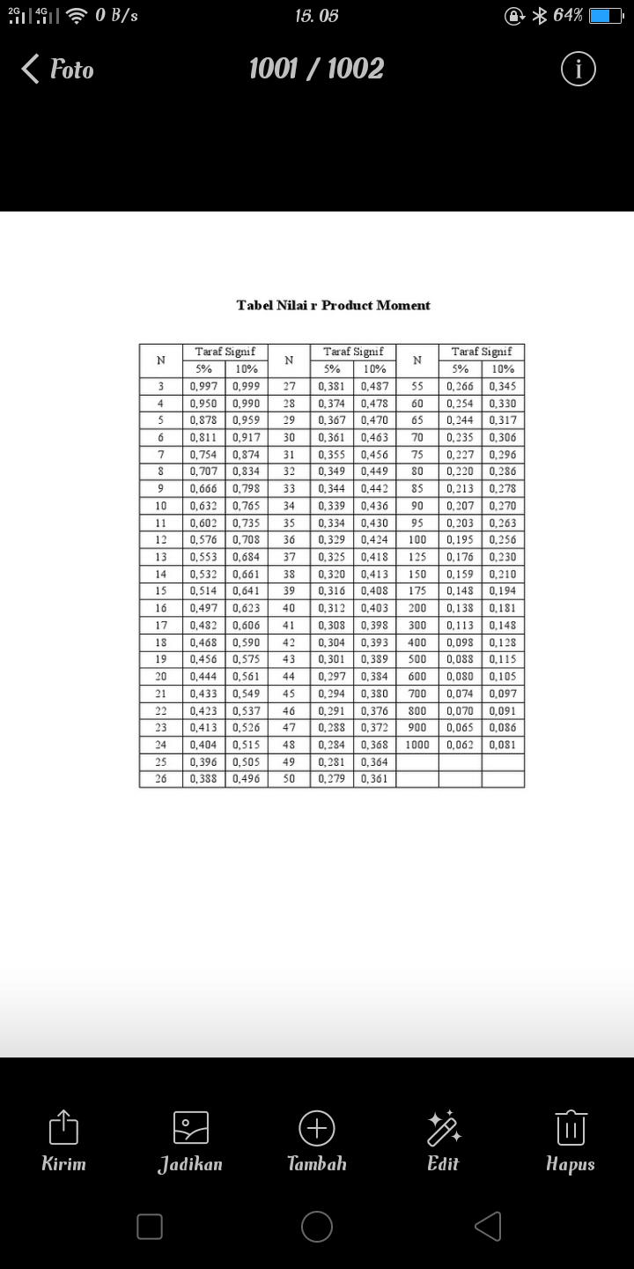
(Sugiyono, 2011)

Berikut hasil uji validitas instrumen tes berpikir kritis pada mata pelajaran Matematika :

Tabel 3.8
Tabel Validitas dan Reliabilitas Instrumen Kemampuan Berpikir Kritis
No. | Nama | No. Butir Soal |  |  | Skor | Skor Nilai
No. | Nama | 1 | 2 | 3 | Skor | Skor Nilai
1 | A H | 3 | 4 | 5 | 12 | 80
2 | A T F | 3 | 4 | 5 | 12 | 80
3 | A C P | 2 | 3 | 4 | 9 | 60
4 | A A N F | 2 | 4 | 4 | 10 | 66,6666667
5 | A A F | 2 | 3 | 4 | 9 | 60
6 | A P Z | 5 | 5 | 5 | 15 | 100
7 | A K.H | 3 | 4 | 5 | 12 | 80
8 | B Z N A | 4 | 3 | 5 | 12 | 80
9 | C Y R | 2 | 3 | 4 | 9 | 60
10 | F S.R | 2 | 4 | 4 | 10 | 66,6666667
11 | J S Y | 3 | 4 | 3 | 10 | 66,6666667
12 | M E N.R | 4 | 4 | 5 | 13 | 86,6666667
13 | M F A | 2 | 3 | 4 | 9 | 60
14 | NS | 3 | 4 | 5 | 12 | 80
15 | N S | 2 | 4 | 5 | 11 | 73,3333333
16 | P W | 3 | 5 | 5 | 13 | 86,6666667
17 | R A | 4 | 4 | 5 | 13 | 86,6666667
18 | R S | 2 | 4 | 4 | 10 | 66,6666667
19 | R I | 3 | 3 | 5 | 11 | 73,3333333
20 | Z N H | 2 | 4 | 4 | 10 | 66,6666667
R Hitung |  | 0,88822 | 0,680844 | 0,772949
R Tabel |  | 0,444 | 0,444 | 0,444
Keterangan |  | Valid | Valid | Valid
Varians Total |  |  |  |  | 2,831579
Varian Butir |  | 0,8 | 0,378947 | 0,368421 | 1,547368
Nilai Cronbach Alpha |  |  |  |  | 0,680297
Standar |  |  |  |  | 0,60
Keterangan |  |  |  |  | Reliabel

Setelah diuji validitasnya kemudian diuji tingkat signifikansi dengan rumus :
t = $\frac{\sqrt{n -2 }}{1- r^{2}}$
Keterangan:
t = nilai $t_{hitung}$
r = koefisien korelasi dari r hitung
n = jumlah responden
    - Mencari t-tabel dengan $t_{tabel }$= (dk = n – 2)
    - Membuat kesimpulan, dengan kriteria pengujian sebagai berikut:
jika $t_{hitung} > t_{tabel }$ berarti valid
jika $t_{tabel }{≤ t}_{hitung}$ berarti tidak valid

Kriteria Validitas sebagai berikut :
- Indeks 0,000 sampai 0,200 Validitas butir soal Sangat Rendah
- Indeks 0,201 sampai 0,400 Validitas butir soal Rendah
- Indeks 0,401 sampai 0,600 Validitas butir soal Cukup
- Indeks 0,601 sampai 0,800 Validitas butir soal Tinggi
- Indeks 0,801 sampai 1,000 Validitas butir soal Sangat Tinggi

- Uji Reliabilitas
Menurut Sugiyono (2017, hlm. 130) menyatakan bahwa “uji reliabilitas adalah sejauh mana hasil pengukuran dengan menggunakan objek yang sama, akan menghasilkan data yang sama”. Uji reliabilitas dilakukan agar diperoleh instrumen yang reliabel dalam artian harus memiliki tingkat konsistensi dan kemantapan. Instrumen yang reliabel bila digunakan beberapa kali untuk mengukur hal yang sama akan menghasilkan data yang sama. Rumus Cronbach’s Alpha (α) :
$$r_{11}=\left(\frac{n}{n-1}\right)\left(1- \frac{Σs_{i}^{2}}{s_{t}^{2}}\right)$$
Keterangan:
        - $r_{11}$= Reliabilitas
        - n = banyaknya butir pertanyaan
        - $Σs_{i}^{2}$ = jumlah varian item
        - $s_{t}^{2}$ = varian total

$r_{\frac{11}{22}}$ = $\frac{n (∑x_{1}x_{2} -\left(∑x_{1}\right)(∑x_{2}) }{\sqrt{[(n}\sum{}x_{1}^{2}) -{\left(∑x_{1}\right)}^{2}] [(n∑x_{2}^{2})-{\left(∑x_{2}\right)}^{2}]}$
Keterangan:
- n = banyaknya responden
- $x_{1}$ = kelompok data belahan ke-1
- $x_{2}$ = Kelompok data belahan ke-2

Menurut Sugiyono (2019) suatu item dapat dikatakan reliabel apabila nilai Cronbach Alpha >0,6. Jika nilai Cronbach Alpha > 0,60 maka dikatakan Reliabel, namun jika nilai Cronbach Alpha < 0,60 maka dikatakan tidak reliabel. Berikut hasil uji reliabilitas instrumen tes berpikir kritis pada mata pelajaran Matematika.
Tabel 3.10
Tabel Reliabilitas Instrumen Berpikir Kritis
Varians Total |  |  |  | 2,831579
Varian Butir | 0,8 | 0,378947 | 0,368421 | 1,547368
Nilai Cronbach Alpha |  |  |  | 0,680297
Standar |  |  |  | 0,60
Keterangan |  |  |  | Reliabel

Untuk menghitung koefisien reliabilitas satu pangkat, maka Spearman-Brown menggunakan rumus:
$r_{11}$ = $\frac{2 . r_{\frac{11}{22}} }{1+ r_{\frac{11}{22}}}$
Koefisien reliabilitas yang dihasilkan, selanjutnya kita interpretasikan dengan menggunakan kriteria dari Guilford (Sundayana, 2015, hlm, 70) yaitu :
Tabel 3.11
Interpretasi Reliabilitas
Koefisien  Korelasi | Kriteria  Reliabilitas
0,800 – 1,000 | Sangat Tinggi
0,600 – 0,799 | Tinggi
0,400 – 0,599 | Cukup
0,200 – 0,399 | Rendah
<0,200 | Sangat Rendah
Guilford (Sundayana, 2015)
Pada perhitungan uji validitas dan reliabilitas, peneliti menggunakan alat bantu dalam menghitung dan mengukur instrumen dengan menggunakan Microsoft Excel. Sehingga peneliti dapat dengan mudah mengetahui suatu instrumen apakah valid dan reliabel.

- Daya Pembeda dan Tingkat Kesukaran Instrumen Penelitian
Menurut Sundayana (2020, hlm. 76) Daya pembeda soal adalah “kemampuan suatu soal untuk dapat membedakan antara siswa yang pandai (berkemampuan tinggi) dan siswa yang berkemampuan rendah”. Sedangkan tingkat kesukaran adalah keberadaan suatu butir soal apakah dipandang sukar, sedang, atau mudah dalam mengerjakannya. Dari berbagai rumus yang ada untuk mencari daya pembeda dalam bahasan penulis ini mengambil dua jenis rumus :
TK = Tingkat Kesukaran
DP = Daya Pembeda
SA = Jumlah Skor Kelompok Atas
SB = Jumlah Skor Kelompok Bawah
IA = Jumlah Skor Ideal Kelompok Atas

DP = $\frac{SA-SB}{1A}$
TK = $\frac{SA+SB}{1A+1B}$

Untuk soal tipe objektif:
DP = $\frac{{JB}_{A}+{JB}_{B}}{2.{JS}_{A}}$
TK = Tingkat Kesukaran
DP = Daya Pembeda
SA = Jumlah Skor Kelompok Atas
SB = Jumlah Skor Kelompok Bawah
IA = Jumlah Skor Ideal Kelompok Atas
IB = Jumlah Skor Kelompok Bawah
${JB}_{A}$ = Jumlah Siswa Kelompok Atas Yang Menjawab Benar
${JB}_{B}$ = Jumlah Siswa kelompok Bawah yang Menjawab Benar
${JB}_{S}$ = Jumlah Siswa Kelompok Atas

Tabel 3.13
Hasil Uji Tingkat Kesukaran dan Daya Pembeda
UJI TINGKAT KESUKARAN SOAL
Rata-rata Skor | Skor Maksimal | TK | Kriteria
2,80 | 5 | 0,56 | SEDANG
3,80 | 5 | 0,76 | MUDAH
4,50 | 5 | 0,90 | MUDAH

UJI DAYA PEMBEDA SOAL
Rata-rata Kel Atas | Rata-rata Kel Bawah | DP | Kriteria
3,40 | 2,20 | 0,24 | CUKUP
4,10 | 3,50 | 0,12 | JELEK
5,00 | 4,00 | 0,20 | JELEK

Tabel 3.14
Klasifikasi Daya Beda Soal
Indeks Daya Beda | Keterangan
0,00 sampai 0,20 | Jelek
0,20 sampai 0,40 | Cukup
0,40 sampai 0, 70 | Baik
0,70 sampai 1,00 | Baik sekali
Sumber : Daryanto (2012)
Tabel 3.15
Klasifikasi Taraf Kesukaran Soal
Besar TK | Interpretasi
0,01 s.d 0,30 | Sukar
0,30 s.d 0,70 | Sedang
0,70 s.d 1,00 | Mudah
Sumber : Daryanto (2012)
- Metode Analisis Data
Analisis data digunakan untuk menjawab permasalahan penelitian dan untuk menguji hipotesis. Teknik analisis data dalam penelitian ini dilakukan dengan menggunakan statistik.
      - Uji Prasyarat
        - Uji Normalitas
Uji normalitas digunakan untuk mengetahui normal tidaknya suatu distribusi data. Uji normalitas yang digunakan dalam penelitian ini adalah uji normalitas dengan uji liliefors. Uji normalitas dengan menggunakan uji Liliefors (Lo) dilakukan dengan langkah berikut.
Pertama, dengan menentukan taraf signifikansi 5% (0,05), dengan hipotesis yang diajukan yaitu:
$H_{0}$ : sampel berasal dari populasi yang berdistribusi normal
$H_{1}$: sampel tidak berasal dari populasi yang berdistribusi normal
Untuk mengetahui normal atau tidaknya suatu data adalah jika nilai sig. >0,05 maka data berdistribusi normal dan <0,05 maka data tidak berdistribusi normal. Berikut tahapan-tahapan mengerjakan menggunakan SPSS :
            - Buat terlebih dahulu hasil data pretest dan posttest baik kelas eksperimen maupun kelas kontrol di microsoft excel. Setiap hasil tersebut diberikan nomor kode supaya memudahkan peneliti. Contohnya seluruh pretest kelas eksperimen diberi kode angka 1, posttest kelas eksperimen diberi kode angka 2, pretest kelas kontrol diberi kode angka 3 dan posttest-nya dengan kode angka 4.

            - Selanjutnya buka program SPSS yang terkoneksi dengan internet, lalu klik variabel view, pada kolom name di baris pertama beri keterangan hasil dan baris kedua beri keterangan kelas.
            - Pada kolom desimal keterangan kelas dan hasil setting dengan angka 0. Lalu pada kolom value di baris kelas, buat keterangan dengan 1 untuk pretest eksperimen dan seterusnya sesuai dengan kode yang telah dibuat sebelumnya, lalu tekan oke.
            - Selanjutnya klik data view seluruh pretest dan posttest kelas eksperimen dan kelas kontrol secara berurutan ke bawah di kolom hasil. Dan pada kolom kelas copy-kan kode masing-masing kelas.
            - Lalu klik analyze, lalu klik descriptive statistic dan klik explore.
            - Selanjutnya kategori hasil di masukan ke dependent list dan kategori kelas masukan ke factor list
            - Lalu klik plots, klik normality plots with test selanjutnya tekan continue, Lalu oke.
            - Setelah itu akan muncul seluruh hasil output uji normalitas seluruh data pretest dan posttest kelas eksperimen dan kelas kontrol.

- Uji Homogenitas
Uji homogenitas dilakukan untuk menguji apakah data memiliki varians yang sama atau tidak, dengan kata lain apakah data homogen atau tidak. Menurut (Nuryadi, dkk. 2017) uji homogenitas adalah prosedur uji statistic yang dirancang untuk menunjukkan bahwa dua atau lebih kumpulan data sampel berasal dari suatu populasi memiliki varian yang sama.
Untuk mengetahui homogen atau tidaknya suatu data adalah jika nilai sig. >0,05 maka data berdistribusi normal dan <0,05 maka data tidak berdistribusi normal. Berikut tahapan-tahapan mengerjakan menggunakan SPSS :
      - Prosedur pada uji homogenitas dilakukan sama seperti prosedur uji normalitas. Sebelumnya Setiap hasil nilai diberikan nomor kode untuk memudahkan peneliti. Contohnya seluruh pretest kelas eksperimen diberi kode angka 1, posttest kelas eksperimen diberi kode angka 2, pretest kelas kontrol diberi kode angka 3 dan posttest-nya dengan kode angka 4.
      - Klik variabel view, pada kolom name dibaris pertama beri keterangan hasil dan baris kedua beri keterangan kelas.
      - Klik data view copy-kan seluruh hasil pretest kelas eksperimen dan kelas kontrol beserta kodenya secara beruntun ke bawah, dan untuk kode pada kolom ke dua.
      - Pada kolom desimal keterangan kelas dan hasil setting dengan angka 0.
      - Lalu pada kolom value di baris kelas, ketik titik tiga dan buat keterangan dengan 1 untuk pretest kelas eksperimen dan pretest kelas kontrol dengan kode 2.
      - Selanjutnya klik data view data pretest kelas eksperimen dan kelas kontrol secara berurutan ke bawah di kolom hasil. Dan pada kolom kelas copy-kan kode masing-masing kelas.
      - Lalu klik analyze, lalu klik descriptive statistic dan klik explore.
      - Selanjutnya kategori hasil belajar pindahkan ke sebelahnya yaitu dependent list dan kategori kelas masukan ke factor list .
      - Lalu klik dan centang pada power estimation, lalu klik continue dan oke.
      - Maka akan muncul hasil output dari uji homogenitas pretest untuk kelas eksperimen dan kelas kontrol. Selanjutnya lakukan hal yang sama untuk uji homogenitas posttest kelas eksperimen dan kelas kontrol.
- Uji Hipotesis
Uji Mann Whitney
Uji Mann Whitney merupakan uji non parametric yang digunakan untuk mengetahui perbedaan median dari dua sampel yang independen (Qolby, 2014). Uji ini digunakan ketika data tidak memenuhi asumsi normalitas. Adapun prosedur cara uji data mann whitney adalah sebagai berikut :
- Buatlah dua variable, variabel I diberi nama : Hasil; dan variable II diberi nama : Kelas; type numeric dengan angka decimal : 0.
- Pada variable Hasil, masukan berturut-turut data Hasil kelas eksperimen, kemudian dilanjut dengan kelas kontrol
- Pada variabel kelas, masukan kode/angka 1 dan kode/angka 2
- Pilih : Analyze – Nonparametric Tests – Legacy Dialogs – 2 Independent Samples.
- Masukkan variabel Hasil ke kotak test variable list dan kelas ke kotak grouping variable; klik Define Groups; kemudian isi group_1 dengan 1 dan group_2 dengan 2; pilih Continue
- Pilih : Ok

Hasil pengujian menghasilkan output sebagai berikut :
Test Statisticsª
 | Hasil
Mann-Whitney U | 64,000
Wilcoxon W | 730,000
Z | -6,283
Asymp. Sig. (2-tailed) | ,000

Dari output tersebut, diperoleh nilai Asymp sig. (-2 tailed) = 0,000 < 0.05. yang jika kita bandingkan dengan nilai sig sebagai berikut : Jika nilai sig <0,05 maka Ha diterima dan ho ditolak Sebaliknya jika diperoleh nilai > 0,05 maka Ho diterima dan ha ditolak. Maka dapat disimpulkan bahwa “Terdapat Pengaruh Pendekatan Pembelajaran RME terhadap Kemampuan Berpikir Kritis Siswa Kelas IV SDN 2 Banyuresmi”.

- Prosedur Penelitian
      - Konseptual tahap ini dilakukan untuk merumuskan serta mengidentifikasi masalah, meninjau kepustakaan yang relevan, mendefinisikan kerangka teoritis dan merumuskan hipotesis.
      - Perancangan dan perencanaan, pada tahap ini dilakukan untuk menentukan rancangan penelitian, mengidentifikasi serta menentukan populasi dan sampel yang akan diteliti, menentukan teknik sampling, menentukan metode yang sesuai untuk mengukur variabel yang diteliti, meninjau rencana penelitian, dan melaksanakan penelitian serta melakukan revisi.
      - Membuat kisi-kisi instrumen penelitian, serta membuat instrumen tes berupa soal untuk dijadikan sebagai alat ukur penelitian dan pengumpulan data penelitian.
      - Fase Empirik, pada proses ini yaitu dilakukan pengumpulan data dan persiapan data untuk dianalisis.
      - Fase Analitik, menganalisis data serta menghitung hasil data penelitian, data yang dikumpulkan dan telah diperoleh dari lapangan untuk diolah dan dihitung agar mendapatkan hasil dan kesimpulan untuk menjawab hipotesis.
      - Fase Diseminasi, mendesain hasil dari penelitian. Pada tahap terakhir ini agar hasil penelitian dapat dibaca dan dipahami oleh pembaca, maka hasil penelitian tersebut disusun dalam bentuk kesimpulan untuk menjawab hipotesis.

BAB IV
HASIL PENELITIAN DAN PEMBAHASAN
- Hasil Penelitian
Pada bab ini diuraikan mengenai analisis data hasil penelitian dua kelompok yaitu kelas eksperimen yang diberikan perlakuan berupa pendekatan Realistic Mathematic Education (RME) dan kelas kontrol hanya menggunakan pembelajaran konvensional. Pendekatan RME berbantuan media realis yang diperoleh dalam setiap tahapan penelitian yang dilakukan berupa data. Data yang diperoleh adalah data Kuantitatif dari hasil Pretest dan Posttest kelas eksperimen dan kelas kontrol terhadap kemampuan berpikir kritis.

- Deskripsi Lokasi dan Subjek Penelitian
Penelitian ini dilakukan di SDN 2 Banyuresmi yang bertempat di Jl. Kh. Hasan Arief, RT.01/RW.06 Banyuresmi, Kecamatan Banyuresmi, Kabupaten Garut, Provinsi Jawa Barat, Indonesia dengan populasi seluruh siswa/i SDN 2 Banyuresmi. Dari populasi tersebut diambil kelas IV sebanyak dua sampel sebagai kelas eksperimen dan kelas kontrol dengan rincian data di bawah ini.
Tabel 4.1
Data Siswa Kelas IV SDN 2 Banyuresmi
No. | Kelas | Laki-laki | perempuan | Jumlah
1 | IV A Kontrol | 19 | 17 | 36
2 | IV B Eksperimen | 17 | 14 | 31
Jumlah |  |  |  | 67

55
Dalam penelitian ini, kelas IV A dan kelas IV B dijadikan sebagai subjek penelitian. Dari kedua kelas akan diberikan perlakuan yang berbeda, kelas eksperimen akan diberikan perlakuan pendekatan RME dan kelas kontrol diberikan pendekatan konvensional. Kedua kelas tersebut diberikan treatment yang berbeda untuk melihat keberpengaruhan variabel penelitian yang diusung yaitu kemampuan berpikir kritis.

- Deskripsi Data dan Analisis Data
Penelitian ini dilakukan terhadap dua kelompok sampel yang saling bebas atau dua sampel dengan subjek berbeda. Kedua kelompok subjek ini diberi perlakuan yang berbeda pula, kelas eksperimen mendapat perlakuan berupa pendekatan RME dan kelas kontrol mendapat perlakuan berupa pendekatan konvensional. Berikut rekapitulasi hasil penelitian pretest dan posttest kelas eksperimen serta kelas kontrol, adalah :

Tabel 4.2
Rekapitulasi Hasil Pretest dan Posttest Siswa Kelas IV SDN 2 Banyuresmi
Besaran | Kelas Eksperimen |  | Kelas Kontrol
Besaran | Pretest | Posttest | Pretest | Posttest
Skor Terbesar | 60 | 93,3 | 60 | 73,3
Skor Terkecil | 46,6 | 53,3 | 40 | 40
Rata-rata | 52,470 | 93,3 | 50,369 | 73,3
Simpangan Baku | 5,632 | 9,557 | 7,371 | 8,362

Berdasarkan hasil penelitian di atas, berikut ini uraian analisis hasil penelitian dari kelas eksperimen dan kelas kontrol mengenai kemampuan berpikir kritis siswa pada mata pelajaran Matematika materi Pengukuran Luas.
- Interpretasi dan Analisis Data Pretest Kelas Eksperimen dan Kelas Kontrol
- Interpretasi dan Analisis Data Pretest Kelas Eksperimen dan Kelas Kontrol
- Interpretasi Tes Awal (pretest) Kelas Eksperimen
Pretest yang dilakukan pada kelas eksperimen ini bertujuan untuk mengetahui kemampuan awal siswa sebelum proses pembelajaran, data ini digunakan untuk mengetahui sejauh mana kemampuan berpikir kritis siswa. Data pretest kelas eksperimen dapat dilihat pada tabel dibawah ini :

Tabel 4.3
Interpretasi Data Hasil Pretest Kemampuan Berpikir Kritis Kelas Eksperimen
No. | Subjek | Kemampuan Berpikir Kritis |  | Interpretasi
No. | Subjek | Skor Total | Skor Nilai | Interpretasi
1 | AM | 8 | 53,3 | Sangat Rendah
2 | DV | 7 | 46,7 | Sangat Rendah
3 | AG | 8 | 53,3 | Sangat Rendah
4 | AR | 7 | 46,7 | Sangat Rendah
5 | SA | 9 | 60 | Rendah
6 | SR | 9 | 60 | Rendah
7 | MR | 7 | 46,7 | Sangat Rendah
8 | ZT | 8 | 53,3 | Sangat Rendah
9 | NA | 9 | 60 | Rendah
10 | GB | 7 | 46,7 | Sangat Rendah
11 | KF | 9 | 60 | Rendah
12 | MA | 8 | 53,3 | Sangat Rendah
13 | NR | 7 | 46,7 | Sangat Rendah
14 | AN | 9 | 60 | Rendah
15 | AT | 9 | 60 | Rendah
16 | VN | 7 | 46,7 | Sangat Rendah
17 | AF | 8 | 53,3 | Sangat Rendah
18 | AA | 7 | 46,7 | Sangat Rendah
19 | FR | 9 | 60 | Rendah
20 | QA | 8 | 53,3 | Sangat Rendah
21 | MN | 8 | 53,3 | Sangat Rendah
22 | DE | 7 | 46,7 | Sangat Rendah
23 | MG | 7 | 46,7 | Sangat Rendah
24 | RN | 7 | 46,7 | Sangat Rendah
25 | AD | 8 | 53,3 | Sangat Rendah
26 | TA | 9 | 60 | Rendah
27 | HH | 9 | 60 | Rendah
28 | RY | 7 | 46,7 | Sangat Rendah
29 | AS | 8 | 53,3 | Sangat Rendah
30 | AK | 7 | 46,6 | Sangat Rendah
31 | NZ | 7 | 46,6 | Sangat Rendah
Total |  | 244 | 1626,6
Skor Terbesar |  | 9 | 60
Skor Terkecil |  | 7 | 46,6
Rata-rata |  | 7,870 | 52,470
Simpangan Baku |  | 0,846 | 5,632
Berdasarkan data nilai pretest kelas eksperimen di atas, diperoleh nilai rata-rata penilaian kemampuan berpikir kritis matematika sebelum diberikan perlakuan adalah 52,470. Terdapat hasil pretest 9 orang berada pada kriteria Rendah dan 22 orang berada pada kriteria sangat rendah dalam kemampuan berpikir kritis pelajaran matematika. Adapun rekapitulasi hasil pretest kemampuan berpikir kritis siswa dapat dilihat pada grafik batang di bawah ini :
Gambar 4.1
Hasil Grafik Pretest Kemampuan Berpikir Kritis Kelas Eksperimen

Apabila dipresentasikan, maka dapat dilihat pada tabel di bawah ini :
Tabel 4.5
Persentase Pretest Kelas Eksperimen
Nilai | Kategori | Jumlah | %
N ≥ 90,0 | Sangat Tinggi | 0 | 0%
80,0 ≤ N ≤ 89,0 | Tinggi | 0 | 0%
65,0 ≤ N ≤ 79,0 | Sedang | 0 | 0%
55,0 ≤ N ≤ 64,0 | Rendah | 9 | 29,03%
N ≤ 54,0 | Sangat Rendah | 22 | 70,97%
Berdasarkan tabel di atas, maka hasil pretest kelas eksperimen siswa dengan jumlah 9 orang (29,03%%) berada pada kriteria rendah dan siswa dengan jumlah 22 orang (70,97%) berada pada kriteria Sangat Rendah. Sedangkan dari kategori sedang, tinggi dan sangat tinggi tidak tercapai oleh siswa (0%). Hasil persentase dapat dilihat pada gambar berikut ini :
Gambar 4.2
Persentase Pretest Kelas Eksperimen

- Interpretasi Tes Awal (Pretest) Kelas Kontrol
Pretest yang dilakukan pada kelas kontrol ini bertujuan untuk mengetahui kemampuan awal siswa sebelum proses pembelajaran. data ini digunakan untuk mengetahui sejauh mana kemampuan berpikir kritis siswa. Data pretest kelas kontrol dapat dilihat pada tabel dibawah ini :

Table 4.6
Interpretasi Data Hasil Pretest Kemampuan Berpikir Kritis Kelas Kontrol
No. | Subjek | Kemampuan Berpikir Kritis |  | Interpretasi
No. | Subjek | Skor Total | Skor Nilai | Interpretasi
1 | FN | 8 | 53,3 | Sangat Rendah
2 | AM | 8 | 53,3 | Sangat Rendah
3 | IH | 9 | 60 | Rendah
4 | ASR | 7 | 46,7 | Sangat Rendah
5 | NPS | 6 | 40 | Sangat Rendah
6 | IMR | 6 | 40 | Sangat Rendah
7 | IM | 7 | 46,7 | Sangat Rendah
8 | SAS | 8 | 53,3 | Sangat Rendah
9 | IMH | 7 | 46,7 | Sangat Rendah
10 | WNP | 6 | 40 | Sangat Rendah
11 | NM | 7 | 46,7 | Sangat Rendah
12 | NA | 6 | 40 | Sangat Rendah
13 | SHN | 7 | 46,7 | Sangat Rendah
14 | WRA | 6 | 40 | Sangat Rendah
15 | ARP | 6 | 40 | Sangat Rendah
16 | MRF | 7 | 46,7 | Sangat Rendah
17 | SN | 9 | 60 | Rendah
18 | SF | 8 | 53,3 | Sangat Rendah
19 | PMP | 9 | 60 | Rendah
20 | NNS | 8 | 53,3 | Sangat Rendah
21 | MIR | 8 | 53,3 | Sangat Rendah
22 | SIR | 9 | 60 | Rendah
23 | AAR | 9 | 60 | Rendah
24 | AFR | 7 | 46,7 | Sangat Rendah
25 | SKL | 8 | 53,3 | Sangat Rendah
26 | WP | 9 | 60 | Rendah
27 | DF | 9 | 60 | Rendah
28 | RK | 7 | 46,7 | Sangat Rendah
29 | MHP | 8 | 53,3 | Sangat Rendah
30 | ZS | 9 | 60 | Rendah
31 | CL | 9 | 60 | Rendah
32 | NR | 6 | 40 | Sangat Rendah
33 | GS | 6 | 40 | Sangat Rendah
34 | FN | 8 | 53,3 | Sangat Rendah
35 | SL | 7 | 46,7 | Sangat Rendah
36 | QNA | 8 | 53,3 | Sangat Rendah
Total |  | 272 | 1813,3
Skor Terbesar |  | 9 | 60
Skor Terkecil |  | 6 | 40
Rata-rata |  | 7,555 | 50,369
Simpangan Baku |  | 1,106 | 7,371
Berdasarkan data nilai pretest kelas kontrol di atas, diperoleh nilai rata-rata penilaian kemampuan berpikir kritis matematika sebelum diberikan perlakuan adalah 50,369. Terdapat hasil pretest 7 orang berada pada kriteria Rendah dan 29 orang berada pada kriteria sangat rendah dalam kemampuan berpikir kritis pelajaran matematika. Adapun rekapitulasi hasil pretest kemampuan berpikir kritis siswa dapat dilihat pada grafik batang di bawah ini :

Gambar 4.3
Hasil Grafik Pretest Kemampuan Berpikir Kritis Kelas Kontrol

Apabila dipresentasikan, maka dapat dilihat pada tabel di bawah ini :
Tabel 4.7
Persentase Jumlah Peserta Didik pada Pretest Kelas Kontrol
Nilai | Kategori | Jumlah | %
N ≥ 90,0 | Sangat Tinggi | 0 | 0%
80,0 ≤ N ≤ 89,0 | Tinggi | 0 | 0%
65,0 ≤ N ≤ 79,0 | Sedang | 0 | 0%
55,0 ≤ N ≤ 64,0 | Rendah | 7 | 19,44%
N ≤ 54,0 | Sangat Rendah | 29 | 80,56%
Berdasarkan tabel di atas, maka hasil pretest kelas eksperimen siswa dengan jumlah 7 orang (19,44%) berada pada kriteria rendah dan siswa dengan jumlah 29 orang (80,56%) berada pada kriteria Sangat Rendah. Sedangkan dari kategori sedang, tinggi dan sangat tinggi tidak tercapai oleh siswa (0%). Hasil persentase dapat dilihat pada gambar berikut ini :
Gambar 4.2
Persentase Pretest Kelas Kontrol

- Analisis Data Pretest Kelas Eksperimen dan Kelas Kontrol
Analisis data pretest dilakukan untuk menganalisis gambaran terhadap data yang telah dikumpulkan dari hasil penelitian. Analisis data ini dilakukan untuk menganalisis tes awal dan akhir, adapun data dalam penelitian tes awal ini adalah sebagai berikut :
- Uji Normalitas
Dalam penelitian ini, uji normalitas dilakukan untuk mengetahui apakah data berdistribusi normal. Uji normalitas yang dilakukan dalam penelitian ini adalah uji lilliefors pada taraf signifikan a = 0,05% dengan syarat yang harus terpenuhi adalah L_{hitung} < L_{tabel} . berdasarkan hasil perhitungan dapat dilihat pada table di bawah ini :
Gambar 4.3
Rekapitulasi Normalitas Tes Awal (Pretest)
Tests of Normality
 | Kelas | Kolmogorov-Smirnovª |  |  | Shapiro-Wilk
 | Kelas | Statistic | df | Sig. | Statistic | df | Sig.
Hasil | Pre-Eksperimen | ,267 | 31 | ,000 | ,780 | 31 | ,000
Hasil | Pre-Kontrol | ,182 | 36 | ,004 | ,864 | 36 | ,000

Gambar 4.4
Rekapitulasi Normalitas Tes Akhir (Posttest)
Tests of Normality
 | Kelas | Kolmogorov-Smirnovª |  |  | Shapiro-Wilk
 | Kelas | Statistic | df | Sig. | Statistic | df | Sig.
Hasil | Post-Eksperimen | ,256 | 31 | ,000 | ,762 | 31 | ,000
Hasil | Post-Kontrol | ,197 | 36 | ,001 | ,898 | 36 | ,003
- Uji Homogenitas
Setelah data hasil penelitian terkumpul dan telah diuji bahwa data berdistribusi normal, maka selanjutnya dilakukan uji homogenitas. Uji homogenitas adalah pengujian mengenai sama tidaknya variansi-variansi dua buah distribusi atau lebih. Uji homogenitas bertujuan untuk mencari tahu apakah dari kelompok data penelitian memiliki varians yang sama atau tidak, apabila homogen terpenuhi maka peneliti dapat melakukan tahap analisis berikutnya. Namun apabila homogen tidak terpenuhi maka diteruskan dengan uji berikutnya.

Gambar 4.5
Rekapitulasi Homogenitas Tes Awal (Pretest)
Test of Homogeneity of Variance
 |  | Levene Statistic | df1 | df2 | Sig.
Hasil | Based on Mean | 4,354 | 1 | 65 | ,041
Hasil | Based on Median | 2,458 | 1 | 65 | ,122
Hasil | Based on Median and with adjusted df | 2,458 | 1 | 56,112 | ,123
Hasil | Based on trimmed mean | 4,282 | 1 | 65 | ,043

Gambar 4.5
Rekapitulasi Homogenitas Tes Akhir (Posttest)
Test of Homogeneity of Variance
 |  | Levene Statistic | df1 | df2 | Sig.
Hasil | Based on Mean | ,024 | 1 | 65 | ,878
Hasil | Based on Median | ,027 | 1 | 65 | ,870
Hasil | Based on Median and with adjusted df | ,027 | 1 | 55,874 | ,870
Hasil | Based on trimmed mean | ,000 | 1 | 65 | 1,000
Berdasarkan data diatas, maka dapat disimpulkan bahwa hasil uji normalitas pretest kelas eksperimen dan kelas kontrol data tersebut tidak berdistribusi normal namun homogen, apabila data tidak berdistribusi normal namun homogen maka dilanjutkan dengan uji Mann Whitney.
- Interpretasi dan Analisis Data Posttest Kelas Eksperimen dan Kelas Kontrol
- Interpretasi Data Posttest Kelas Eksperimen dan Kelas Kontrol
- Interpretasi Data Tes Akhir (Posttest) Kelas Eksperimen
Posttest dilakukan untuk melihat hasil akhir kemampuan pemecahan masalah matematika siswa kelas eksperimen setelah proses pembelajaran dengan pemberian perlakuan berupa pendekatan RME. Data ini digunakan untuk mengetahui sejauh mana kemampuan pemecahan masalah siswa setelah diberikan treatment. Data posttest kelas eksperimen dapat dilihat pada table di bawah ini :
Tabel 4.11
Interpretasi Data Hasil Posttest Kemampuan Berpikir Kritis Kelas Eksperimen
No. | Subjek | Kemampuan Berpikir Kritis |  | Interpretasi
No. | Subjek | Skor Total | Skor Nilai | Interpretasi
1 | AM | 12 | 80 | Tinggi
2 | DV | 13 | 86,7 | Tinggi
3 | AG | 12 | 80 | Tinggi
4 | AR | 13 | 86,7 | Tinggi
5 | SA | 14 | 93,3 | Sangat Tinggi
6 | SR | 12 | 80 | Tinggi
7 | MR | 13 | 86,7 | Tinggi
8 | ZT | 13 | 86,7 | Tinggi
9 | NA | 14 | 93,3 | Sangat Tinggi
10 | GB | 11 | 73,3 | Sedang
11 | KF | 13 | 86,7 | Tinggi
12 | MA | 14 | 93,3 | Sangat Tinggi
13 | NR | 12 | 80 | Tinggi
14 | AN | 12 | 80 | Tinggi
15 | AT | 11 | 73,3 | Sedang
16 | VN | 12 | 80 | Tinggi
17 | AF | 13 | 86,7 | Tinggi
18 | AA | 12 | 80 | Tinggi
19 | FR | 13 | 86,7 | Tinggi
20 | QA | 8 | 53,3 | Sangat Rendah
21 | MN | 13 | 86,7 | Tinggi
22 | DE | 8 | 53,3 | Sangat Rendah
23 | MG | 13 | 86,7 | Tinggi
24 | RN | 14 | 93,3 | Sangat Tinggi
25 | AD | 13 | 86,7 | Tinggi
26 | TA | 14 | 93,3 | Sangat Tinggi
27 | HH | 13 | 86,7 | Tinggi
28 | RY | 13 | 86,7 | Tinggi
29 | AS | 13 | 86,7 | Tinggi
30 | AK | 12 | 80 | Tinggi
31 | NZ | 12 | 80 | Tinggi
Total |  | 385 | 2566,8
Skor Terbesar |  | 14 | 93,3
Skor Terkecil |  | 8 | 53,3
Rata-rata |  | 12,419 | 82,8
Simpangan Baku |  | 1,432 | 9,557
Berdasarkan data nilai posttest kelas eksperimen di atas, diperoleh nilai rata-rata penilaian kemampuan berpikir kritis pelajaran matematika sebelum diberikan perlakuan adalah 82,8. Terlihat pada tabel di atas, hasil posttest kelas eksperimen sebanyak 5 Siswa berada pada kriteria sangat tinggi, 22 siswa berada pada kriteria Tinggi, 2 siswa berada pada kriteria Sedang dan sebanyak 2 Siswa berada pada kriteria Sangat Rendah dalam kemampuan berpikir kritis matematika. Adapun rekapitulasi hasil posttest kemampuan berpikir kritis siswa dapat dilihat pada grafik di bawah ini :

Gambar 4.5
Hasil Grafik Posttest Kemampuan Pemecahan Masalah Kelas Eksperimen

Apabila dipresentasikan, maka dapat dilihat pada tabel di bawah ini :
Tabel 4.12
Persentase Jumlah Peserta Didik Pada Posttest Kelas Eksperimen
Nilai | Kategori | Jumlah | %
N ≥ 90,0 | Sangat Tinggi | 5 | 16,13%
80,0 ≤ N ≤ 89,0 | Tinggi | 22 | 70,97%
65,0 ≤ N ≤ 79,0 | Sedang | 2 | 6,45%
55,0 ≤ N ≤ 64,0 | Rendah | 0 | 0%
N ≤ 54,0 | Sangat Rendah | 2 | 6,45%
Berdasarkan tabel di atas, maka hasil posttest kelas eksperimen sebanyak 5 siswa (16,13%) berada pada kriteria sangat tinggi, sebanyak 22 Siswa (70,97%) berada pada kriteria Tinggi, sebanyak 2 siswa (6,45%) berada pada kriteria Sedang, dan sebanyak 2 siswa (6,45%) berada pada kriteria Sangat Rendah. Hasil persentase dapat dilihat pada gambar berikut ini :
Gambar 4.6
Persentase Posttest Kelas Eksperimen

- Interpretasi Data Tes Akhir (Posttest) Kelas Kontrol
Posttest dilakukan untuk melihat hasil akhir kemampuan berpikir kritis matematika siswa kelas kontrol setelah proses pembelajaran dengan pemberian perlakuan tanpa pendekatan RME tetapi dengan pendekatan konvensional. Data ini digunakan untuk mengetahui sejauh mana kemampuan pemecahan masalah siswa setelah proses pembelajaran. Data posttest kelas kontrol dapat dilihat pada tabel di bawah ini :

Tabel 4.13
Interpretasi data hasil Posttest Kemampuan Berpikir Kritis Kelas Kontrol
No. | Subjek | Kemampuan Berpikir Kritis |  | Interpretasi
No. | Subjek | Skor Total | Skor Nilai | Interpretasi
1 | FN | 10 | 66,7 | Sedang
2 | AM | 11 | 73,3 | Sedang
3 | IH | 10 | 66,7 | Sedang
4 | ASR | 11 | 73,3 | Sedang
5 | NPS | 10 | 66,7 | Sedang
6 | IMR | 10 | 66,7 | Sedang
7 | IM | 11 | 73,3 | Sedang
8 | SAS | 10 | 66,7 | Sedang
9 | IMH | 10 | 66,7 | Sedang
10 | WNP | 9 | 60 | Rendah
11 | NM | 10 | 66,7 | Sedang
12 | NA | 6 | 40 | Sangat Rendah
13 | SHN | 10 | 66,7 | Sedang
14 | WRA | 6 | 40 | Sangat Rendah
15 | ARP | 8 | 53,3 | Sangat Rendah
16 | MRF | 10 | 66,7 | Sedang
17 | SN | 10 | 60 | Rendah
18 | SF | 10 | 53,3 | Sangat Rendah
19 | PMP | 10 | 66,7 | Sedang
20 | NNS | 9 | 60 | Rendah
21 | MIR | 8 | 53,3 | Sangat Rendah
22 | SIR | 10 | 66,7 | Sedang
23 | AAR | 9 | 60 | Rendah
24 | AFR | 7 | 46,7 | Sangat Rendah
25 | SKL | 8 | 53,3 | Sangat Rendah
26 | WP | 9 | 60 | Rendah
27 | DF | 9 | 60 | Rendah
28 | RK | 11 | 73,3 | Sedang
29 | MHP | 8 | 53,3 | Sangat Rendah
30 | ZS | 9 | 60 | Rendah
31 | CL | 9 | 60 | Rendah
32 | NR | 9 | 60 | Rendah
33 | GS | 9 | 60 | Rendah
34 | FN | 8 | 53,3 | Sangat Rendah
35 | SL | 9 | 60 | Rendah
36 | QNA | 10 | 66,7 | Sedang
Total |  | 333 | 2200,1
Skor Terbesar |  | 11 | 73,3
Skor Terkecil |  | 6 | 40
Rata-rata |  | 9,25 | 61,113
Simpangan Baku |  | 1,250 | 8,362
Berdasarkan data nilai posttest kelas kontrol di atas, diperoleh rata-rata penilaian kemampuan berpikir kritis matematika sesudah diberikan perlakuan adalah 61,113. Terlihat pada tabel di atas, hasil kelas kontrol sebanyak 16 Siswa dengan kriteria Sedang, sebanyak 11 Siswa dengan kriteria Rendah dan sebanyak 9 siswa dengan kriteria Sangaat Rendah. Adapun rekapitulasi hasil posttest kelas kontrol mengenai kemampuan berpikir kritis siswa dapat dilihat pada grafik batang di bawah ini :
Gambar 4.7
Hasil Grafik Posttest kelas Kontrol

Apabila dipresentasikan, maka dapat dilihat pada tabel di bawah ini :
Tabel 4.14
Persentase Jumlah Peserta Didik pada Posttest Kelas Kontrol
Nilai | Kategori | Jumlah | %
N ≥ 90,0 | Sangat Tinggi | 0 | 0%
80,0 ≤ N ≤ 89,0 | Tinggi | 0 | 0%
65,0 ≤ N ≤ 79,0 | Sedang | 16 | 44,44%
55,0 ≤ N ≤ 64,0 | Rendah | 11 | 30,56%
N ≤ 54,0 | Sangat Rendah | 9 | 25%
Berdasarkan tabel di atas, maka hasil posttest kelas kontrol sebanyak 16 siswa (44,44%) dengan kriteria Sedang, sebanyak 11 siswa (30,56%) dengan kriteria Rendah dan sebanyak 9 siswa (25%) dengan kriteria Sangat Rendah. Hasil persentase dapat dilihat pada gambar berikut ini :

Gambar 4.15
Persentase Posttest Kelas Kontrol

- Uji Hipotesis Pengaruh Pendekatan RME
- Uji Mann Whitney
Mann Whitney termasuk non parametrik tes karena Mann Whitney adalah jalan alternatif atau alat bantu analisis data yang tidak memenuhi persyaratan² tertentu, yaitu hasil data yang diperoleh tidak berdistribusi normal maka menggunakan Mann Whitney. Berikut rekapitulasi uji Mann Whitney :
Gambar 4.5
Rekapitulasi Uji Mann Whitney
Test Statisticsª
 | Hasil
Mann-Whitney U | 64,000
Wilcoxon W | 730,000
Z | -6,283
Asymp. Sig. (2-tailed) | ,000

Dari output tersebut, diperoleh nilai Asymp sig. (2- tailed) = 0,000 < 0.05. yang jika kita bandingkan dengan nilai sig sebagai berikut : Jika nilai sig <0,05 maka Ha diterima dan ho ditolak Sebaliknya jika diperoleh nilai > 0,05 maka Ho diterima dan ha ditolak. Pada hasil uji ini diketahui nilai Asymp.Sig.(2-tailed) = 0,000 < 0,05 maka Ha diterima maka terdapat pengaruh berikir kritis yang signifikan antara kelas eksperimen dan kelas kontrol.
- Analisis Peningkatan Uji N-Gain Pretest-Posttest Kelas Eksperimen dan Kelas Kontrol
Setelah semua data terkumpul untuk mengetahui peningkatan yang terjadi sebelum dan sesudah pembelajaran ini diperhitungkan dengan rumus N-Gain ternormalisasi. Uji normal gain dilakukan pada kelas kontrol dan eksperimen.

- Uji N-Gain Pretest-Posttest kelas Eksperimen
Berdasarkan peningkatan terhadap kemampuan pemecahan masalah siswa dari hasil perhitungan untuk kelas eksperimen dapat dilihat pada tabel berikut ini :
Tabel 4.15
Peningkatan Kemampuan Berpikir Kritis Siswa Pada Kelas Eksperimen
Subjek | Pre | Post | Post-Pres | Skor Ideal | N-Gain | % | Keterangan
S-1 | 53,3 | 80 | 26,7 | 46,7 | 0,57 | 57,173 | Sedang
S-2 | 46,7 | 86,7 | 40 | 53,3 | 0,75 | 75,046 | Tinggi
S-3 | 53,3 | 80 | 26,7 | 46,7 | 0,57 | 57,173 | Sedang
S-4 | 46,7 | 86,7 | 40 | 53,3 | 0,75 | 75,046 | Tinggi
S-5 | 60 | 93,3 | 33,3 | 40 | 0,83 | 83,25 | Tinggi
S-6 | 60 | 80 | 20 | 40 | 0,5 | 50 | Sedang
S-7 | 46,7 | 86,7 | 40 | 53,3 | 0,75 | 75,0469 | Tinggi
S-8 | 53,3 | 86,7 | 33,4 | 46,7 | 0,71 | 71,520 | Tinggi
S-9 | 60 | 93,3 | 33,3 | 40 | 0,83 | 83,25 | Tinggi
S-10 | 46,7 | 73,3 | 26,6 | 53,3 | 0,49 | 49,906 | Sedang
S-11 | 60 | 86,7 | 26,7 | 40 | 0,66 | 66,75 | Sedang
S-12 | 53,3 | 93,3 | 40 | 46,7 | 0,85 | 85,653 | Tinggi
S-13 | 46,7 | 80 | 33,3 | 53,3 | 0,62 | 62,476 | Sedang
S-14 | 60 | 80 | 20 | 40 | 0,5 | 50 | Sedang
S-15 | 60 | 73,3 | 13,3 | 40 | 0,33 | 33,25 | Sedang
S-16 | 46,7 | 80 | 33,3 | 53,3 | 0,62 | 62,476 | Sedang
S-17 | 53,3 | 86,7 | 33,4 | 46,7 | 0,71 | 71,520 | Tinggi
S-18 | 46,7 | 80 | 33,3 | 53,3 | 0,62 | 62,476 | Sedang
S-19 | 60 | 86,7 | 26,7 | 40 | 0,66 | 66,75 | Sedang
S-20 | 53,3 | 53,3 | 0 | 46,7 | 0 | 0 | Rendah
S-21 | 53,3 | 86,7 | 33,4 | 46,7 | 0,71 | 71,520 | Tinggi
S-22 | 46,7 | 53,3 | 6,6 | 53,3 | 0,12 | 12,382 | Rendah
S-23 | 46,7 | 86,7 | 40 | 53,3 | 0,75 | 75,046 | Tinggi
S-24 | 46,7 | 93,3 | 46,6 | 53,3 | 0,87 | 87,429 | Tinggi
S-25 | 53,3 | 86,7 | 33,4 | 46,7 | 0,71 | 71,520 | Tinggi
S-26 | 60 | 93,3 | 33,3 | 40 | 0,83 | 83,25 | Tinggi
S-27 | 60 | 86,7 | 26,7 | 40 | 0,66 | 66,75 | Sedang
S-28 | 46,7 | 86,7 | 40 | 53,3 | 0,75 | 75,046 | Tinggi
S-29 | 53,3 | 86,7 | 33,4 | 46,7 | 0,71 | 71,520 | Tinggi
S-30 | 46,6 | 80 | 33,4 | 53,4 | 0,62 | 62,546 | Sedang
S-31 | 46,6 | 80 | 33,4 | 53,4 | 0,62 | 62,546 | Sedang
Mean | 52,470 | 82,8 | 30,329 | 47,529 | 0,638 | 63,817
Kategori |  |  |  |  | Sedang | Cukup Efektif

Berdasarkan pada tabel di atas, menunjukkan bahwa setiap siswa mengalami peningkatan ketika diberi perlakuan dalam pembelajaran. Dilihat dari nilai rata-rata pretest adalah 52,470 dan rata-rata posttest adalah 82,2 maka adanya peningkatan yang tinggi antara sebelum dan sesudah pembelajaran dengan diberikannya treatment. Rata-rata N-Gain yang diperoleh adalah 0,638 yang menunjukkan kategori Sedang dan rata-rata N-Gain (%) yang diperoleh adalah 63,817 yang menunjukkan kategori efektivitas yang Cukup efektif. Berikut merupakan diagram batang peningkatan kemampuan berpikir kritis siswa kelas eksperimen :
Gambar 4.9
Diagram Pretest Peningkatan Kemampuan Berpikir Kritis Siswa pada Kelas Eksperimen

Rekapitulasi persentase jumlah peserta didik yang mengalami peningkatan pembelajaran dapat dilihat pada tabel di bawah ini :
Tabel 4.19
Rekapitulasi Peningkatan Kemampuan Berpikir Kritis Siswa pada Kelas Eksperimen
No. | Nilai N-Gain | Kategorisasi | Jumlah Siswa | Persentase
1 | g > 0,7 | Tinggi | 15 | 48,39%
2 | 0,3 ≤ g ≤ 0,7 | Sedang | 14 | 45,16%
3 | g < 0,3 | Rendah | 2 | 36,45%

- Uji N-Gain Pretest-Posttest Kelas Kontrol
Adapun hasil peningkatan pada kelas kontrol dapat dilihat sebagai berikut :
Tabel 4.20
Peningkatan Kemampuan Pemecahan Masalah Siswa pada Kelas Kontrol
Subjek | post | Pre | Post-Pres | Skor Ideal | N-Gain | % | Keterangan
S-1 | 66,7 | 53,3 | 13,4 | 46,7 | 0,28 | 28,69 | Rendah
S-2 | 73,3 | 53,3 | 20 | 46,7 | 0,42 | 42,82 | Sedang
S-3 | 66,7 | 60 | 6,7 | 40 | 0,16 | 16,75 | Rendah
S-4 | 73,3 | 46,7 | 26,6 | 53,3 | 0,49 | 49,90 | Sedang
S-5 | 66,7 | 40 | 26,7 | 60 | 0,44 | 44,5 | Sedang
S-6 | 66,7 | 40 | 26,7 | 60 | 0,44 | 44,5 | Sedang
S-7 | 73,3 | 46,7 | 26,6 | 53,3 | 0,49 | 49,90 | Sedang
S-8 | 66,7 | 53,3 | 13,4 | 46,7 | 0,28 | 28,69 | Rendah
S-9 | 66,7 | 46,7 | 20 | 53,3 | 0,37 | 37,52 | Sedang
S-10 | 60 | 40 | 20 | 60 | 0,33 | 33,33 | Sedang
S-11 | 66,7 | 46,7 | 20 | 53,3 | 0,37 | 37,52 | Sedang
S-12 | 40 | 40 | 0 | 60 | 0 | 0 | Rendah
S-13 | 66,7 | 46,7 | 20 | 53,3 | 0,37 | 37,52 | Sedang
S-14 | 40 | 40 | 0 | 60 | 0 | 0 | Rendah
S-15 | 53,3 | 40 | 13,3 | 60 | 0,22 | 22,16 | Rendah
S-16 | 66,7 | 46,7 | 20 | 53,3 | 0,37 | 37,52 | Sedang
S-17 | 60 | 60 | 0 | 40 | 0 | 0 | Rendah
S-18 | 53,3 | 53,3 | 0 | 46,7 | 0 | 0 | Rendah
S-19 | 66,7 | 60 | 6,7 | 40 | 0,16 | 16,75 | Rendah
S-20 | 60 | 53,3 | 6,7 | 46,7 | 0,14 | 14,34 | Rendah
S-21 | 53,3 | 53,3 | 0 | 46,7 | 0 | 0 | Rendah
S-22 | 66,7 | 60 | 6,7 | 40 | 0,16 | 16,75 | Rendah
S-23 | 60 | 60 | 0 | 40 | 0 | 0 | Rendah
S-24 | 46,7 | 46,7 | 0 | 53,3 | 0 | 0 | Rendah
S-25 | 53,3 | 53,3 | 0 | 46,7 | 0 | 0 | Rendah
S-26 | 60 | 60 | 0 | 40 | 0 | 0 | Rendah
S-27 | 60 | 60 | 0 | 40 | 0 | 0 | Rendah
S-28 | 73,3 | 46,7 | 26,6 | 53,3 | 0,49 | 49,90 | Sedang
S-29 | 53,3 | 53,3 | 0 | 46,7 | 0 | 0 | Rendah
S-30 | 60 | 60 | 0 | 40 | 0 | 0 | Rendah
S-31 | 60 | 60 | 0 | 40 | 0 | 0 | Rendah
S-32 | 60 | 40 | 20 | 60 | 0,33 | 33,33 | Sedang
S-33 | 60 | 40 | 20 | 60 | 0,33 | 33,33 | Sedang
S-34 | 53,3 | 53,3 | 0 | 46,7 | 0 | 0 | Rendah
S-35 | 60 | 46,7 | 13,3 | 53,3 | 0,24 | 24,95 | Rendah
S-36 | 66,7 | 53,3 | 13,4 | 46,7 | 0,28 | 28,69 | Rendah
Mean | 61,113 | 50,369 | 10,744 | 49,630 | 0,202 | 20,262
Kategori |  |  |  |  | Rendah | Tidak Efektif
Berikut merupakan diagram batang peningkatan kemampuan berpikir kritis siswa kelas kontrol :

Gambar 4.10
Diagram Peningkatan Kemampuan Berpikir Kritis Siswa pada Kelas Kontrol

Rekapitulasi persentase jumlah peserta didik yang mengalami peningkatan pembelajaran dapat dilihat pada tabel di bawah ini :
Tabel 4.21
Rekapitulasi Peningkatan Kemampuan Berpikir Kritis Siswa pada Kelas Kontrol
No. | Nilai N-Gain | Kategorisasi | Jumlah Siswa | Persentase
1 | g > 0,7 | Tinggi | 0 | 0%
2 | 0,3 ≤ g ≤ 0,7 | Sedang | 13 | 36,11%
3 | g < 0,3 | Rendah | 23 | 63,89%
Berdasarkan tabel di atas, sebanyak 13 orang kelas kontrol dengan persentase (36,11%) Memiliki kategori Sedang Dan sebanyak 23 Orang dengan persentase (63,89%) Memiliki kategori Rendah Dalam peningkatan kemampuan berpikir kritis matematika.

- Pembahasan Penelitian
Penelitian ini dilakukan di SDN 2 Banyuresmi yaitu pada siswa kelas IV dengan dua sampel kelas IVA sebagai kelas kontrol dan IVB sebagai kelas eksperimen. Penelitian ini merupakan penelitian dua kelas dengan jenis Quasi eksperimen menggunakan desain nonequivalent control group design.
Penelitian ini menemukan adanya pengaruh pendekatan RME terhadap kemampuan berpikir kritis siswa kelas IV SDN 2 Banyuresmi. Setelah diterapkannya pendekatan RME kelas eksperimen pada materi pengukuran luas menunjukan hasil posttest nilai rata-rata 82,8 yang lebih tinggi dari hasil posttest kelas kontrol dengan rata-rata 61,113. Dari perolehan nilai posttest tersebut menunjukkan bahwa kemampuan berpikir kritis siswa meningkat di kelas eksperimen maupun di kelas kontrol. Namun kemampuan berpikir kritis siswa di kelas eksperimen lebih baik jika dibandingkan dengan kemampuan berpikir kritis di kelas kontrol.
Berdasarkan hasil perhitungan uji Mann whitney diperoleh nilai Asymp sig. (2- tailed) = 0,000 < 0.05 sehingga Ha diterima dan Ho ditolak. Jika kita bandingkan dengan nilai sig sebagai berikut : Jika nilai sig <0,05 maka Ha diterima dan ho ditolak Sebaliknya jika diperoleh nilai > 0,05 maka Ho diterima dan ha ditolak. Yang berarti bahwa kemampuan berpikir kritis siswa dengan menggunakan pendekatan RME lebih besar daripada hasil kemampuan berpikir kritis siswa menggunakan pembelajaran Konvensional. Dengan demikian hasil analisis ini dapat diperoleh adanya perbedaan kemampuan berpikir kritis siswa yang menggunakan pendekatan RME dengan siswa yang memperoleh pembelajaran Konvensional.
Hasil penelitian tersebut sejalan dengan hasil penelitian terdahulu yang dilakukan oleh Molli Wahyuni, dkk (2023) dengan judul “Pengaruh Pendekatan RME terhadap Kemampuan Berpikir Kritis Siswa SMP”. Hasil analisis data menunjukkan bahwa nilai t_{hitung} > t_{tabel} yaitu 2,357 > 0,427. Sehingga dapat disimpulkan bahwa terdapat pengaruh pendekatan pembelajaran RME terhadap kemampuan berpikir kritis.
Susilahuddin dalam bukunya Desain Pembelajaran Matematika Realistik mendefinisikan bahwa alasan penggunaan kata ‘realistik’ pada PMR tidak hanya dimaksudkan untuk menghubungkan dengan dunia nyata, akan tetapi dimaknai sebagai penekanan pada proses pembelajaran yang menghadirkan permasalahan matematika yang dapat dibayangkan oleh siswa (Putrawangsa, 2018).
Berdasarkan pernyataan tersebut sesuai dengan gambaran ketika pelaksanaan treatment di SDN 2 Banyuresmi pada kelas Eksperimen yang menggunakan pendekatan RME. Ketika siswa diberikan stimulus berupa pertanyaan seperti “ada berapakah keramik yang berada di ruangan keas ini?” pada awal pembelajaran, mereka terlihat sangat antusias untuk menjawab, kemudian mindset siswa terhadap pembelajaran matematika setelah diberikan treatment menggunakan RME berubah, yang sebelumnya siswa berpikir bahwa Matematika adalah pembelajaran yang membosankan karena hanya berhitung dan memecahkan masalah sesuai dengan apa yang siswa ketahui. Namun setelah diberikannya treatment RME yang melibatkan banyak interaksi guru dan siswa, siswa dan siswa kemudian melibatkan benda nyata seperti karton berbentuk persegi dan persegi panjang, kemudian sedotan, kemudian siswa berkeliling mencari benda berbentuk persegi, persegi panjang dan segitiga di sekitar lingkungan sekolah, kemudian dapat dibayangkan sehingga siswa berpikir terbalik dengan mindset sebelumnya, bahwa kini matematika sangatlah menyenangkan dan dengan mudah dapat memecahkan masalah sesuai dengan yang mereka pahami. Hal ini Sesuai dengan prinsip RME Van Den Heuvel dan Panhuizen (2003, hlm. 15) merumuskan enam prinsip dari pendekatan RME diantaranya sebagai berikut :

- Prinsip aktivitas yaitu siswa harus aktif dalam mental maupun fisik,
- prinsip realitas yakni pelajaran dimulai dengan masalah realistik atau yang dapat dibayangkan siswa.
- prinsip berjenjang dimana dalam melakukan penyelesaian masalah secara matematis horizontal dan dilanjut ke vertikal.
- prinsip jalinan, maksudnya aspek dalam matematika tidak dipandang dan dipelajari secara terpisah.
- prinsip interaksi adalah matematika dipandang sebagai aktivitas sosial. Siswa perlu dan harus diberikan kesempatan untuk dapat mengkomunikasikan strategi penyelesaian masalah yang diperoleh kepada siswa lainnya.
- prinsip bimbingan adalah siswa diberi kesempatan untuk menemukan kembali pengetahuan yang telah diperoleh.

BAB V
KESIMPULAN DAN SARAN
- Kesimpulan
Berdasarkan hasil dan pembahasan penelitian, maka dapat disimpulkan bahwa hasil kemampuan berpikir kritis pada mata pelajaran Matematika siswa kelas IV SDN 2 Banyuresmi yang menggunakan Pendekatan Pembelajaran realistic mathematic education lebih tinggi dibandingkan dengan yang tidak menggunakan pendekatan Realistic Mathematic Education. Hal ini ditunjukkan dari hasil uji Mann whitney dengan sig (2-tailed) 0,000 > 0,05. Hal tersebut menunjukkan hasil pengujian yang diperoleh ada pengaruh penggunaan pendekatan pembelajaran Realistic Mathematic Education terhadap kemampuan berpikir kritis siswa kelas IV SDN 2 Banyuresmi.

- Saran
Berdasarkan hasil penelitian yang diperoleh, peneliti dapat memberikan saran sebagai berikut :
            - Berdasarkan hasil penelitian yang telah dilakukan, bahwa pembelajaran matematika dengan menggunakan pendekatan pembelajaran Realistic Mathematic Education dapat meningkat, sehingga pendekatan Realistic Mathematic Education dapat dijadikan sebagai salah satu alternatif yang dapat diterapkan untuk pembelajaran matematika agar lebih efektif dan siswa dapat lebih mengerti.
            - Perlu dilakukan penelitian lebih lanjut untuk mengkaji pengaruh pendekatan pembelajaran Realistic Mathematic Education pada jenjang yang berbeda karena bisa saja terdapat perbedaan hasil dan perbedaan gaya belajar sehingga memungkinkan Realistic Mathematic Education tidak efektif di jenjang yang berbeda.
85

DAFTAR PUSTAKA

Abas Asyafah (2019). “Menimbang Model Pembelajaran.” Indonesian Journal of Islamic Education. Vol. 6 No. 1.

Agustina, Y., Mutaqin, E. J., & Nurjamaludin, M. (2022). “Pengaruh Model Pembelajaran Realistic Mathematics Education (RME) Terhadap Kemampuan Literasi Numerasi. Jurnal Pendidikan Sekolah Dasar,” 2(2), 142-149.

Al-Juppri (2018). “Peran Teknologi dalam Pembelajaran Matematika dengan Pendekatan Matematika Realistik.” Jurnal Prosiding Seminar Nasional Matematika dan Pendidikan Matematika.

Amir, Mohammad Faizal (2015). "Proses berpikir kritis siswa sekolah dasar dalam memecahkan masalah berbentuk soal cerita matematika berdasarkan gaya belajar." JURNAL MATH EDUCATOR NUSANTARA: Wahana Publikasi Karya Tulis Ilmiah di Bidang Pendidikan Matematika 1.2.

Aprilianto, Muhamad Farhan, and Sri Sutarni (2023). "Peningkatan Kemampuan Berpikir Kritis dengan Pembelajaran Matematika Berbasis Realistic Mathematic Education (RME) pada Siswa Sekolah Dasar." Jurnal Basicedu 7.1: 807-815.

Artika, Rizma Vira, Rahmat Sudrajat, and Arfilia Wijayanti (2019). "Pengaruh Model Realistic Mathematics Education (RME) Berbantu Media Kertas Lipat Terhadap Penanaman Konsep Bangun Datar." Jurnal Ilmiah Sekolah Dasar 3.4: 471-478.

Asih, Asih Kurnia, Edy Bambang Irawan, and Cholis Sa’dijah (2017). "Penerapan realistic mathematics education untuk meningkatkan kemampuan berpikir kritis siswa kelas V." Jurnal Pendidikan: Teori, Penelitian, Dan Pengembangan 2.4 : 524-530.

Asriningtyas, Anastasia Nandhita, Firosalia Kristin, and Indri Anugraheni (2018). "Penerapan model pembelajaran problem based learning untuk meningkatkan kemampuan berpikir kritis dan hasil belajar matematika siswa kelas 4 SD." Jurnal Karya Pendidikan Matematika 5.1 : 23-32.

Elwijaya, Fadiah, Mardiah Harun, and Yullys Helsa(2021). "Implementasi Pendekatan Realistic Mathematics Education (RME) di Sekolah Dasar." Jurnal Basicedu 5.2 : 741-748.

Fitriani, Pipit, Rahmat Permana, and Mohammad Fahmi Nugraha (2019) . "Pengaruh Realistic Mathematic Education (RME) dengan Teknik Pair Checks pada Materi Pecahan terhadap Prestasi Siswa SD." Indonesian Journal of Primary Education 3.2 : 73-82.

Haryanti, Yuyun Dwi, and Budi Febriyanto (2017). "Model problem based learning membangun kemampuan berpikir kritis siswa sekolah dasar." Jurnal Cakrawala Pendas 3.2.

Kristi Yani. "Penerapan Model Pembelajaran Realistik Mathematic Education (RME) dengan berbantuan alat Peraga untuk meningkatkan Hasil Belajar Matematika ." Skripsi, Universitas Islam Negeri Raden Intan Lampung.

Mardiah, M., Fauzan, A., Fitria, Y., Syarifuddin, H., Farida, F., & Desyandri, D. (2020). Pengaruh Pendekatan Realistic Mathematic Education terhadap Pemahaman Konsep dan Disposisi Matematis Siswa Sekolah Dasar. Jurnal Basicedu, 4(2), 513-521.

MIRNAWATI, Mirnawati; KARJIYATI, Victoria; DALIFA, Dalifa (2020). Pengaruh Model RME Berbasis Etnomatematika Terhadap Kemampuan Berpikir Kritis Siswa Pada Pembelajaran Matematika Kelas V SDN Gugus 05 Kota Bengkulu. JURIDIKDAS: Jurnal Riset Pendidikan Dasar, 3.1: 52-60.

Mulyati, Asrina (2017). "Pengaruh pendekatan RME terhadap kemampuan pemecahan masalah siswa pada materi operasi hitung campuran di kelas IV SD IT Adzkia I Padang." Jurnal Didaktik Matematika 4.1: 90-97.

Prasetyo, Fajar, and Firosalia Kristin (2020). "Pengaruh model pembelajaran problem based learning dan model pembelajaran discovery learning terhadap kemampuan berpikir kritis siswa kelas 5 SD." Didaktika Tauhidi: Jurnal Pendidikan Guru Sekolah Dasar 7.1 : 13-27.

Puspita, V., Yuhelman, N., & Rifandi, R. (2020). Dampak Pendekatan Realistic Mathematics Education Terhadap Keterampilan Berpikir Kritis Pada Siswa Sekolah Dasar. Justek: Jurnal Sains Dan Teknologi, 1(2), 20-25.

Rosyada, Tasya Amrina, Yunita Sari, and Andarini Permata Cahyaningtyas (2019). "Pengaruh model pembelajaran realistic mathematics education (RME) terhadap kemampuan pemecahan masalah matematika siswa kelas v." Jurnal Ilmiah Pendidikan Dasar 6.2 : 116-123.

Salvina Wahyu Prameswari, Suharno, Sarwanto (2018). "INCULCATE CRITICAL THINKING SKILLS IN PRIMARY SCHOOLS." Jurnal Universitas Sebelas Maret. Conference Series 1 (1) : 742-750.

Siti Julaeha, Mohamad Erihardiana (2022). “Model Pembelajaran dan Implementasi Pendidikan HAM dalam Perspektif Pendidikan Islam dan Pendidikan Nasional.” Religion Education Social Laa Roiba Journal, Vol.4, No.1.

Sugeng Susilo Adi, Esti Junining (2013). “Kemampuan Berpikir Kritis dalam Membaca serta Kesesuaiannya dengan Intelegensi Mahasiswa Program Studi Sastra Inggris.” Jurnal Erudio,Vol. 2, No. 1, Desember.

Sukri, Yuni Faryanti, and Djamilah Bodan Widjajanti (2015). "Pengaruh pendekatan RME terhadap motivasi dan prestasi belajar siswa SD melalui pembelajaran tematik-integratif." Jurnal Prima Edukasia 3.2 : 227-238.

Witha, Tivani Sandra, Victoria Karjiyati, and Pebrian Tarmizi (2020). "Pengaruh model rme berbasis etnomatematika terhadap kemampuan literasi matematika siswa kelas iv sd gugus 17 kota bengkulu." JURIDIKDAS: Jurnal Riset Pendidikan Dasar 3.2 : 136-143.

Yetri, O., Fauzan, A., Desyandri, D., Fitria, Y., & Fahrudin, F. (2019). Pengaruh Pendekatan Realistic Mathematics Education (Rme) Dan Self Efficacy Terhadap Kemampuan Pemecahan Masalah Matematis Siswa Di Sekolah Dasar. Jurnal Basicedu, 3(4), 2000-2008.

LAMPIRAN A
Lampiran A.1 Kisi-kisi Instrumen
Lampiran A.2 Rubrik Penskoran Tes
Lampiran A.3 Soal-soal Instrumen

Lampiran A.1 Kisi-kisi Instrumen

Kompetensi Awal | Indikator Berpikir Kritis | Sub Indikator | Item Soal | No Soal
Peserta didik mengetahui perhitungan perkalian dan jenis-jenis bangun datar | C4  Analisis  C4  Analisis  C5  Evaluasi | Menganalisis ada bangun apa saja pada gambar  Memecahkan luas bangun datar yang sudah ditemukan  Mengukur luas persegi panjang  warna ungu | Ada bangun datar apa saja yang terdapat pada gambar di bawah?  B  A  C  D  E  F  N  P  12cm  10cm  3cm  3cm  8cm  Berapakah luas bangun datar yang sudah anda temukan?  Berapakah luas persegi panjang yang berwarna ungu? | 1  2  3
  10cm² | 35cm²
  9cm²
Lampiran A.2 Rubrik Penskoran Tes

Format Penilaian Instrumen
Uraian Penilaian | Skor
Jawaban seluruhnya benar / sempurna | 5
Jawaban mendekati benar / sempurna | 4
Jawaban benar mencapai ½ | 3
Jawaban benar kurang dari ½ | 2
Jawaban seluruhnya salah | 1

Skor Penilaian : 100
Penilaian : Skor yang diperoleh x 100
Skor Maksimal
Rentang Predikat
Sangat Tinggi | N ≥ 90,0
Tinggi | 80,0 ≤ N ≤ 89,0
Sedang | 65,0 ≤ N ≤ 79,0
Rendah | 55,0 ≤ N ≤ 64,0
Sangat Rendah | N ≤ 54,0

Lampiran A.3 Soal-soal Instrumen

NAMA : …………………..
KELAS : …………………..
MATERI : PENGUKURAN LUAS
Jawablah pertanyaan di bawah ini dengan baik dan benar!
N
P

A
B
D
10cm
12cm

C
8cm

N
P
3cm

3cm

E
F

- Ada bangun datar apa saja yang terdapat pada gambar di atas?
- Berapakah luas bangun datar yang sudah anda temukan?
- Berapakah luas persegi panjang yang berwarna ungu?
10cm² | 35cm²
9cm²

LAMPIRAN B
Lampiran B.1 Hasil Uji Coba Tes
Lampiran B.2 Validitas dan Reliabilitas Soal
Lampiran B.3 Uji Daya Pembeda
Lampiran B.4 Uji Tingkat Kesukaran

Lampiran B.1 Hasil Uji Coba Tes

Hasil Uji Coba
No. | Nama | No. Butir Soal |  |  | Skor | Skor Nilai
No. | Nama | 1 | 2 | 3 | Skor | Skor Nilai
1 | A H | 3 | 4 | 5 | 12 | 80
2 | A T F | 3 | 4 | 5 | 12 | 80
3 | A C P | 2 | 3 | 4 | 9 | 60
4 | A A N F | 2 | 4 | 4 | 10 | 66,6666667
5 | A A F | 2 | 3 | 4 | 9 | 60
6 | A P Z | 5 | 5 | 5 | 15 | 100
7 | A K.H | 3 | 4 | 5 | 12 | 80
8 | B Z N A | 4 | 3 | 5 | 12 | 80
9 | C Y R | 2 | 3 | 4 | 9 | 60
10 | F S.R | 2 | 4 | 4 | 10 | 66,6666667
11 | J S Y | 3 | 4 | 3 | 10 | 66,6666667
12 | M E N.R | 4 | 4 | 5 | 13 | 86,6666667
13 | M F A | 2 | 3 | 4 | 9 | 60
14 | NS | 3 | 4 | 5 | 12 | 80
15 | N S | 2 | 4 | 5 | 11 | 73,3333333
16 | P W | 3 | 5 | 5 | 13 | 86,6666667
17 | R A | 4 | 4 | 5 | 13 | 86,6666667
18 | R S | 2 | 4 | 4 | 10 | 66,6666667
19 | R I | 3 | 3 | 5 | 11 | 73,3333333
20 | Z N H | 2 | 4 | 4 | 10 | 66,6666667

Lampiran B.2 Validitas & Reliabilitas Soal

No | Nama | No. Butir Soal |  |  | Skor | Skor Nilai
No | Nama | 1 | 2 | 3 | Skor | Skor Nilai
1 | A H | 3 | 4 | 5 | 12 | 80
2 | A T F | 3 | 4 | 5 | 12 | 80
3 | A C P | 2 | 3 | 4 | 9 | 60
4 | A A N F | 2 | 4 | 4 | 10 | 66,6666667
5 | A A F | 2 | 3 | 4 | 9 | 60
6 | A P Z | 5 | 5 | 5 | 15 | 100
7 | A K.H | 3 | 4 | 5 | 12 | 80
8 | B Z N A | 4 | 3 | 5 | 12 | 80
9 | C Y R | 2 | 3 | 4 | 9 | 60
10 | F S.R | 2 | 4 | 4 | 10 | 66,6666667
11 | J S Y | 3 | 4 | 3 | 10 | 66,6666667
12 | M E N.R | 4 | 4 | 5 | 13 | 86,6666667
13 | M F A | 2 | 3 | 4 | 9 | 60
14 | NS | 3 | 4 | 5 | 12 | 80
15 | N S | 2 | 4 | 5 | 11 | 73,3333333
16 | P W | 3 | 5 | 5 | 13 | 86,6666667
17 | R A | 4 | 4 | 5 | 13 | 86,6666667
18 | R S | 2 | 4 | 4 | 10 | 66,6666667
19 | R I | 3 | 3 | 5 | 11 | 73,3333333
20 | Z N H | 2 | 4 | 4 | 10 | 66,6666667
R Hitung |  | 0,88822 | 0,680844 | 0,772949
R Tabel |  | 0,444 | 0,444 | 0,444
Keterangan |  | Valid | Valid | Valid
Varians Total |  |  |  |  | 2,831579
Varian Butir |  | 0,8 | 0,378947 | 0,368421 | 1,547368
Nilai Cronbach Alpha |  |  |  |  | 0,680297
Standar |  |  |  |  | 0,60
Keterangan |  |  |  |  | Reliabel

Lampiran B.3 Uji Daya Pembeda

No. | Nama | No. Butir Soal |  |  | Skor | Skor Nilai
No. | Nama | 1 | 2 | 3 | Skor | Skor Nilai
6 | A P Z | 5 | 5 | 5 | 15 | 100
12 | M E N.R | 4 | 4 | 5 | 13 | 86,66667
16 | P W | 3 | 5 | 5 | 13 | 86,66667
17 | R A | 4 | 4 | 5 | 13 | 86,66667
1 | A H | 3 | 4 | 5 | 12 | 80
2 | A T F | 3 | 4 | 5 | 12 | 80
7 | A K.H | 3 | 4 | 5 | 12 | 80
8 | B Z N A | 4 | 3 | 5 | 12 | 80
14 | NS | 3 | 4 | 5 | 12 | 80
15 | N S | 2 | 4 | 5 | 11 | 73,33333
19 | R I | 3 | 3 | 5 | 11 | 73,33333
4 | A A N F | 2 | 4 | 4 | 10 | 66,66667
10 | F S.R | 2 | 4 | 4 | 10 | 66,66667
11 | J S Y | 3 | 4 | 3 | 10 | 66,66667
18 | R S | 2 | 4 | 4 | 10 | 66,66667
20 | Z N H | 2 | 4 | 4 | 10 | 66,66667
3 | A C P | 2 | 3 | 4 | 9 | 60
5 | A A F | 2 | 3 | 4 | 9 | 60
9 | C Y R | 2 | 3 | 4 | 9 | 60
13 | M F A | 2 | 3 | 4 | 9 | 60
Rata-rata Kel Atas  (kuning) |  | 3,40 | 4,10 | 5,00
Rata-rata Kel Bawah |  | 2,20 | 3,50 | 4,00
DP |  | 0,24 | 0,12 | 0,2
Kriteria |  | CUKUP | JELEK | JELEK
Lampiran B.4 Uji Tingkat Kesukaran

Uji Tingkat Kesukaran Soal
No. | Nama | No. Butir Soal |  |  | Skor | Skor Nilai
No. | Nama | 1 | 2 | 3 | Skor | Skor Nilai
1 | A H | 3 | 4 | 5 | 12 | 80
2 | A T F | 3 | 4 | 5 | 12 | 80
3 | A C P | 2 | 3 | 4 | 9 | 60
4 | A A N F | 2 | 4 | 4 | 10 | 66,66667
5 | A A F | 2 | 3 | 4 | 9 | 60
6 | A P Z | 5 | 5 | 5 | 15 | 100
7 | A K.H | 3 | 4 | 5 | 12 | 80
8 | B Z N A | 4 | 3 | 5 | 12 | 80
9 | C Y R | 2 | 3 | 4 | 9 | 60
10 | F S.R | 2 | 4 | 4 | 10 | 66,66667
11 | J S Y | 3 | 4 | 3 | 10 | 66,66667
12 | M E N.R | 4 | 4 | 5 | 13 | 86,66667
13 | M F A | 2 | 3 | 4 | 9 | 60
14 | NS | 3 | 4 | 5 | 12 | 80
15 | N S | 2 | 4 | 5 | 11 | 73,33333
16 | P W | 3 | 5 | 5 | 13 | 86,66667
17 | R A | 4 | 4 | 5 | 13 | 86,66667
18 | R S | 2 | 4 | 4 | 10 | 66,66667
19 | R I | 3 | 3 | 5 | 11 | 73,33333
20 | Z N H | 2 | 4 | 4 | 10 | 66,66667
Rata-rata Skor |  | 2,8 | 3,8 | 4,5
Skor Maksimal |  | 5 | 5 | 5
TK |  | 0,56 | 0,76 | 0,9
Kriteria |  | SEDANG | MUDAH | MUDAH

LAMPIRAN C
Lampiran C.1 Modul Eksperimen
Lampiran C.2 Modul Kontrol

Lampiran C1 Modul Kelas Eksperimen

MODUL AJAR KELAS EKSERIMEN

- INFORMASI UMUM MODUL

Nama Penyusun | Neng Pia Nursaadah
Instansi/Sekolah | SDN 2 Banyuresmi
Jenjang / Kelas | SD / IV
Alokasi Waktu | 60 menit
Tahun Pelajaran | 2023 / 2024

- KOMPONEN INTI

Tujuan Pembelajaran | - mengukur luas menggunakan satuan tidak baku dan satuan baku  - mengestimasi luas menggunakan satuan tidak baku dan satuan baku
Profil Pancasila | - Beriman Bertakwa kepada Tuhan YME dan Berakhlak Mulia  - Berkebhinekaan Global  - Mandiri  - Bernalar  - Kritis  - Kreatif
Kata kunci | Luas

Target Peserta Didik :
Peserta didik Reguler
Jumlah Siswa :
31 Peserta didik (dimodifikasi dalam pembagian jumlah anggota kelompok ketika jumlah siswa sedikti atau lebih banyak)
Assesmen :
Guru menilai ketercapaian tujuan pembelajaran
- Asesmen individu
- Asesmen kelompok

Jenis Assesmen :
- Presentasi
- Tertulis
- Unjuk Kerja
- Tertulis
Model Pembelajaran
Tatap muka
Ketersediaan Materi :
- Pengayaan untuk peserta didik berpencapaian tinggi:
YA/TIDAK
- Alternatif penjelasan, metode, atau aktivitas untuk peserta didik yang sulit memahami konsep:
YA/TIDAK
Kegiatan Pembelajaran Utama / Pengaturan peserta didik :
- Individu
- Berkelompok (Lebih dari dua orang)
Metode :
Diskusi dan Tanya jawab
Sarana dan Prasarana
- Kertas karton besar dan kecil
- Sedotan
- Kertas origami
- Alat tulis sekolah
- Gunting
- Buku sekolah
Materi Pembelajaran
Pengukuran Luas
Pengukuran Luas satuan baku dan tidak baku
Sumber Belajar :
- Sumber Utama
Buku Matematika kelas IV SD

- Sumber Alternatif
Guru juga dapat menggunakan alternatif sumber belajar yang terdapat di lingkungan sekitar dan disesuaikan dengan tema yang sedang dibahas.

Persiapan Pembelajaran :
- Memastikan kondisi kelas kondusif
- Mempersiapkan bahan tayang
- Mempersiapkan lembar kerja siswa
Metode dan Aktivitas pembelajaran :
A. Pengukuran Luas
Apersepsi :
Secara umum konsep luas sering kita dengar dan gunakan dalam kehidupan sehari-hari, misalkan jika seseorang akan masuk ke suatu ruangan maka ukuran yang digunakan adalah luas. Mengukur luas suatu benda dapat menggunakan satuan luas yang tidak baku. Satuan luas tidak baku adalah satuan luas yang belum dibakukan. Pengukuran tidak baku merupakan pengukuran yang hasilnya berbeda-beda karena menggunakan alat ukur yang tidak baku atau tidak standar. Ternyata pengukuran menggunakan alat ukur yang tidak baku menghasilkan hasil pengukuran yang berbeda walaupun benda yang diukur adalah benda yang sama. Sedangkan satuan luas baku adalah satuan luas yang sudah dibakukan secara internasional.
Stimulus (Pemanasan)
Guru memberikan pengantar bagaimana mengukur luas permukaan lantai kelas. Memberikan pertanyaan kepada peserta didik, bagaimana menentukan luas permukaan lantai kelas? Jika lantainya terbuat dari keramik, maka peserta dapat menghitung banyaknya keramik yang menutupi lantai tanpa celah. Setelah munculkan pertanyaan, bagaimana jika ukuran keramiknya berbeda? Apakah luas permukaan lantainya sama? Banyaknya keramik yang digunakan apakah sama? Guru tidak perlu memberikan jawaban yang benar atas pertanyaan yang diberikan saat melakukan pemanasan (memberikan stimulus ini) karena peserta didik akan menemukan jawabannya setelah mereka melakukan aktivitas pembelajaran.
Guru memberikan pengantar dasar mengenai satuan panjang seperti km, hm, dam, m, dm, cm, mm. Kemudian memerintah peserta didik untuk menghitung 1 keramik menggunakan satuan panjang.

Pendahuluan
- Guru menyapa dan menucap salam peserta didik
- Peserta didik melakukan do’a sebelum belajar (salah seorang peserta didik untuk memimpin do’a)
- Guru mengecek kehadiran peserta didik dan meminta peserta didik untuk mempersiapkan perlengkapan dan peralatan yang diperlukan
- Peserta didik menerima informasi tentang kompetensi, ruang lingkup materi, tujuan, manfaat, langkah pembelajaran, metode penilaian yang akan dilaksanakan
- Peserta didik menyimak penjelasan guru tentang pentingnya sikap mandiri yang akan dikembangkan dalam pembelajaran
Aktivitas Pembelajaran 3. Pengukuran Luas menggunakan satuan baku.
Ayo Mengamati
- Guru memberi pertanyaan kepada peserta didik “apa itu luas”
- Guru memberikan ruang kepada peserta didik untuk mengeluarkan pendapatnya masing-masing
- Kemudian guru menampung setiap jawaban peserta didik
- Guru menyimpulkan pengertian luas dengan melibatkan jawaban peserta didik
- Guru menjelaskan materi mengenai Luas seperti pengukuran luas lazim digunakan pada persegi, persegi panjang, segitiga dan bangu datar lainnya.
- Guru membentuk 5 kelompok yang beranggota 6 orang namun 1 kelompok berjumlah 7 orang
- Setelah di bentuk kelompok, maisng-masing kelompok membuat tugas untuk anggotanya dengan arahan guru yaitu 3 orang bertugas mencari di kantin, 2 orang mencari di sekitar sekolah dan 2 orang lagi mencari di dalam kelas.
- Kemudian guru memberikan tugas salah satunya “carilah sebanyak-banyaknya bentuk segitiga, persegi dan persegi panjang yang ada di sekitar lingkungan sekolah”.
- Guru memberikan waktu selama 10 menit untuk siswa mendapatkan jawabannya
- Peserta didik mempresentasikan hasil temuannya di depan kelas
- Guru melanjutkan materi dengan mencari rumus luas persegi, persegi panjang dan segitiga
- Setelah menemukan rumus, agar peserta didik tidak mudah melupakan rumus maka guru membuat nyanyian dengan menggunakan rumus luas, seperti berikut :
- Rumus Luas Persegi
Sisi X Sisi
Luas Persegi Panjang
Panjang X Lebar
Luas Segi Tiga
½ X Alas X Tinggi
(Nada Burung Kakak Tua)
- Guru menekankan kepada peserta didik terkait satuan baku yang dapat digunakan dalam luas.
- Peserta didik perlu diingatkan terkait satuan baku panjang misalkan km, hm, dam, m, dm, cm, mm.
- Satuan baku untuk luas cukup menuliskan km² , hm ² , dam ² , m² , dm ². mm², cm².
- Guru menyanyikan sebuah lagu mengenai satuan baku agar peserta didik tidak mudah melupakan materi yang diberikan.
Km, hm, dam, m, dm, cm, mm semuanya
Naik tangga satu kali di bagilah 10
Turun tangga satu kali di kali lah sepuluh
- Guru memerintah peserta didik untuk menghitung 1 keramik menggunakan satuan panjang kemudian mengumpulkan hasilnya.

Ayo Mencoba
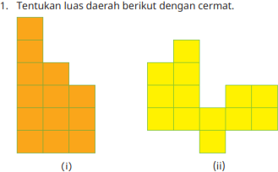

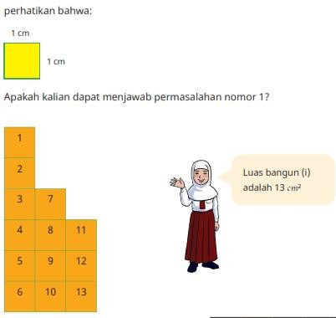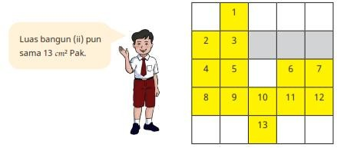

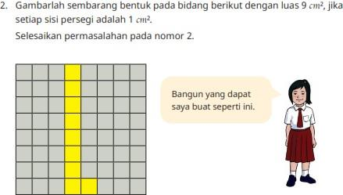

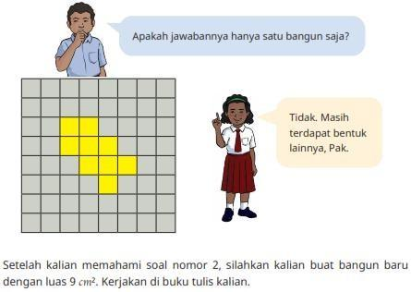
Ayo Berlatih
Perhatikan gambar di bawah ini dengan baik dan jawablah setiap pertanyaan atau soal dengan benar.
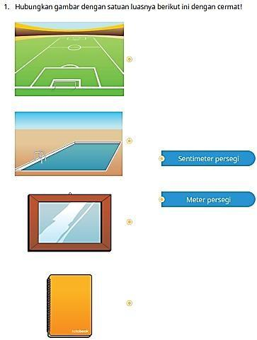

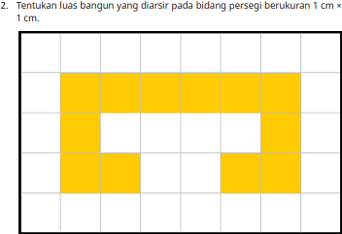

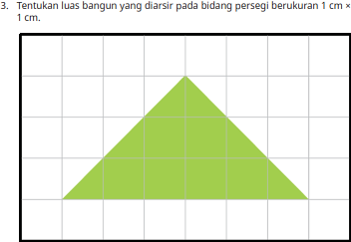

Penutup
- Peserta didik membuat resume secara kreatif dengan bimbingan guru.
- Peserta didik mengajukan pertanyaan-pertanyaan untuk menguatkan pemahaman terhadap materi
- Guru memberikan tugas membaca materi untuk pertemuan selanjutnya.
- Guru menutup pembelajaran dengan mempersilakan peserta didik untuk berdoa dan mensyukuri segala nikmat yang diberikan Tuhan YME ( Jika pembelajaran di jam terakhir)

LEMBAR KERJA PESERTA DIDIK
Nama : ………………………
Kelas : ……………………….

Jawablah pertanyaan berikut dengan baik dan benar!
- Sebutkan jenis-jenis segi tiga!
- Perhatikan gambar di bawah ini

NP

Berapakah luas persegi NP jika memiliki sisi 9cm!
- perhatikan gambar di bawah ini!
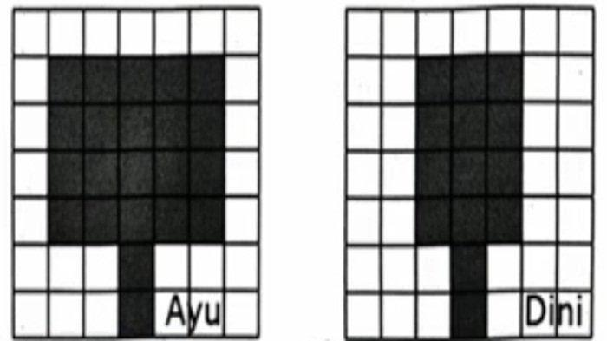

Ayu dan Dini membuat kipas dari kertas kemudian ditempeli persegi satuan seperti yang di tunjukkan pada gambar di atas. Berapakah perbandingan jumlah persegi satuan yang dimiliki keduanya?
- Sebuah persegi panjang memiliki panjang 21cm dan lebar 19cm, berapakah luas yang dimiliki persegi panjang tersebut?

Lampiran C.2 Modul Kelas Kontrol

MODUL AJAR KELAS KONTROL

- INFORMASI UMUM MODUL

Nama Penyusun | Neng Pia Nursaadah
Instansi/Sekolah | SDN 2 Banyuresmi
Jenjang / Kelas | SD / IV
Alokasi Waktu | 60 menit
Tahun Pelajaran | 2023 / 2024

- KOMPONEN INTI

Tujuan Pembelajaran | - mengukur luas menggunakan satuan tidak baku dan satuan baku  - mengestimasi luas menggunakan satuan tidak baku dan satuan baku
Profil Pancasila | - Beriman Bertakwa kepada Tuhan YME dan Berakhlak Mulia  - Berkebhinekaan Global  - Mandiri  - Bernalar  - Kritis  - Kreatif
Kata kunci | Luas

Target Peserta Didik :
Peserta didik Reguler
Jumlah Siswa :
31 Peserta didik (dimodifikasi dalam pembagian jumlah anggota kelompok ketika jumlah siswa sedikti atau lebih banyak)
Assesmen :
Guru menilai ketercapaian tujuan pembelajaran
- Asesmen individu
- Asesmen kelompok

Jenis Assesmen :
- Presentasi
- Tertulis
- Unjuk Kerja
- Tertulis
Model Pembelajaran
Tatap muka
Ketersediaan Materi :
- Pengayaan untuk peserta didik berpencapaian tinggi:
YA/TIDAK
- Alternatif penjelasan, metode, atau aktivitas untuk peserta didik yang sulit memahami konsep:
YA/TIDAK
Kegiatan Pembelajaran Utama / Pengaturan peserta didik :
- Individu
- Berkelompok (Lebih dari dua orang)
Metode :
Ceramah dan Tanya jawab
Sarana dan Prasarana
      - Alat tulis sekolah
      - Buku sekolah
Materi Pembelajaran
Pengukuran Luas
Pengukuran Luas satuan baku dan tidak baku
Sumber Belajar :
- Sumber Utama
Buku Matematika kelas IV SD

- Sumber Alternatif
Guru juga dapat menggunakan alternatif sumber belajar yang terdapat di lingkungan sekitar dan disesuaikan dengan tema yang sedang dibahas.

Persiapan Pembelajaran :
- Memastikan kondisi kelas kondusif
- Mempersiapkan bahan tayang
- Mempersiapkan lembar kerja siswa
Metode dan Aktivitas pembelajaran :
A. Pengukuran Luas
Apersepsi :
Secara umum konsep luas sering kita dengar dan gunakan dalam kehidupan sehari-hari, misalkan jika seseorang akan masuk ke suatu ruangan maka ukuran yang digunakan adalah luas. Mengukur luas suatu benda dapat menggunakan satuan luas yang tidak baku. Satuan luas tidak baku adalah satuan luas yang belum dibakukan. Pengukuran tidak baku merupakan pengukuran yang hasilnya berbeda-beda karena menggunakan alat ukur yang tidak baku atau tidak standar. Ternyata pengukuran menggunakan alat ukur yang tidak baku menghasilkan hasil pengukuran yang berbeda walaupun benda yang diukur adalah benda yang sama. Sedangkan satuan luas baku adalah satuan luas yang sudah dibakukan secara internasional.
Stimulus (Pemanasan)
Guru memberikan pengantar dasar mengenai satuan panjang seperti km, hm, dam, m, dm, cm, mm.
Pendahuluan
- Guru menyapa dan menucap salam peserta didik
- Peserta didik melakukan do’a sebelum belajar (salah seorang peserta didik untuk memimpin do’a)
- Guru mengecek kehadiran peserta didik dan meminta peserta didik untuk mempersiapkan perlengkapan dan peralatan yang diperlukan
- Peserta didik menerima informasi tentang kompetensi, ruang lingkup materi, tujuan, manfaat, langkah pembelajaran, metode penilaian yang akan dilaksanakan
- Peserta didik menyimak penjelasan guru tentang pentingnya sikap mandiri yang akan dikembangkan dalam pembelajaran
Aktivitas Pembelajaran 4. Pengukuran Luas menggunakan satuan baku.
Ayo Beraktivitas
- Guru menjelaskan materi mengenai pengukuran luas yang akan dipelajari oleh peserta didik pada pertemuan terakhir
- Guru melatih konsentrasi siswa dengan membuat sebuah pertanyaan seperti bangun datar yang rumusnya sisi x sisi adalah?
- Guru meminta siswa secara individu untuk menyelesaikan permasalahan yang akan diberikan
- Guru memberikan contoh permasalahan / soal latihan
- Guru menjelaskan rumus segitiga, persegi dan persegi panjang
- Guru menjelaskan bagaimana mengukur luas
- Guru menunjuk salah satu pesserta didik untuk maju kedeppan menyelesaikan soal yang ada di papan tulis
- Peserta didik menulis apa yang guru tulis di papan tulis
- Guru menjelaskan satuan panjang dengan tambahan nyanyian.

Ayo Berlatih
Perhatikan gambar berikut!

- Diketahui bangun persegi panjang di atas memiliki panjang 15cm dan lebar 10cm, berapakah luas persegi panjang tersebut?

- Diketahui bangun persegi memiliki panjang sisi 8cm, berapakah luas persegi tersebut?

- Diketahui bangun segi tigas di atas memiliki alas 11cm dan tinggi 12cm, berapakah luas segi tiga tersebut?
Penutup
- Peserta didik membuat resume secara kreatif dengan bimbingan guru.
- Peserta didik mengajukan pertanyaan-pertanyaan untuk menguatkan pemahaman terhadap materi
- Guru memberikan tugas membaca materi untuk pertemuan selanjutnya.
- Guru menutup pembelajaran dengan mempersilakan peserta didik untuk berdoa dan mensyukuri segala nikmat yang diberikan Tuhan YME ( Jika pembelajaran di jam terakhir)

LEMBAR KERJA PESERTA DIDIK

- Pak Sobari memiliki sebidang sawah yang dapat dibuat dalam denah sederhana seperti gambar berikut!
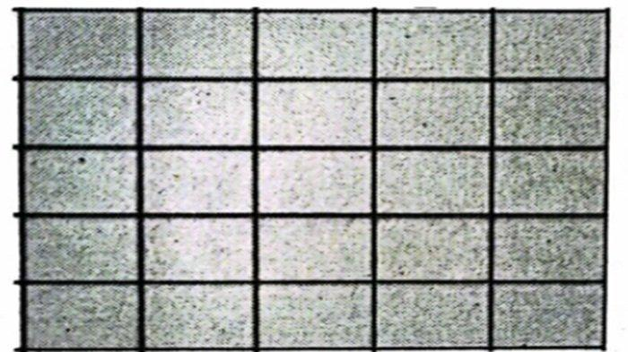

Jika satu persegi satuan berukuran 1m x 1m, maka berapakah luas sawah yang dimiliki oleh pak Sobari tersebut?

- Amatilah gambar di bawah ini!
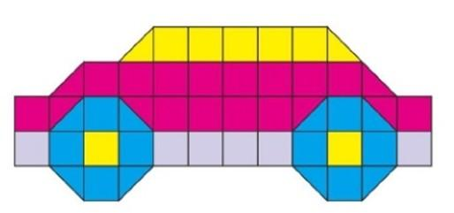

Berapakah luas bangun satuan persegi berwarna Kuning, Ungu, Abu dan Biru jika satu kotak persegi berukuran 2cm? Jumlahkan keseluruhannya!

- Buatlah sebuah bangun satuan persegi yang luasnya 18cm, setiap kotak satuan panjangnya 1cm x 1cm!

- Diketahui sebuah segitiga memiliki alas 17cm dan tinggi 20cm, berapakah luas segitiga tersebut?

- Diketahui sebuah persegi memiliki sisi 10cm, berapakah luas yang dimiliki oleh persegi tersebut?

LAMPIRAN D
Lampiran D.1 Hasil Pretest dan Posttest
Lampiran D.2 Uji Normalitas
Lampiran D.3 Uji Homogenitas
Lampiran D.4 Uji Mann Whitney
Lampiran D.5 Uji N Gain

Lampiran D.1 Hasil Pretest dan Posttest

Hasil Pretest Kelas Eksperimen
No. | Nama | No. Butir Soal |  |  | Skor | Skor Nilai
No. | Nama | 1 | 2 | 3 | Skor | Skor Nilai
1 | siswa 1 | 2 | 3 | 3 | 8 | 53,33333333
2 | siswa 2 | 2 | 3 | 2 | 7 | 46,66666667
3 | siswa 3 | 2 | 3 | 3 | 8 | 53,33333333
4 | siswa 4 | 2 | 3 | 2 | 7 | 46,66666667
5 | siswa 5 | 3 | 3 | 3 | 9 | 60
6 | siswa 6 | 3 | 3 | 3 | 9 | 60
7 | siswa 7 | 3 | 2 | 2 | 7 | 46,66666667
8 | siswa 8 | 2 | 3 | 3 | 8 | 53,33333333
9 | siswa 9 | 3 | 3 | 3 | 9 | 60
10 | siswa 10 | 2 | 3 | 2 | 7 | 46,66666667
11 | siswa 11 | 3 | 3 | 3 | 9 | 60
12 | siswa 12 | 2 | 4 | 2 | 8 | 53,33333333
13 | siswa 13 | 2 | 3 | 2 | 7 | 46,66666667
14 | siswa 14 | 3 | 4 | 2 | 9 | 60
15 | siswa 15 | 3 | 4 | 2 | 9 | 60
16 | siswa 16 | 2 | 3 | 2 | 7 | 46,66666667
17 | siswa 17 | 3 | 2 | 3 | 8 | 53,33333333
18 | siswa 18 | 2 | 2 | 3 | 7 | 46,66666667
19 | siswa 19 | 2 | 3 | 4 | 9 | 60
20 | siswa 20 | 2 | 2 | 4 | 8 | 53,33333333
21 | siswa 21 | 3 | 2 | 3 | 8 | 53,33333333
22 | siswa 22 | 2 | 2 | 3 | 7 | 46,66666667
23 | siswa 23 | 2 | 2 | 3 | 7 | 46,66666667
24 | siswa 24 | 2 | 2 | 3 | 7 | 46,66666667
25 | siswa 25 | 2 | 2 | 4 | 8 | 53,33333333
26 | siswa 26 | 3 | 3 | 3 | 9 | 60
27 | siswa 27 | 3 | 3 | 3 | 9 | 60
28 | siswa 28 | 3 | 2 | 2 | 7 | 46,66666667
29 | siswa 29 | 3 | 2 | 3 | 8 | 53,33333333
30 | siswa 30 | 3 | 2 | 2 | 7 | 46,66666667
31 | siswa 31 | 2 | 2 | 3 | 7 | 46,66666667

Hasil Posttest Kelas Eksperimen
No. | Nama | No. Butir Soal |  |  | Skor | Skor Nilai
No. | Nama | 1 | 2 | 3 | Skor | Skor Nilai
1 | siswa 1 | 5 | 2 | 5 | 12 | 80
2 | siswa 2 | 5 | 4 | 4 | 13 | 86,66666667
3 | siswa 3 | 3 | 4 | 5 | 12 | 80
4 | siswa 4 | 4 | 5 | 4 | 13 | 86,66666667
5 | siswa 5 | 5 | 5 | 4 | 14 | 93,33333333
6 | siswa 6 | 4 | 3 | 5 | 12 | 80
7 | siswa 7 | 3 | 5 | 5 | 13 | 86,66666667
8 | siswa 8 | 4 | 4 | 5 | 13 | 86,66666667
9 | siswa 9 | 5 | 4 | 5 | 14 | 93,33333333
10 | siswa 10 | 5 | 3 | 3 | 11 | 73,33333333
11 | siswa 11 | 4 | 4 | 5 | 13 | 86,66666667
12 | siswa 12 | 5 | 4 | 5 | 14 | 93,33333333
13 | siswa 13 | 3 | 4 | 5 | 12 | 80
14 | siswa 14 | 5 | 4 | 3 | 12 | 80
15 | siswa 15 | 3 | 4 | 4 | 11 | 73,33333333
16 | siswa 16 | 5 | 5 | 2 | 12 | 80
17 | siswa 17 | 4 | 5 | 4 | 13 | 86,66666667
18 | siswa 18 | 3 | 5 | 4 | 12 | 80
19 | siswa 19 | 4 | 5 | 4 | 13 | 86,66666667
20 | siswa 20 | 2 | 4 | 2 | 8 | 53,33333333
21 | siswa 21 | 5 | 5 | 3 | 13 | 86,66666667
22 | siswa 22 | 3 | 2 | 3 | 8 | 53,33333333
23 | siswa 23 | 3 | 5 | 5 | 13 | 86,66666667
24 | siswa 24 | 4 | 5 | 5 | 14 | 93,33333333
25 | siswa 25 | 4 | 5 | 4 | 13 | 86,66666667
26 | siswa 26 | 5 | 4 | 5 | 14 | 93,33333333
27 | siswa 27 | 4 | 4 | 5 | 13 | 86,66666667
28 | siswa 28 | 5 | 4 | 4 | 13 | 86,66666667
29 | siswa 29 | 4 | 4 | 5 | 13 | 86,66666667
30 | siswa 30 | 5 | 4 | 3 | 12 | 80
31 | siswa 31 | 4 | 4 | 4 | 12 | 80

Hasil Pretest Kelas Kontrol
No | Nama | No. Butir Soal |  |  | Skor | Skor Nilai
No | Nama | 1 | 2 | 3 | Skor | Skor Nilai
1 | siswa 1 | 3 | 3 | 2 | 8 | 53,3333333
2 | siswa 2 | 3 | 4 | 1 | 8 | 53,3333333
3 | siswa 3 | 3 | 4 | 2 | 9 | 60
4 | siswa 4 | 3 | 2 | 2 | 7 | 46,6666667
5 | siswa 5 | 3 | 1 | 2 | 6 | 40
6 | siswa 6 | 3 | 1 | 2 | 6 | 40
7 | siswa 7 | 3 | 1 | 3 | 7 | 46,6666667
8 | siswa 8 | 3 | 2 | 3 | 8 | 53,3333333
9 | siswa 9 | 3 | 1 | 3 | 7 | 46,6666667
10 | siswa 10 | 2 | 2 | 2 | 6 | 40
11 | siswa 11 | 3 | 1 | 3 | 7 | 46,6666667
12 | siswa 12 | 3 | 2 | 1 | 6 | 40
13 | siswa 13 | 4 | 1 | 2 | 7 | 46,6666667
14 | siswa 14 | 3 | 2 | 1 | 6 | 40
15 | siswa 15 | 3 | 2 | 1 | 6 | 40
16 | siswa 16 | 4 | 1 | 2 | 7 | 46,6666667
17 | siswa 17 | 4 | 2 | 3 | 9 | 60
18 | siswa 18 | 4 | 1 | 3 | 8 | 53,3333333
19 | siswa 19 | 3 | 2 | 4 | 9 | 60
20 | siswa 20 | 2 | 3 | 3 | 8 | 53,3333333
21 | siswa 21 | 3 | 2 | 3 | 8 | 53,3333333
22 | siswa 22 | 2 | 3 | 4 | 9 | 60
23 | siswa 23 | 2 | 3 | 4 | 9 | 60
24 | siswa 24 | 2 | 2 | 3 | 7 | 46,6666667
25 | siswa 25 | 2 | 2 | 4 | 8 | 53,3333333
26 | siswa 26 | 3 | 3 | 3 | 9 | 60
27 | siswa 27 | 3 | 3 | 3 | 9 | 60
28 | siswa 28 | 3 | 2 | 2 | 7 | 46,6666667
29 | siswa 29 | 3 | 2 | 3 | 8 | 53,3333333
30 | siswa 30 | 3 | 2 | 4 | 9 | 60
31 | siswa 31 | 2 | 4 | 3 | 9 | 60
32 | siswa 32 | 2 | 1 | 3 | 6 | 40
33 | siswa 33 | 2 | 1 | 3 | 6 | 40
34 | siswa 34 | 3 | 2 | 3 | 8 | 53,3333333
35 | siswa 35 | 2 | 2 | 3 | 7 | 46,6666667
36 | siswa 36 | 3 | 2 | 3 | 8 | 53,3333333

Hasil Posttest Kelas Kontrol
No. | Nama | No. Butir Soal |  |  | Skor | Skor Nilai
No. | Nama | 1 | 2 | 3 | Skor | Skor Nilai
1 | siswa 1 | 3 | 3 | 4 | 10 | 66,6666667
2 | siswa 2 | 3 | 4 | 4 | 11 | 73,3333333
3 | siswa 3 | 3 | 4 | 3 | 10 | 66,6666667
4 | siswa 4 | 3 | 4 | 4 | 11 | 73,3333333
5 | siswa 5 | 3 | 4 | 3 | 10 | 66,6666667
6 | siswa 6 | 3 | 4 | 3 | 10 | 66,6666667
7 | siswa 7 | 4 | 4 | 3 | 11 | 73,3333333
8 | siswa 8 | 3 | 4 | 3 | 10 | 66,6666667
9 | siswa 9 | 3 | 4 | 3 | 10 | 66,6666667
10 | siswa 10 | 2 | 4 | 3 | 9 | 60
11 | siswa 11 | 3 | 4 | 3 | 10 | 66,6666667
12 | siswa 12 | 3 | 2 | 1 | 6 | 40
13 | siswa 13 | 4 | 4 | 2 | 10 | 66,6666667
14 | siswa 14 | 3 | 2 | 1 | 6 | 40
15 | siswa 15 | 3 | 4 | 1 | 8 | 53,3333333
16 | siswa 16 | 4 | 4 | 2 | 10 | 66,6666667
17 | siswa 17 | 4 | 3 | 3 | 10 | 66,6666667
18 | siswa 18 | 4 | 3 | 3 | 10 | 66,6666667
19 | siswa 19 | 3 | 3 | 4 | 10 | 66,6666667
20 | siswa 20 | 2 | 3 | 4 | 9 | 60
21 | siswa 21 | 3 | 2 | 3 | 8 | 53,3333333
22 | siswa 22 | 2 | 4 | 4 | 10 | 66,6666667
23 | siswa 23 | 2 | 3 | 4 | 9 | 60
24 | siswa 24 | 2 | 2 | 3 | 7 | 46,6666667
25 | siswa 25 | 2 | 2 | 4 | 8 | 53,3333333
26 | siswa 26 | 3 | 3 | 3 | 9 | 60
27 | siswa 27 | 3 | 3 | 3 | 9 | 60
28 | siswa 28 | 3 | 4 | 4 | 11 | 73,3333333
29 | siswa 29 | 3 | 2 | 3 | 8 | 53,3333333
30 | siswa 30 | 3 | 2 | 4 | 9 | 60
31 | siswa 31 | 2 | 3 | 4 | 9 | 60
32 | siswa 32 | 2 | 3 | 4 | 9 | 60
33 | siswa 33 | 3 | 3 | 3 | 9 | 60
34 | siswa 34 | 2 | 3 | 3 | 8 | 53,3333333
35 | siswa 35 | 3 | 3 | 3 | 9 | 60
36 | siswa 36 | 2 | 4 | 4 | 10 | 66,6666667

Lampiiran D.2 Uji Normalitas pretest

Case Processing Summary
 | Kelas | Cases
 | Kelas | Valid |  | Missing |  | Total
 | Kelas | N | Percent | N | Percent | N | Percent
Hasil | Pre-Eksperimen | 31 | 100,0% | 0 | 0,0% | 31 | 100,0%
Hasil | Pre-Kontrol | 36 | 100,0% | 0 | 0,0% | 36 | 100,0%

Descriptives
 | Kelas |  |  | Statistic | Std. Error
Hasil | Pre-Eksperimen | Mean |  | 52,471 | 1,0116
Hasil | Pre-Eksperimen | 95% Confidence Interval for Mean | Lower Bound | 50,405
Hasil | Pre-Eksperimen | 95% Confidence Interval for Mean | Upper Bound | 54,537
Hasil | Pre-Eksperimen | 5% Trimmed Mean |  | 52,379
Hasil | Pre-Eksperimen | Median |  | 53,300
Hasil | Pre-Eksperimen | Variance |  | 31,721
Hasil | Pre-Eksperimen | Std. Deviation |  | 5,6322
Hasil | Pre-Eksperimen | Minimum |  | 46,6
Hasil | Pre-Eksperimen | Maximum |  | 60,0
Hasil | Pre-Eksperimen | Range |  | 13,4
Hasil | Pre-Eksperimen | Interquartile Range |  | 13,3
Hasil | Pre-Eksperimen | Skewness |  | ,265 | ,421
Hasil | Pre-Eksperimen | Kurtosis |  | -1,565 | ,821
Hasil | Pre-Kontrol | Mean |  | 50,369 | 1,2286
Hasil | Pre-Kontrol | 95% Confidence Interval for Mean | Lower Bound | 47,875
Hasil | Pre-Kontrol | 95% Confidence Interval for Mean | Upper Bound | 52,864
Hasil | Pre-Kontrol | 5% Trimmed Mean |  | 50,410
Hasil | Pre-Kontrol | Median |  | 53,300
Hasil | Pre-Kontrol | Variance |  | 54,343
Hasil | Pre-Kontrol | Std. Deviation |  | 7,3718
Hasil | Pre-Kontrol | Minimum |  | 40,0
Hasil | Pre-Kontrol | Maximum |  | 60,0
Hasil | Pre-Kontrol | Range |  | 20,0
Hasil | Pre-Kontrol | Interquartile Range |  | 11,6
Hasil | Pre-Kontrol | Skewness |  | -,081 | ,393
Hasil | Pre-Kontrol | Kurtosis |  | -1,297 | ,768

Tests of Normality
 | Kelas | Kolmogorov-Smirnovª |  |  | Shapiro-Wilk
 | Kelas | Statistic | df | Sig. | Statistic | df | Sig.
Hasil | Pre-Eksperimen | ,267 | 31 | ,000 | ,780 | 31 | ,000
Hasil | Pre-Kontrol | ,182 | 36 | ,004 | ,864 | 36 | ,000

Uji Normalitas Posttest

Case Processing Summary
 | Kelas | Cases
 | Kelas | Valid |  | Missing |  | Total
 | Kelas | N | Percent | N | Percent | N | Percent
Hasil | Post-Eksperimen | 31 | 100,0% | 0 | 0,0% | 31 | 100,0%
Hasil | Post-Kontrol | 36 | 100,0% | 0 | 0,0% | 36 | 100,0%

Descriptives
 | Kelas |  |  | Statistic | Std. Error
Hasil | Post-Eksperimen | Mean |  | 82,800 | 1,7166
Hasil | Post-Eksperimen | 95% Confidence Interval for Mean | Lower Bound | 79,294
Hasil | Post-Eksperimen | 95% Confidence Interval for Mean | Upper Bound | 86,306
Hasil | Post-Eksperimen | 5% Trimmed Mean |  | 83,856
Hasil | Post-Eksperimen | Median |  | 86,700
Hasil | Post-Eksperimen | Variance |  | 91,351
Hasil | Post-Eksperimen | Std. Deviation |  | 9,5578
Hasil | Post-Eksperimen | Minimum |  | 53,3
Hasil | Post-Eksperimen | Maximum |  | 93,3
Hasil | Post-Eksperimen | Range |  | 40,0
Hasil | Post-Eksperimen | Interquartile Range |  | 6,7
Hasil | Post-Eksperimen | Skewness |  | -1,906 | ,421
Hasil | Post-Eksperimen | Kurtosis |  | 4,460 | ,821
Hasil | Post-Kontrol | Mean |  | 61,114 | 1,3938
Hasil | Post-Kontrol | 95% Confidence Interval for Mean | Lower Bound | 58,284
Hasil | Post-Kontrol | 95% Confidence Interval for Mean | Upper Bound | 63,943
Hasil | Post-Kontrol | 5% Trimmed Mean |  | 61,610
Hasil | Post-Kontrol | Median |  | 60,000
Hasil | Post-Kontrol | Variance |  | 69,937
Hasil | Post-Kontrol | Std. Deviation |  | 8,3628
Hasil | Post-Kontrol | Minimum |  | 40,0
Hasil | Post-Kontrol | Maximum |  | 73,3
Hasil | Post-Kontrol | Range |  | 33,3
Hasil | Post-Kontrol | Interquartile Range |  | 11,7
Hasil | Post-Kontrol | Skewness |  | -,795 | ,393
Hasil | Post-Kontrol | Kurtosis |  | ,628 | ,768

Tests of Normality
 | Kelas | Kolmogorov-Smirnovª |  |  | Shapiro-Wilk
 | Kelas | Statistic | df | Sig. | Statistic | df | Sig.
Hasil | Post-Eksperimen | ,256 | 31 | ,000 | ,762 | 31 | ,000
Hasil | Post-Kontrol | ,197 | 36 | ,001 | ,898 | 36 | ,003

Lampiran D.3 Uji Homogenitas Pretest

Case Processing Summary
 | Kelas | Cases
 | Kelas | Valid |  | Missing |  | Total
 | Kelas | N | Percent | N | Percent | N | Percent
Hasil | Post-Eksperimen | 31 | 100,0% | 0 | 0,0% | 31 | 100,0%
Hasil | Post-Kontrol | 36 | 100,0% | 0 | 0,0% | 36 | 100,0%

Descriptives
 | Kelas |  |  | Statistic | Std. Error
Hasil | Post-Eksperimen | Mean |  | 52,471 | 1,0116
Hasil | Post-Eksperimen | 95% Confidence Interval for Mean | Lower Bound | 50,405
Hasil | Post-Eksperimen | 95% Confidence Interval for Mean | Upper Bound | 54,537
Hasil | Post-Eksperimen | 5% Trimmed Mean |  | 52,379
Hasil | Post-Eksperimen | Median |  | 53,300
Hasil | Post-Eksperimen | Variance |  | 31,721
Hasil | Post-Eksperimen | Std. Deviation |  | 5,6322
Hasil | Post-Eksperimen | Minimum |  | 46,6
Hasil | Post-Eksperimen | Maximum |  | 60,0
Hasil | Post-Eksperimen | Range |  | 13,4
Hasil | Post-Eksperimen | Interquartile Range |  | 13,3
Hasil | Post-Eksperimen | Skewness |  | ,265 | ,421
Hasil | Post-Eksperimen | Kurtosis |  | -1,565 | ,821
Hasil | Post-Kontrol | Mean |  | 50,369 | 1,2286
Hasil | Post-Kontrol | 95% Confidence Interval for Mean | Lower Bound | 47,875
Hasil | Post-Kontrol | 95% Confidence Interval for Mean | Upper Bound | 52,864
Hasil | Post-Kontrol | 5% Trimmed Mean |  | 50,410
Hasil | Post-Kontrol | Median |  | 53,300
Hasil | Post-Kontrol | Variance |  | 54,343
Hasil | Post-Kontrol | Std. Deviation |  | 7,3718
Hasil | Post-Kontrol | Minimum |  | 40,0
Hasil | Post-Kontrol | Maximum |  | 60,0
Hasil | Post-Kontrol | Range |  | 20,0
Hasil | Post-Kontrol | Interquartile Range |  | 11,6
Hasil | Post-Kontrol | Skewness |  | -,081 | ,393
Hasil | Post-Kontrol | Kurtosis |  | -1,297 | ,768

Test of Homogeneity of Variance
 |  | Levene Statistic | df1 | df2 | Sig.
Hasil | Based on Mean | 4,354 | 1 | 65 | ,041
Hasil | Based on Median | 2,458 | 1 | 65 | ,122
Hasil | Based on Median and with adjusted df | 2,458 | 1 | 56,112 | ,123
Hasil | Based on trimmed mean | 4,282 | 1 | 65 | ,043

Uji Homogenitas Posttest
Case Processing Summary
 | Kelas | Cases
 | Kelas | Valid |  | Missing |  | Total
 | Kelas | N | Percent | N | Percent | N | Percent
Hasil | Post-Eksperimen | 31 | 100,0% | 0 | 0,0% | 31 | 100,0%
Hasil | Post-Kontrol | 36 | 100,0% | 0 | 0,0% | 36 | 100,0%

Descriptives
 | Kelas |  |  | Statistic | Std. Error
Hasil | Post-Eksperimen | Mean |  | 82,800 | 1,7166
Hasil | Post-Eksperimen | 95% Confidence Interval for Mean | Lower Bound | 79,294
Hasil | Post-Eksperimen | 95% Confidence Interval for Mean | Upper Bound | 86,306
Hasil | Post-Eksperimen | 5% Trimmed Mean |  | 83,856
Hasil | Post-Eksperimen | Median |  | 86,700
Hasil | Post-Eksperimen | Variance |  | 91,351
Hasil | Post-Eksperimen | Std. Deviation |  | 9,5578
Hasil | Post-Eksperimen | Minimum |  | 53,3
Hasil | Post-Eksperimen | Maximum |  | 93,3
Hasil | Post-Eksperimen | Range |  | 40,0
Hasil | Post-Eksperimen | Interquartile Range |  | 6,7
Hasil | Post-Eksperimen | Skewness |  | -1,906 | ,421
Hasil | Post-Eksperimen | Kurtosis |  | 4,460 | ,821
Hasil | Post-Kontrol | Mean |  | 61,114 | 1,3938
Hasil | Post-Kontrol | 95% Confidence Interval for Mean | Lower Bound | 58,284
Hasil | Post-Kontrol | 95% Confidence Interval for Mean | Upper Bound | 63,943
Hasil | Post-Kontrol | 5% Trimmed Mean |  | 61,610
Hasil | Post-Kontrol | Median |  | 60,000
Hasil | Post-Kontrol | Variance |  | 69,937
Hasil | Post-Kontrol | Std. Deviation |  | 8,3628
Hasil | Post-Kontrol | Minimum |  | 40,0
Hasil | Post-Kontrol | Maximum |  | 73,3
Hasil | Post-Kontrol | Range |  | 33,3
Hasil | Post-Kontrol | Interquartile Range |  | 11,7
Hasil | Post-Kontrol | Skewness |  | -,795 | ,393
Hasil | Post-Kontrol | Kurtosis |  | ,628 | ,768

Test of Homogeneity of Variance
 |  | Levene Statistic | df1 | df2 | Sig.
Hasil | Based on Mean | ,024 | 1 | 65 | ,878
Hasil | Based on Median | ,027 | 1 | 65 | ,870
Hasil | Based on Median and with adjusted df | ,027 | 1 | 55,874 | ,870
Hasil | Based on trimmed mean | ,000 | 1 | 65 | 1,000

Lampiran D.4 Uji Mann Whitney

Uji Mann Whitney

Ranks
 | Kelas | N | Mean Rank | Sum of Ranks
Hasil | Post-Eksperimen | 31 | 49,94 | 1548,00
Hasil | Post-Kontrol | 36 | 20,28 | 730,00
Hasil | Total | 67

Test Statisticsª
 | Hasil
Mann-Whitney U | 64,000
Wilcoxon W | 730,000
Z | -6,283
Asymp. Sig. (2-tailed) | ,000

Lampiran D.5 Uji N-Gain

Uji N-Gain Kelas Eksperimen

Subjek | Pre | Post | Post-Pres | Skor Ideal | N-Gain | %
S-1 | 53,3 | 80 | 26,7 | 46,7 | 0,571734475 | 57,17344754
S-2 | 46,7 | 86,7 | 40 | 53,3 | 0,750469043 | 75,04690432
S-3 | 53,3 | 80 | 26,7 | 46,7 | 0,571734475 | 57,17344754
S-4 | 46,7 | 86,7 | 40 | 53,3 | 0,750469043 | 75,04690432
S-5 | 60 | 93,3 | 33,3 | 40 | 0,8325 | 83,25
S-6 | 60 | 80 | 20 | 40 | 0,5 | 50
S-7 | 46,7 | 86,7 | 40 | 53,3 | 0,750469043 | 75,04690432
S-8 | 53,3 | 86,7 | 33,4 | 46,7 | 0,715203426 | 71,52034261
S-9 | 60 | 93,3 | 33,3 | 40 | 0,8325 | 83,25
S-10 | 46,7 | 73,3 | 26,6 | 53,3 | 0,499061914 | 49,90619137
S-11 | 60 | 86,7 | 26,7 | 40 | 0,6675 | 66,75
S-12 | 53,3 | 93,3 | 40 | 46,7 | 0,856531049 | 85,65310493
S-13 | 46,7 | 80 | 33,3 | 53,3 | 0,624765478 | 62,47654784
S-14 | 60 | 80 | 20 | 40 | 0,5 | 50
S-15 | 60 | 73,3 | 13,3 | 40 | 0,3325 | 33,25
S-16 | 46,7 | 80 | 33,3 | 53,3 | 0,624765478 | 62,47654784
S-17 | 53,3 | 86,7 | 33,4 | 46,7 | 0,715203426 | 71,52034261
S-18 | 46,7 | 80 | 33,3 | 53,3 | 0,624765478 | 62,47654784
S-19 | 60 | 86,7 | 26,7 | 40 | 0,6675 | 66,75
S-20 | 53,3 | 53,3 | 0 | 46,7 | 0 | 0
S-21 | 53,3 | 86,7 | 33,4 | 46,7 | 0,715203426 | 71,52034261
S-22 | 46,7 | 53,3 | 6,6 | 53,3 | 0,123827392 | 12,38273921
S-23 | 46,7 | 86,7 | 40 | 53,3 | 0,750469043 | 75,04690432
S-24 | 46,7 | 93,3 | 46,6 | 53,3 | 0,874296435 | 87,42964353
S-25 | 53,3 | 86,7 | 33,4 | 46,7 | 0,715203426 | 71,52034261
S-26 | 60 | 93,3 | 33,3 | 40 | 0,8325 | 83,25
S-27 | 60 | 86,7 | 26,7 | 40 | 0,6675 | 66,75
S-28 | 46,7 | 86,7 | 40 | 53,3 | 0,750469043 | 75,04690432
S-29 | 53,3 | 86,7 | 33,4 | 46,7 | 0,715203426 | 71,52034261
S-30 | 46,6 | 80 | 33,4 | 53,4 | 0,625468165 | 62,54681648
S-31 | 46,6 | 80 | 33,4 | 53,4 | 0,625468165 | 62,54681648
Mean | 52,470 | 82,8 | 30,329 | 47,529 | 0,638 | 63,817
Kategori |  |  |  |  | Sedang | Cukup Efektif

Uji N-Gain Kelas Kontrol

Subjek | post | Pre | Post-Pres | Skor Ideal | N-Gain | %
S-1 | 66,7 | 53,3 | 13,4 | 46,7 | 0,286938 | 28,69379
S-2 | 73,3 | 53,3 | 20 | 46,7 | 0,428266 | 42,82655
S-3 | 66,7 | 60 | 6,7 | 40 | 0,1675 | 16,75
S-4 | 73,3 | 46,7 | 26,6 | 53,3 | 0,499062 | 49,90619
S-5 | 66,7 | 40 | 26,7 | 60 | 0,445 | 44,5
S-6 | 66,7 | 40 | 26,7 | 60 | 0,445 | 44,5
S-7 | 73,3 | 46,7 | 26,6 | 53,3 | 0,499062 | 49,90619
S-8 | 66,7 | 53,3 | 13,4 | 46,7 | 0,286938 | 28,69379
S-9 | 66,7 | 46,7 | 20 | 53,3 | 0,375235 | 37,52345
S-10 | 60 | 40 | 20 | 60 | 0,333333 | 33,33333
S-11 | 66,7 | 46,7 | 20 | 53,3 | 0,375235 | 37,52345
S-12 | 40 | 40 | 0 | 60 | 0 | 0
S-13 | 66,7 | 46,7 | 20 | 53,3 | 0,375235 | 37,52345
S-14 | 40 | 40 | 0 | 60 | 0 | 0
S-15 | 53,3 | 40 | 13,3 | 60 | 0,221667 | 22,16667
S-16 | 66,7 | 46,7 | 20 | 53,3 | 0,375235 | 37,52345
S-17 | 60 | 60 | 0 | 40 | 0 | 0
S-18 | 53,3 | 53,3 | 0 | 46,7 | 0 | 0
S-19 | 66,7 | 60 | 6,7 | 40 | 0,1675 | 16,75
S-20 | 60 | 53,3 | 6,7 | 46,7 | 0,143469 | 14,3469
S-21 | 53,3 | 53,3 | 0 | 46,7 | 0 | 0
S-22 | 66,7 | 60 | 6,7 | 40 | 0,1675 | 16,75
S-23 | 60 | 60 | 0 | 40 | 0 | 0
S-24 | 46,7 | 46,7 | 0 | 53,3 | 0 | 0
S-25 | 53,3 | 53,3 | 0 | 46,7 | 0 | 0
S-26 | 60 | 60 | 0 | 40 | 0 | 0
S-27 | 60 | 60 | 0 | 40 | 0 | 0
S-28 | 73,3 | 46,7 | 26,6 | 53,3 | 0,499062 | 49,90619
S-29 | 53,3 | 53,3 | 0 | 46,7 | 0 | 0
S-30 | 60 | 60 | 0 | 40 | 0 | 0
S-31 | 60 | 60 | 0 | 40 | 0 | 0
S-32 | 60 | 40 | 20 | 60 | 0,333333 | 33,33333
S-33 | 60 | 40 | 20 | 60 | 0,333333 | 33,33333
S-34 | 53,3 | 53,3 | 0 | 46,7 | 0 | 0
S-35 | 60 | 46,7 | 13,3 | 53,3 | 0,249531 | 24,9531
S-36 | 66,7 | 53,3 | 13,4 | 46,7 | 0,286938 | 28,69379
Mean | 61,113 | 50,369 | 10,744 | 49,630 | 0,202 | 20,262
Kategori |  |  |  |  | Rendah | Tidak Efektif

LAMPIRAN E
Lampiran E.1 Sampel Uji Coba
Lampiran E.2 Sampel Jawaban Pretest Posttest Kelas Eksperimen
Lampiran E.3 Sampel Jawaban Pretest Posttest Kelas Kontrol

Lampiran E.1 Sampel Uji Coba kelas A dan B

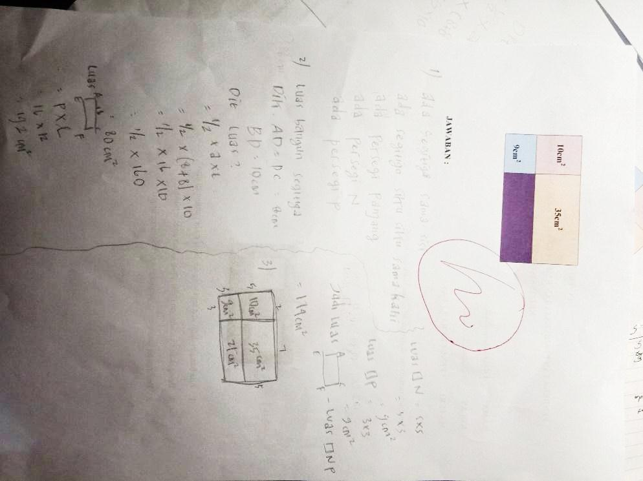

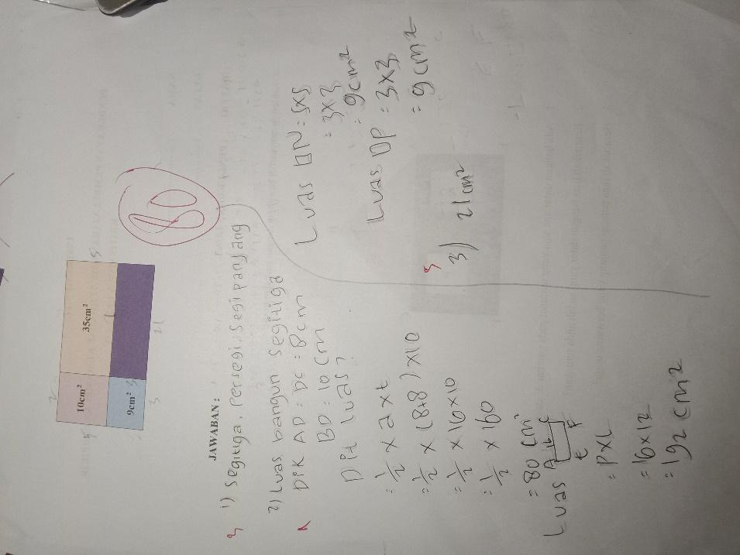

Lampiran E.2 Sampel jawaban Pretest Posttest Kelas Eksperimen

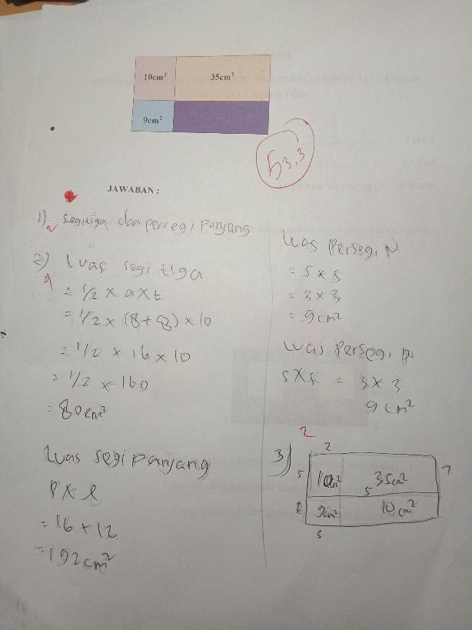

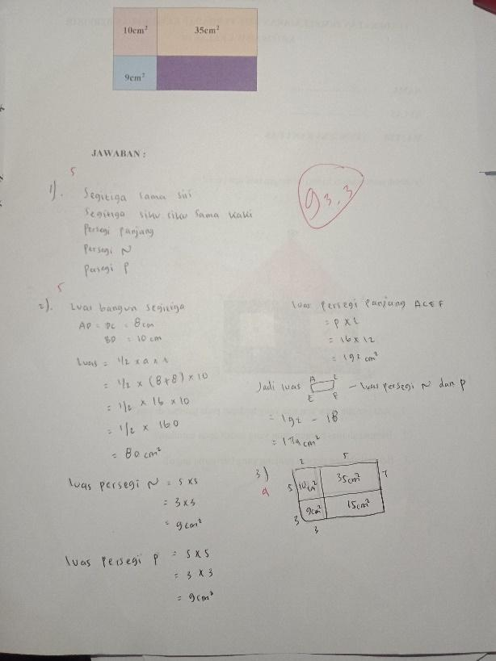

Lampiran E.3 Sampel Jawaban Pretest Posttest Kelas Kontrol

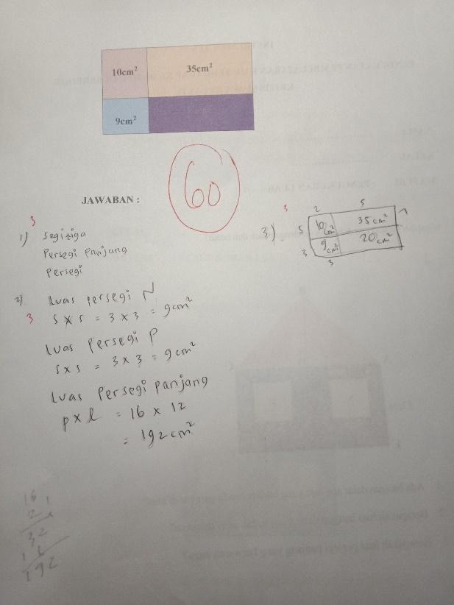

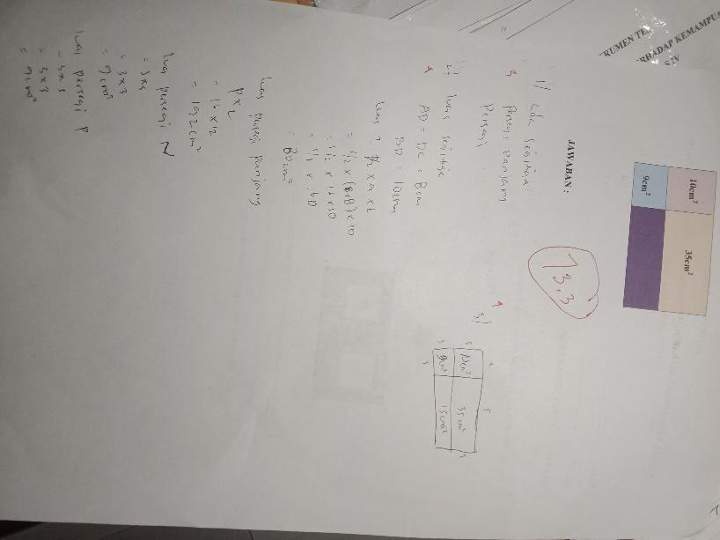

LAMPIRAN
Lampiran F.1 Dokumentasi Uji Coba Instrumen
Lempira F.2 Dokumentasi Pretest
Lampiran F.3 Dokumentasi Treatment Kelas Eksperimen
Lampiran F.4 Dokumentasi Treatment Kelas Kontrol
Lampiran F.5 Dokumentasi Posttest

Lampiran F.1 Dokumentasi Uji Coba Instrumen

Uji Coba Instrumen Tes Kelas A dan Kelas B

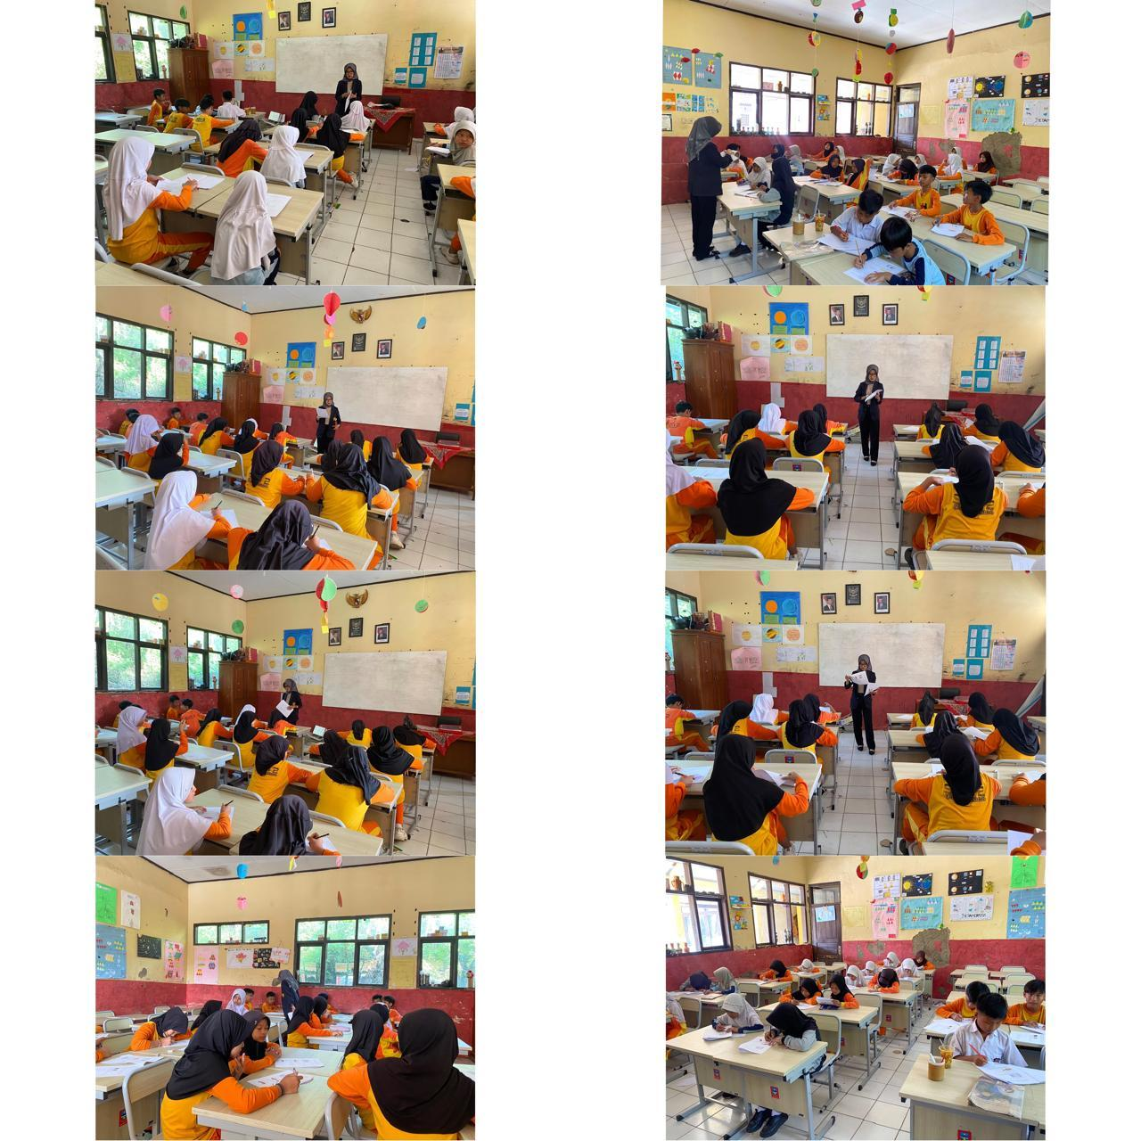

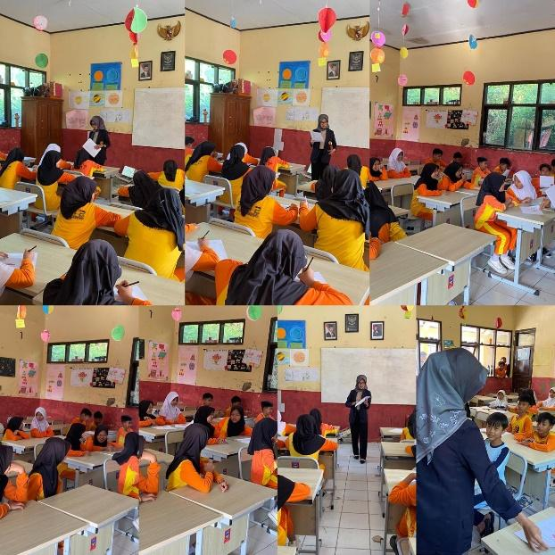

Lampiran F.2 Dokumentasi Pretest

Dokumentasi Pretest Kelas IV A dan Kelas B
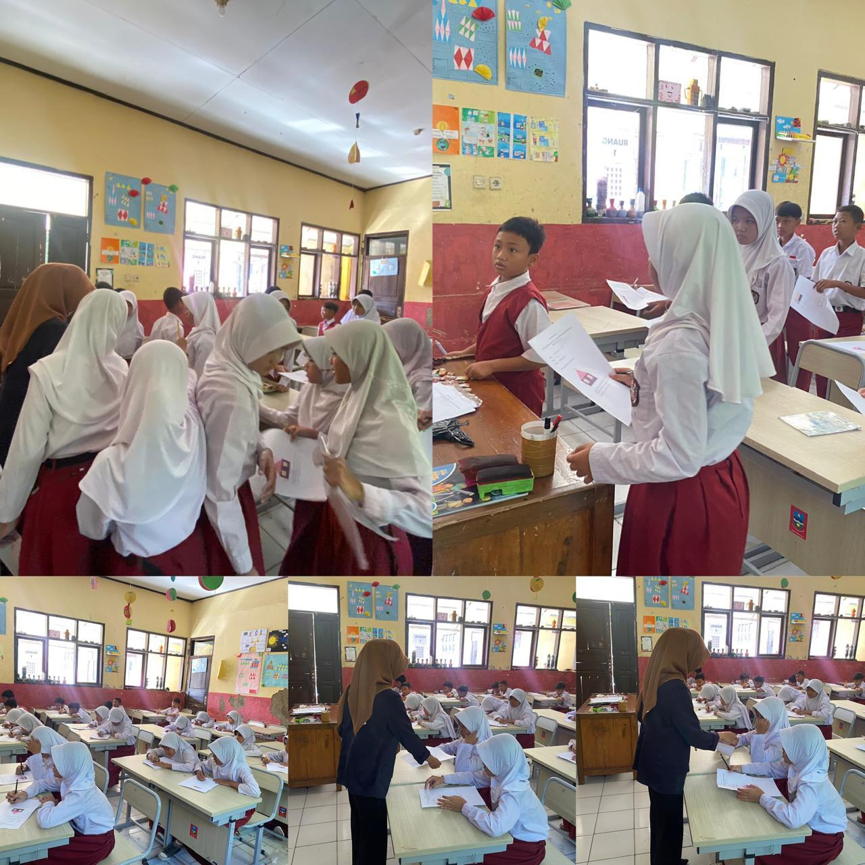

Lampiran F.3 Dokumentasi Treatment

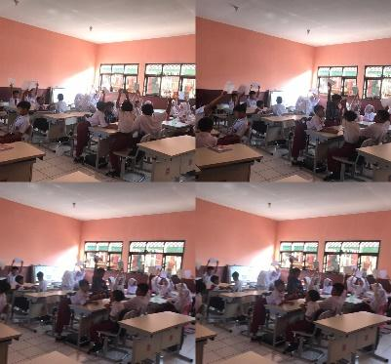
Dokumentasi Treatment Kelas Eksperimen
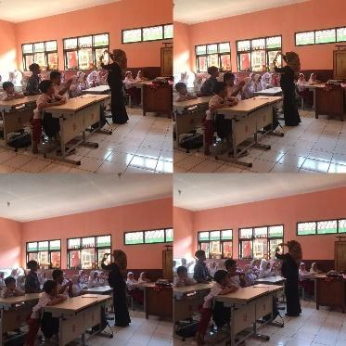
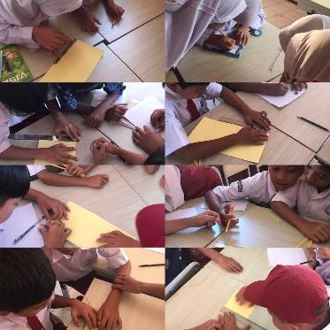

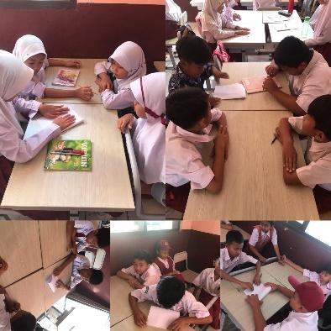
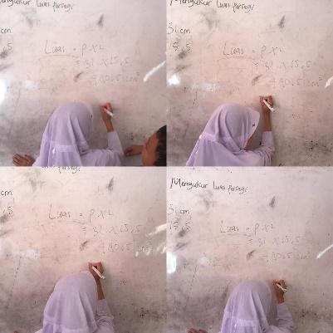
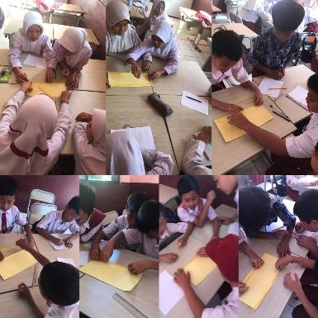

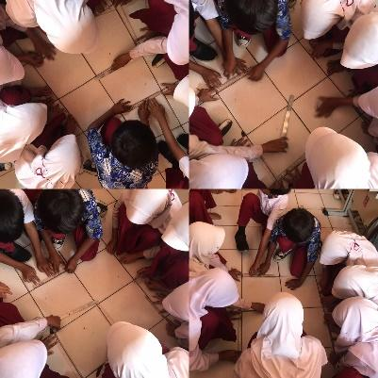
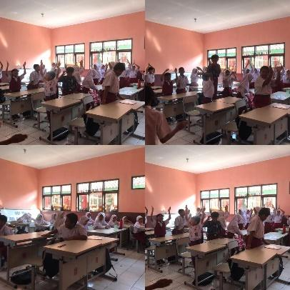
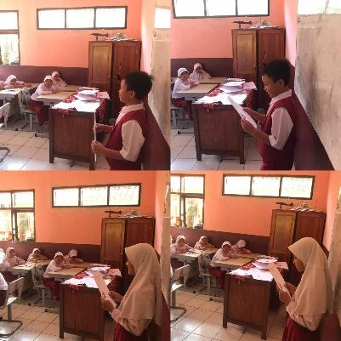

Dokumentasi Treatment kelas Kontrol
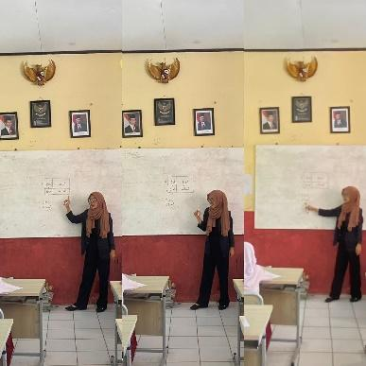
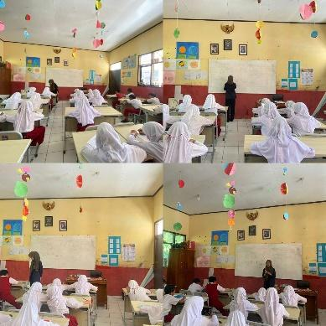
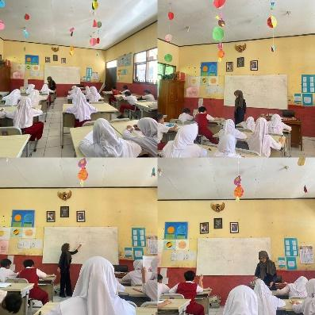
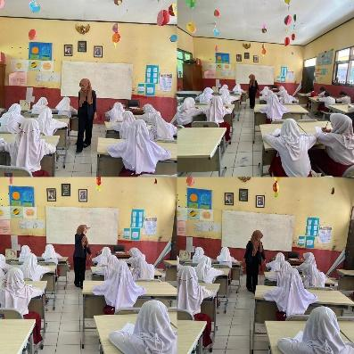
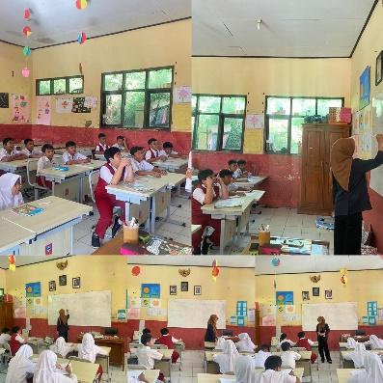
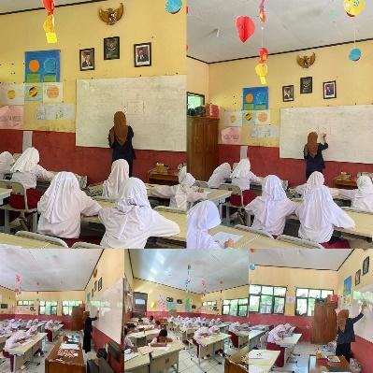
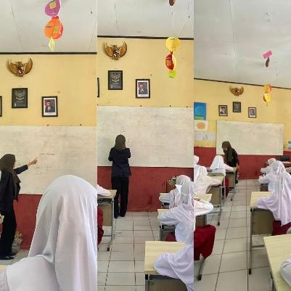
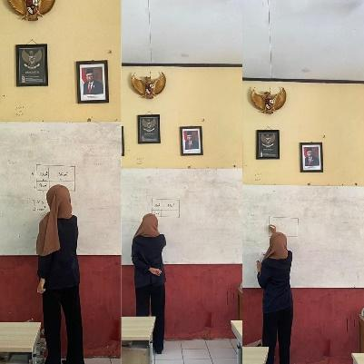

Lampiran F.4 Dokumentasi Posttest

Dokumentasi Posttest Kelas Eksperimen dan Kontrol
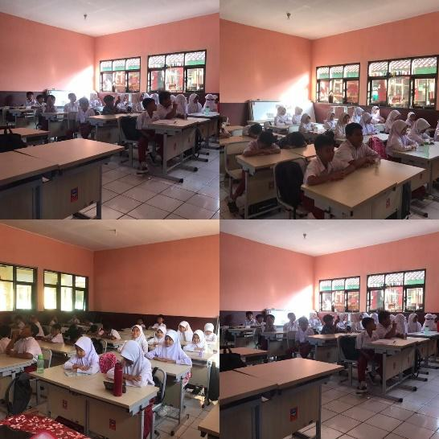
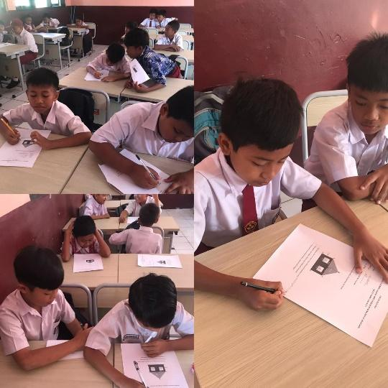

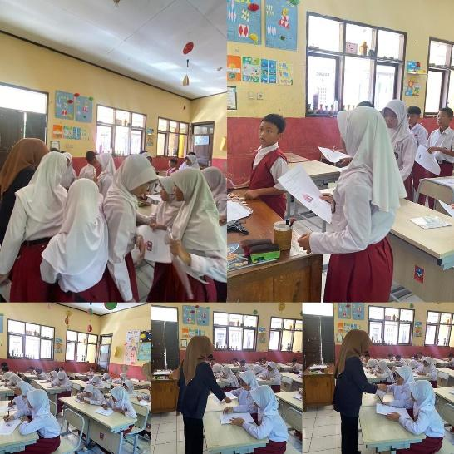
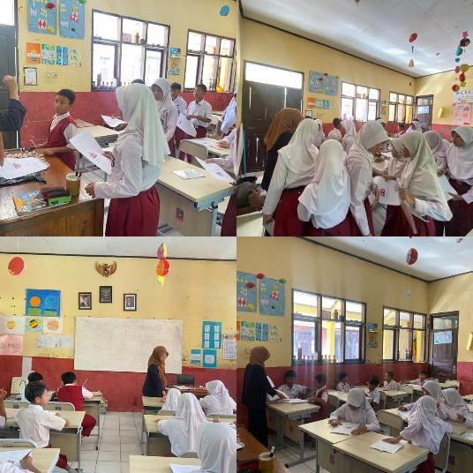

Lampiran G. Riwayat Hidup

RIWAYAT HIDUP

Neng Pia Nursaadah, adalah nama penulis skrisi ini. Lahir di kota Garut, pada tanggal 05 Oktober 2002. Penulis merupakan anak kedua serta anak terakhir atau bungsu dari pasangan Ibu Ucu Rohaeni dan Bapak Ade Usman. Penulis pertama kali masuk di SDN 3 Cihuni dan lulus pada tahun 2013-2014, lalu melanjutkan pendidikan Menengah Pertama di MTS Darussalam Wanaraja dan lulus pada tahun 2017, setalah itu penulis melanjutkan pendidikan jenjang Menengah Atas di SMAN 14 Garut jurusan MIPA dan lulus pada tahun 2020. Pada tahun yang sama juga penulis terdaftar sebagai Mahasiswa Institut Pendidikan Indonesia (IPI) Garut, Fakultas Pendidikan Ilmu Sosial Bahasa dan Sastra dengan program studi Pendidikan Guru Sekolah Dasar atau akrab dikenal PGSD.
Dengan tekad dan ketekunan serta dorongan, motivasi dan semangat yang tinggi penulis berhasil menyelesaikan pengerjaan tugas akhir skripsi ini. Semoga dengan penulisan skripsi ini penulis mampu memberikan kontribusi positif bagi dunia pendidikan. Akhir kata penuis mengucapkan rasa syukur yang tiada hentinya atas terselesaikannya skripsi yang berjudul “Pengaruh Pendekatan Realistic Mathematic Education terhadap Kemampuan Berpikir Kritis Siswa Kelas IV SDN 2 Banyuresmi”.
Teruntuk pembaca skripsi ini dan mungkin ingin menjadi peneliti lanjutan dari skripsi ini, dapat menghubungi media sosial penulis.
Email : nengpianursaadah@gmail.com
Instagram : @nengpianrsdh

